

**上海科泰运输制冷设备有限公司**

SHANGHAI COOL-AIR TRNASPORT REFRIGERATION EQUIPMENT CO., LTD.

**上海5号线空调系统**

**维护手册**

|  |  |
| --- | --- |
| **文件编号** | CT57 |
| **文件版本** | F |
| **编 制** | **邵龙** |
| **审 核** | **李静静** |
| **批 准** | **魏跃文** |

**上海科泰运输制冷设备有限公司版权所有**

**该文件中的基本部分都有版权，所有版权均被保留。**

**该文件的总体或部分未经上海科泰运输制冷设备有限公司书面许可不被拷贝，影印或复制。**

**修改记录**

|  |  |  |  |
| --- | --- | --- | --- |
| **版本** | **日期** | **备注** |  |
| A | 2017-3-7 |  |  |
| B | 2017-6-26 | 整体更新 |  |
| C | 2018-05-31 | 整体更新 |  |
| D | 2018-06-14 | 完善紧急逆变器部分 |  |
| E | 2018-06-20 | 更新视液镜部分说明 |  |
| F | 2018-06-26 | 更新日志下载说明 |  |

**目录**

[1 引用文件 7](#_Toc517755348)

[2 术语和缩略词 8](#_Toc517755349)

[3 紧固力矩表 9](#_Toc517755350)

[4 空调系统 10](#_Toc517755351)

[**4.1** **空调系统总体介绍** 10](#_Toc517755352)

[**4.2** **空调机组技术参数** 11](#_Toc517755353)

[**4.2.1** **客室机组主要技术参数** 11](#_Toc517755354)

[**4.2.2** **司机室机组主要技术参数** 12](#_Toc517755355)

[**4.2.3** **紧急逆变器技术参数** 12](#_Toc517755356)

[**4.3** **工作原理** 13](#_Toc517755357)

[**4.3.1** **客室空调工作原理** 13](#_Toc517755358)

[**4.3.2** **司机室空调工作原理** 20](#_Toc517755359)

[5 客室空调机组控制逻辑说明 26](#_Toc517755360)

[5.1 系统配置 27](#_Toc517755361)

[5.1.1 客室空调控制器 27](#_Toc517755362)

[5.1.2 I/O输入输出板 28](#_Toc517755363)

[5.1.3 MVB网络接口 28](#_Toc517755364)

[5.1.4 空调启动逻辑 29](#_Toc517755365)

[5.1.5 PTU维护 29](#_Toc517755366)

[5.1.6 控制元器件 30](#_Toc517755367)

[5.1.7 保护功能 30](#_Toc517755368)

[5.1.7.1 电机连锁保护 30](#_Toc517755369)

[5.1.7.2 紧急通风和正常通风互锁 31](#_Toc517755370)

[5.1.7.3 高压保护 31](#_Toc517755371)

[5.1.7.4 低压保护 31](#_Toc517755372)

[5.1.7.5 回气温度保护 31](#_Toc517755373)

[5.1.7.6 排气温度保护 31](#_Toc517755374)

[5.1.7.7 欠压、过压、相序保护 32](#_Toc517755375)

[5.1.7.8 过载和短路保护 32](#_Toc517755376)

[5.1.8 故障说明 32](#_Toc517755377)

[5.1.8.1 TCMS网络故障 32](#_Toc517755378)

[5.1.8.2 压缩机变频器故障 33](#_Toc517755379)

[5.1.8.3 辅助逆变器故障（故障信号由网络发送给空调） 33](#_Toc517755380)

[5.2 运行模式 33](#_Toc517755381)

[5.2.1 本控模式 34](#_Toc517755382)

[5.2.1.1 自动 34](#_Toc517755383)

[5.2.1.1.1 制冷 34](#_Toc517755384)

[5.2.1.1.2 制热 34](#_Toc517755385)

[5.2.1.1.3 通风 34](#_Toc517755386)

[5.2.1.1.4 强风 35](#_Toc517755387)

[5.2.1.1.5 高温减载 35](#_Toc517755388)

[5.2.1.1.6 预冷/预热 35](#_Toc517755389)

[5.2.1.1.7 除湿模式 35](#_Toc517755390)

[5.2.1.1.8 除霜模式 35](#_Toc517755391)

[5.2.1.2 手动模式（制热、制冷） 36](#_Toc517755392)

[5.2.1.3 通风模式 36](#_Toc517755393)

[5.2.1.4 停止模式 36](#_Toc517755394)

[5.2.1.5 强风模式 36](#_Toc517755395)

[5.2.1.6 测试模式 36](#_Toc517755396)

[5.2.2 集控模式 37](#_Toc517755397)

[5.2.2.1 紧急通风模式 37](#_Toc517755398)

[5.2.2.2 减载模式 （一个SIV故障，即扩展供电模式) 37](#_Toc517755399)

[5.2.2.3 司机台手动目标调节模式 37](#_Toc517755400)

[5.2.2.4 隧道火灾模式 38](#_Toc517755401)

[5.2.3 维护模式 38](#_Toc517755402)

[5.3 目标温度设定 38](#_Toc517755403)

[5.3.1 自动模式 38](#_Toc517755404)

[5.3.2 目标温度调节 38](#_Toc517755405)

[5.4 压缩机变频控制 38](#_Toc517755406)

[5.4.1 变频控制原理 38](#_Toc517755407)

[5.4.2 恒温控制方案 39](#_Toc517755408)

[5.4.3 PID控制 40](#_Toc517755409)

[5.4.4 压机启动电流 40](#_Toc517755410)

[5.5 热泵控制 40](#_Toc517755411)

[5.6 风阀动作 41](#_Toc517755412)

[5.7 空调系统保护和故障处理 42](#_Toc517755413)

[6 司机室空调机组控制逻辑说明 43](#_Toc517755414)

[6.1 系统配置 43](#_Toc517755415)

[6.2 司机室空调控制盘主要部件 43](#_Toc517755416)

[6.3 保护功能 44](#_Toc517755417)

[6.3.1 低压保护 44](#_Toc517755418)

[6.4 空调控制器 44](#_Toc517755419)

[6.5 运行模式 45](#_Toc517755420)

[6.5.1 本控模式 46](#_Toc517755421)

[6.5.1.1 自动 46](#_Toc517755422)

[6.5.1.1.1 制冷 46](#_Toc517755423)

[6.5.1.1.2 制热 46](#_Toc517755424)

[6.5.1.1.3 通风 47](#_Toc517755425)

[6.5.1.1.4 预冷/预热 47](#_Toc517755426)

[6.5.1.1.5 手动制冷模式 47](#_Toc517755427)

[6.5.1.1.6 手动制热模式 48](#_Toc517755428)

[6.5.1.2 通风模式 48](#_Toc517755429)

[6.5.1.3 停止模式 48](#_Toc517755430)

[6.5.2 维护模式 48](#_Toc517755431)

[6.6 双速风机调速原理 48](#_Toc517755432)

[7 紧急通风逆变器控制逻辑说明 50](#_Toc517755433)

[8 软件使用说明 51](#_Toc517755434)

[8.1 概述 51](#_Toc517755435)

[8.1.1 安全说明 51](#_Toc517755436)

[8.1.2 基本过程 51](#_Toc517755437)

[8.1.3 工具和文件 51](#_Toc517755438)

[8.2 调试准备 53](#_Toc517755439)

[8.2.1 电脑需要安装的软件 53](#_Toc517755440)

[8.2.2 PTU维护软件IP地址设置 54](#_Toc517755441)

[8.2.3 PTU界面进入 54](#_Toc517755442)

[8.2.4 网页内容说明 55](#_Toc517755443)

[8.3 PTU强制指导（举例机组1调试方法，机组2类似） 61](#_Toc517755444)

[8.3.1 系统开机 61](#_Toc517755445)

[8.3.1.1 通风机低速强制运行 61](#_Toc517755446)

[8.3.1.2 风机强制运行 62](#_Toc517755447)

[8.3.1.3 电子膨胀阀强制 63](#_Toc517755448)

[8.3.1.4 回风阀强制 64](#_Toc517755449)

[8.3.1.5 新风阀强制 65](#_Toc517755450)

[8.3.1.6 四通换向阀强制 66](#_Toc517755451)

[8.3.1.7 压缩机强制 67](#_Toc517755452)

[8.4 HVAC整车调试 68](#_Toc517755453)

[8.4.1 电气及控制元件检查 69](#_Toc517755454)

[8.4.2 控制柜接线检查 70](#_Toc517755455)

[8.4.3 控制柜电气设备保护元件整定值 71](#_Toc517755456)

[8.4.4 无强电情况下空调基本逻辑验证 73](#_Toc517755457)

[8.4.5 强电情况下空调本控功能调试 76](#_Toc517755459)

[8.4.6 强电情况下空调集控功能调试 78](#_Toc517755460)

[8.5 现场软件更新说明 80](#_Toc517755461)

[8.5.1 软件升级 80](#_Toc517755462)

[8.5.1.1 拔插内存卡升级 80](#_Toc517755463)

[8.5.1.2 ftp固件包升级 81](#_Toc517755464)

[8.5.2 参数表导入 82](#_Toc517755465)

[8.5.3 软件版本确认 84](#_Toc517755466)

[8.6 日志下载说明 84](#_Toc517755467)

[8.6.1 工具准备 84](#_Toc517755468)

[8.6.2 软件 84](#_Toc517755469)

[8.6.2.1 电脑需要安装的软件 84](#_Toc517755470)

[8.6.2.2 电脑IP地址设置 85](#_Toc517755471)

[9 维修计划 88](#_Toc517755472)

[9.1 客室空调机组维护 88](#_Toc517755473)

[9.2 司机室空调机组维护 108](#_Toc517755474)

[9.3 紧急通风逆变器维护 116](#_Toc517755475)

[10 更换与维修方法 118](#_Toc517755476)

[10.1 客室空调机组的安装与拆卸 118](#_Toc517755477)

[10.1.1 安全介绍 118](#_Toc517755478)

[10.1.2 操作注意事项 118](#_Toc517755479)

[10.1.3 安全注意事项 118](#_Toc517755480)

[10.1.4 材料、工具及人员 119](#_Toc517755481)

[10.1.5 客室空调机组的安装 119](#_Toc517755482)

[10.1.6 客室空调机组的拆卸 120](#_Toc517755483)

[10.2 司机室空调机组的安装与拆卸 120](#_Toc517755484)

[10.2.1 工具、材料及人员 120](#_Toc517755485)

[10.2.2 司机室空调机组的安装 120](#_Toc517755486)

[10.2.3 司机室空调机组的拆卸 121](#_Toc517755487)

[10.3 紧急通风逆变器的安装与拆卸 122](#_Toc517755488)

[10.3.1 拆卸 122](#_Toc517755489)

[10.3.2 安装 122](#_Toc517755490)

[10.4 客室空调机组部件维护 122](#_Toc517755491)

[10.4.1 拆卸 122](#_Toc517755492)

[10.4.2 维护 125](#_Toc517755493)

[10.4.3 安装 127](#_Toc517755494)

[10.5 司机室空调机组部件维护 130](#_Toc517755495)

[10.5.1 拆卸 130](#_Toc517755496)

[10.5.2 维护 132](#_Toc517755497)

[10.5.3 安装 134](#_Toc517755498)

[10.6 维护工具表 137](#_Toc517755499)

[11 故障排查说明 143](#_Toc517755500)

[11.1 客室空调机组故障排查及处理 143](#_Toc517755501)

[11.2 司机室空调机组故障排查及处理 147](#_Toc517755502)

[11.3 紧急通风逆变器故障排查及处理 148](#_Toc517755503)

[12 安全措施 149](#_Toc517755504)

[12.1 安全注意事项 149](#_Toc517755505)

[12.2 操作和维修人员 150](#_Toc517755506)

[12.2.1 使用手册要求 150](#_Toc517755507)

[12.2.2 操作和维修人员要求 150](#_Toc517755508)

[12.3 发货前的检查 151](#_Toc517755509)

[12.4 运输和包装 151](#_Toc517755510)

[12.5 验收 151](#_Toc517755511)

[12.6 投诉 152](#_Toc517755512)

[12.7 退回货物的包装 152](#_Toc517755513)

[12.8 设备材料 152](#_Toc517755514)

# 引用文件

|  |  |  |
| --- | --- | --- |
| 引用文件 | 版本 | 名称 |
| CT57-TP | 00 | 上海地铁5号线列车空调系统技术方案 |
| CT57-CC-HVAC | 02 | 上海地铁5号线延伸列车空调系统控制方案 |
| CRRC-SH05EX-FDC-007 | B | 空调系统采购技术条件 |
| TB/T 1804 | 2009 | 铁道客车空调机组 |
| TB/T 1484.1 | 2001 | 铁路机车车辆电缆订货技术条件第1部分：额定电压3KV及以下电缆 |
| CT57-INF-SAL | G | 客室空调机组接口图 |
| CT57-INF-CAB | G | 司机室空调机组接口图 |
| D957-1000-01-K SHL5EX | 10 | 司机室和客室空调电气原理图 |
| CT57-PTR-HVAC | 00 | 上海地铁5号线客室空调机组型式试验报告 |
| CT57-PTR-CAB | 00 | 上海地铁5号线司机室空调机组型式试验报告 |
| GB/T 1804 | 2000 | 一般公差 |
| IEC 60077 | — | 铁路应用-车辆电气设备 |
| IEC 61133 | — | 铁路设施-铁路车辆-车辆组装后和运行前的整车试验 |
| TB/T 1484.1 | 2001 | 铁路机车车辆电缆订货技术条件第1部分：额定电压3KV及以下电缆 |

# 术语和缩略词

| 缩写 | 描述 | 位置 |
| --- | --- | --- |
| CP1 | 1号压缩机 | 客室空调机组内 |
| CP2 | 2号压缩机 | 客室空调机组内 |
| EF1 | 1号通风机（蒸发风机） | 客室空调机组内 |
| EF2 | 2号通风机（蒸发风机） | 客室空调机组内 |
| CF1 | 1号冷凝风机 | 客室空调机组内 |
| CF2 | 2号冷凝风机 | 客室空调机组内 |
| FD1 | 1号风门 | 客室空调机组内 |
| FD2 | 2号风门 | 客室空调机组内 |
| FD3 | 3号风门 | 客室空调机组内 |
| CN1 | 主回路连接器 | 客室空调机组内 |
| CN2 | 控制回路连接器 | 客室空调机组内 |
| VFD1 | 压缩机变频器1 | 客室空调机组内 |
| VFD2 | 压缩机变频器2 | 客室空调机组内 |
| HT | 司机室空调电加热器 | 司机室空调机组内 |
| EF | 司机室空调送风机（蒸发风机） | 司机室空调机组内 |
| CP | 司机室空调压缩机 | 司机室空调机组内 |
| CF | 司机室空调冷凝风机 | 司机室空调机组内 |
| FD | 司机室空调风门 | 司机室空调机组内 |
| CN3 | 司机室空调动力回路连接器 | 司机室空调机组内 |
| CN4 | 司机室空调控制回路连接器 | 司机室空调机组内 |

# 紧固力矩表

安装和拆卸过程中，所有螺栓、螺母等的紧固须按照下表扭矩值进行。

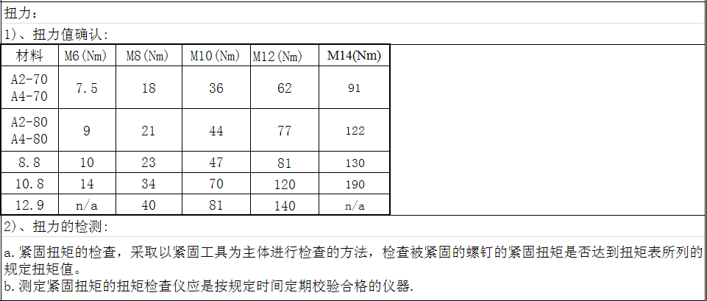

# 空调系统

* 1. **空调系统总体介绍**

本本空调系统是专为上海市轨道交通5号线而设计的，用以调节车内环境，处理车内空气的温度和湿度，给旅客提供一个健康舒适的乘车环境。

上海市轨道交通5号线客室空调机组为顶置式薄型单元式空调机组，每辆车安装两台，分别布置在车顶的两端，每台空调机组具有两个独立的制冷回路，分步低频起动，起动电流小，对整车电源的冲击小。分系统起停，车辆内的温度波动小，温度控制精度高，通过轮换工作，压缩机的磨损均匀，机组寿命长。

客室空调机组采用变频空调系统，制热采用热泵技术。

制冷系统主要部件压缩机采用全封闭卧式变频涡旋压缩机，是专为解决地铁客车空调的狭窄空间、振动和冲击的问题而研制。换热器优质高效，由铜管套带亲水膜涂层的铝翅片组成，既能提高换热效率，又能提高抗腐蚀能力，延长使用寿命，而且表面光滑，维护清洗方便。此方案可实现全载运行和减载运行,且空调机组可保证客室内送风均匀舒适。

司机室设置一个单独的空调机组，采用定频空调系统，制热采用电加热技术。

本空调系统采用环保型制冷剂R407C。空调系统设备模块化设计，安装维修方便，互换性好。

* 1. **空调机组技术参数**
     1. **客室机组主要技术参数**

|  |  |
| --- | --- |
| 机组参数 | 制冷工况：环境干球温度35℃，相对湿度70%；内部：干球温度27℃，相对湿度63%；  制热工况：环境干球温度7℃，湿球温度6℃；内部：干球温度20℃，湿球温度14.9℃  预冷工况：环境干球温度35℃，相对湿度70%；内部：环境干球温度35℃，相对湿度70%；  预热工况：环境干球温度-5℃；室内：干球温度-5℃ |
| 机组型号 | KLR-38-SHL5 |
| 制冷量 | 38 kW |
| 制热量 | 20 kW |
| 送风量 | 3750 m3/h |
| 新风量 | 1050 m3/h |
| 紧急通风量 | 1550 m3/h |
| 噪声 | 78dB@TB/T 1804 |
| 主回路输入电压 | 3相AC 400V，50Hz |
| 控制回路输入电压 | DC110V， DC24V |
| 制冷剂 | R407C |
| 外形尺寸(mm) | 3800（L）×1600（W）×330（H）（外形尺寸不包括安装脚） |
| 重量 | 约715kg |

* + 1. **司机室机组主要技术参数**

|  |  |
| --- | --- |
| 机组参数 | 外部：干球温度35℃，相对湿度70%；  内部：干球温度27℃，相对湿度63% |
| 机组型号 | KLD-04-SHL5 |
| 制冷量 | 4.5 kW |
| 制热量 | 2.0 kW (电加热) |
| 送风量 | 700/500m3/h |
| 新风量 | 60 m3/h |
| 紧急通风量 | 60 m3/h |
| 噪声 | 78dB@TB/T1804 |
| 主回路输入电压 | 3相AC 400V，50Hz |
| 控制回路输入电压 | DC 110V ,DC24V |
| 制冷剂 | R407C |
| 外形尺寸(mm) | 750（L）×1600（W）×330（H）（外形尺寸不包括安装座尺寸） |
| 重量 | 约190kg |

* + 1. **紧急逆变器技术参数**

|  |  |
| --- | --- |
| 额定输入电压 | DC110V |
| 波动范围 | DC77V～DC137.5V |
| 输入电压来源 | 车载蓄电池 |
| 启动方式 | 调频调压软启动 |
| 额定输出电压 | 三相266V±5% |
| 三相输出不平衡 | ＜2% |
| 输出电压波形 | 正弦波 |
| 输出频率 | 35Hz±0.5 |
| 额定输出容量 | 2KVA |
| 启动时间 | ＜15S |
| 保护功能 | 具有输入过压、欠压，输出过流、缺相、短路保护及超温保护 |

* 1. **工作原理**
     1. **客室空调工作原理**
        1. 客室空调系统原理图

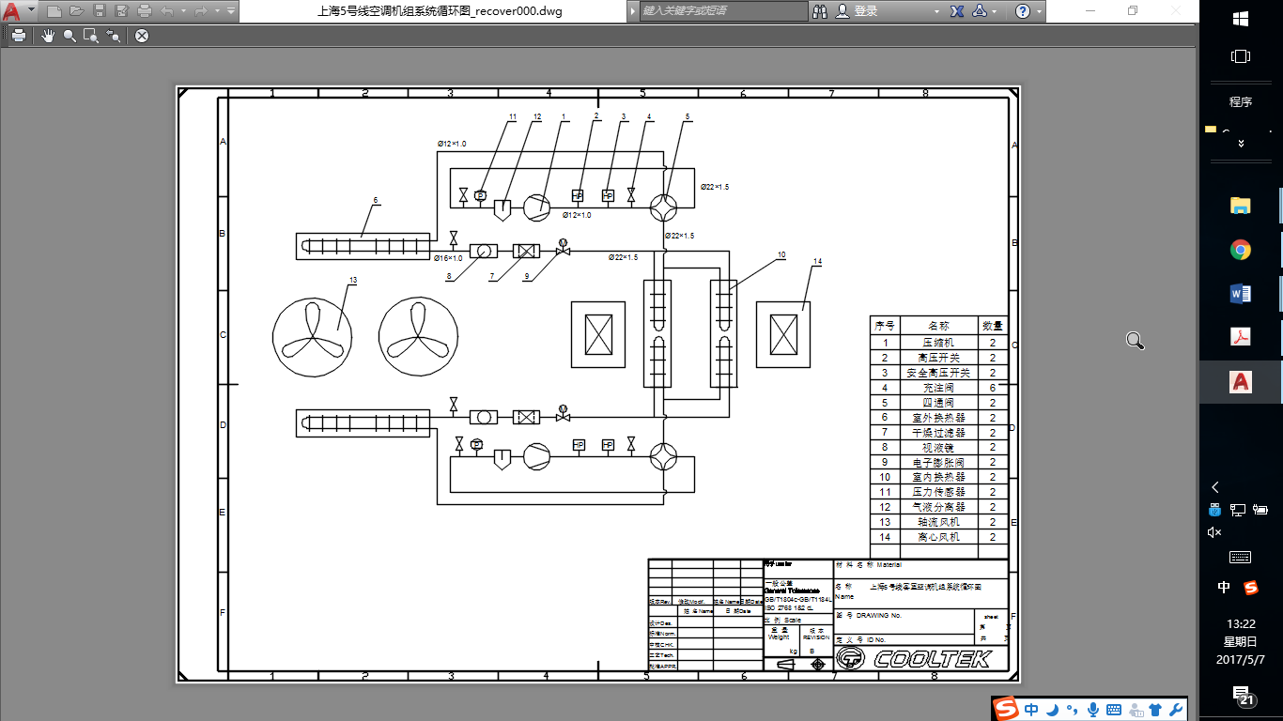

* **制冷/制热系统**：分为2个独立的制冷/制热系统，每个制冷/制热系统主要配置1台卧式全封闭变频涡旋压缩机、1套室外侧换热器、2个电子膨胀阀、1套并联的室内侧换热器。
* **压缩:**来自蒸发器的低温低压制冷剂气体被压缩机吸入，压缩成高温高压的制冷剂气体。
* **冷凝:**从压缩机排出的高温高压制冷剂气体经排气管路流入冷凝器。在冷凝器中，由于制冷剂温度高于环境温度，制冷剂中的热量由冷凝风带出，冷凝风吸热后由两个冷凝风机排入大气。同时，高温高压制冷剂气体放热后在冷凝器中冷凝成中温高压的制冷剂液体。
* **节流：**从冷凝器中流出的中温高压制冷剂经干燥过滤器除去制冷剂中的杂质和水分后流入节流装置。由于节流作用，制冷剂的温度和压力将大幅度降低，中温高压制冷剂液体将节流成低温低压的制冷剂气液混合物。
* **蒸发：**制冷剂节流后进入蒸发器，在蒸发器中，由于制冷剂温度低于混合风温度，制冷剂将吸收混合风中的热量不断蒸发，直到制冷剂混合物全部变成制冷剂过热蒸汽。同时，混合风流经蒸发器放热降温后，由送风机吸入并由送风道送入车厢，吸收室内空气中的热量和水分，从而使室内空气温度和湿度降低。从蒸发器来的低温低压制冷剂气体经气液分离器后再次流入压缩机，从而完成一个完整的制冷循环。空调机组按以上循环连续工作，从而达到给车厢降温除湿的目的。
* **独立的制冷/制热回路:**每台空调机组由两个完全独立的制冷/制热系统组成，任何一个回路故障，都不影响另一回路工作；并且单个制冷/制热循环工作时，空调机组的2个送风口均能送出冷风。
  + - 1. 客室机组主要子部件描述
         1. 压缩机
* 型号：C-SWS225H00C
* 类型：全封闭涡旋压缩机
* 每个空调机组中的数量：2
* 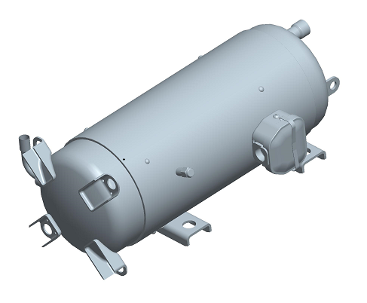
  + - * 1. 通风机
* 类型：离心式
* 风量：1875/1250 m3/h
* 供电电源：3PH/AC400V/50Hz
* 电机防护等级：IP56
* 绝缘等级：F级，可在潮湿的环境下长期运行
* 每个空调机组中的数量：2

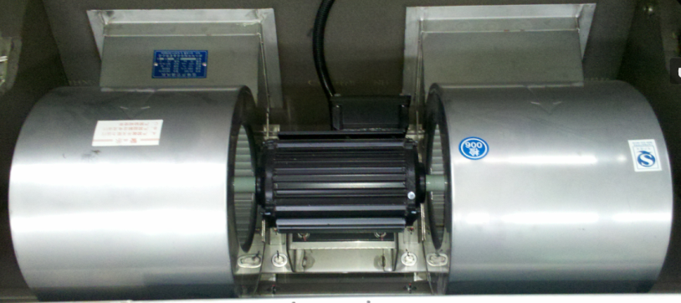

* + - * 1. 轴流风机
* 类型：轴流式
* 风量：8000m3/h
* 供电电源：3PH/AC400V/50Hz
* 电机防护等级：IP56
* 绝缘等级：F级，适应在湿热环境下工作。
* 每个空调机组中的数量：2

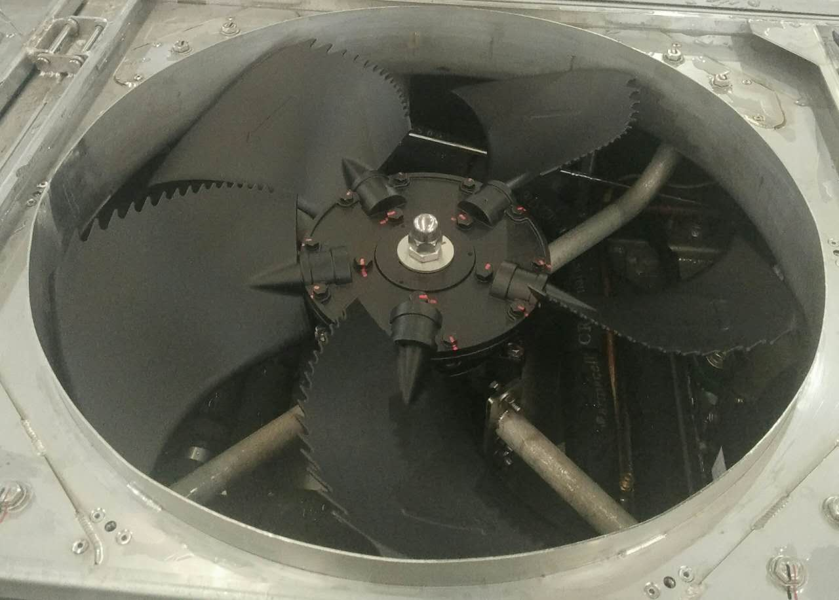

* + - * 1. 室内换热器
* 管路：铜管，交错排列
* 散热片：覆防腐亲水膜铝箔
* 框架：铝板
* 铜管与亲水膜铝散热片间机械胀紧
* 每个空调机组中的数量：2

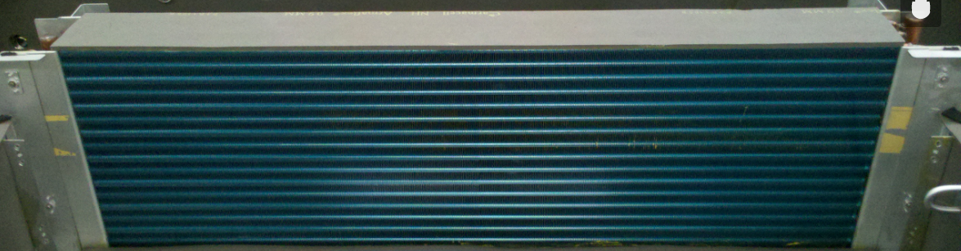

* + - * 1. 冷凝器
* 管路：内螺纹铜管，交错排列
* 散热片：覆防腐亲水膜铝箔
* 框架：铝板
* 内螺纹铜管与铜散热片间机械胀紧
* 每个空调机组中的数量：2

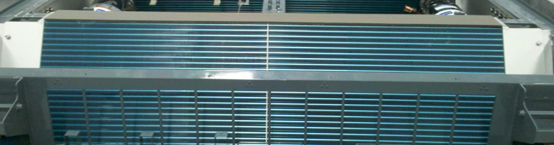

* + - * 1. 节流装置
* 型号：ETS 6-25
* 节流装置：电子膨胀阀（图片）
* 每个空调机组中的数量：2

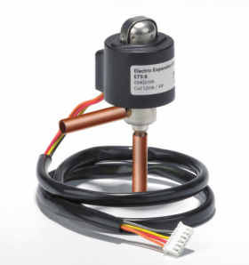

* + - * 1. 双向干燥过滤器
* 型号：DMB165S 023Z1444
* 每个空调机组中的数量：2

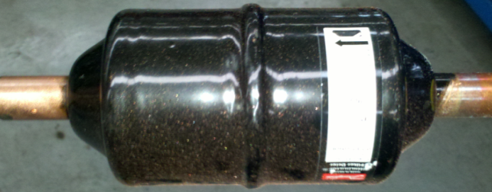

* + - * 1. 高压压力开关
* 动作值：电路断开3.00±0.1 MPa

电路接通 2.40±0.1MPa

* 每个空调机组中的数量：2

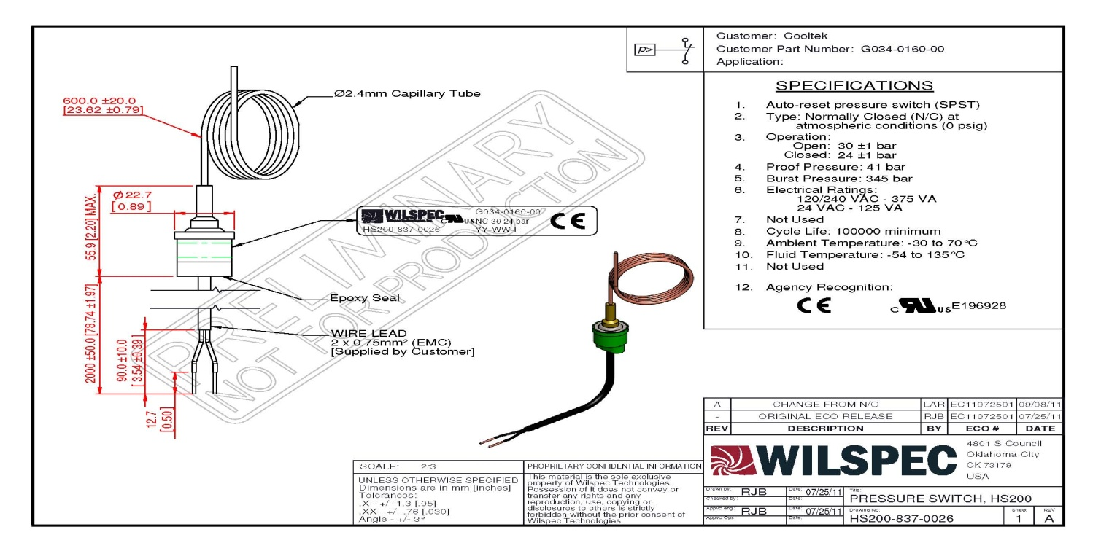

手动复位压力开关

* 动作值：电路断开3.25±0.1 MPa

电路接通手动复位

* 每个空调机组中的数量：2
  + - * 1. 低压传感器

系统中设置有低压力传感器，在控制器中可实时记录系统中吸气压力的数据，控制器可根据回气压力与回气温度对电子膨胀阀进行调节。

* + - * 1. 回风电动风阀
* 执行器型号：LMS24-S 020E05005
* 电源：DC24V
* 运行时间：35s/90°
* 每个空调机组中电动风阀的数量：1

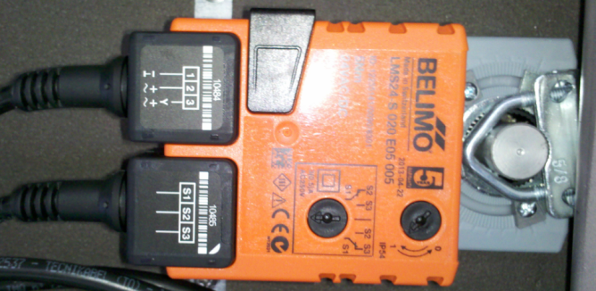

* + - * 1. 新风电动风阀
* 执行器型号：LMS24-SR/10035
* 电源：DC24V
* 运行时间：35s/90°
* 每个空调机组中电动风阀的数量：2

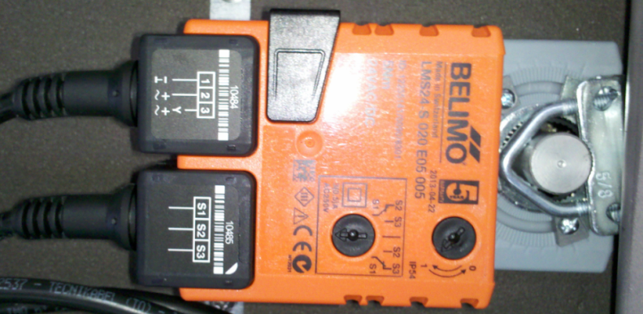

* + - * 1. 视液镜
* 型号：SGN16S（014-0184）
* 每个空调机组中的数量：2
* 在正常情况下，视液镜指示器显示为绿色。如果颜色变为黄色，则必须更换干燥过滤器。

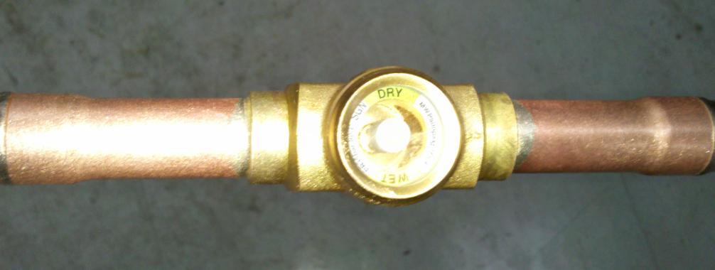

* + - * 1. 温度传感器
* 型式：NTC-10K/25℃-B
* 每个空调机组中的数量：12
  + - * 1. 机组减震器
* 型号：G133-1005-00
* 每个空调机组中的数量：8

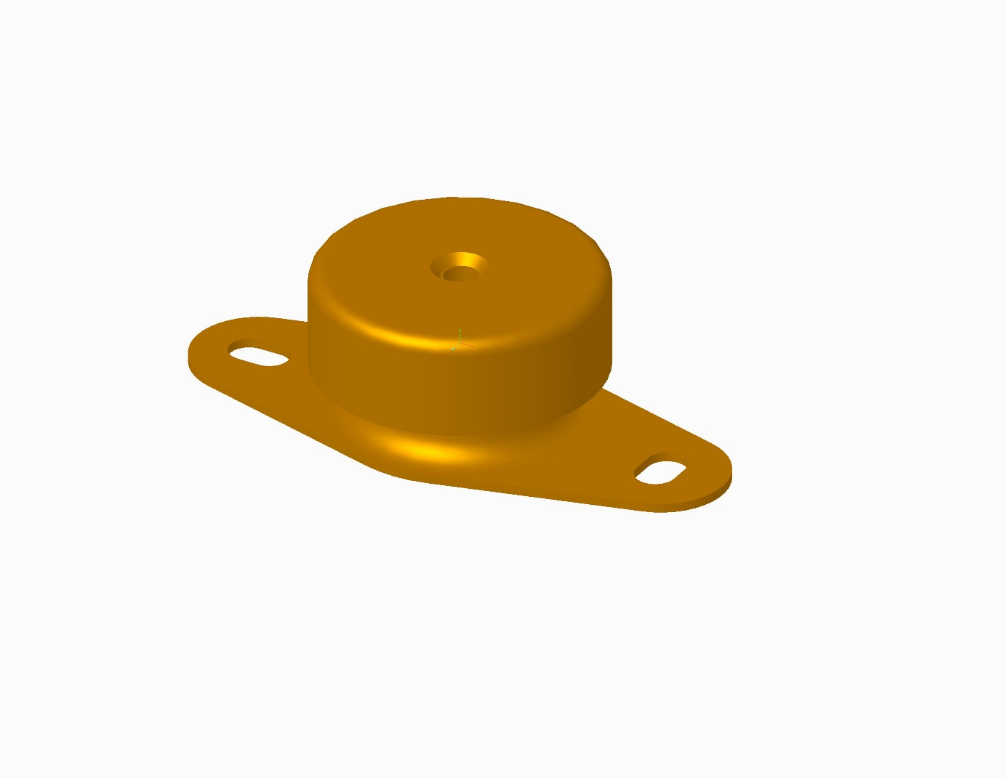

* + - * 1. 变频器

采用轨道车辆空调专用变频器，经过EMC试验及振动试验的验证,品牌 cooltek。

![Q0~]()]FGPXDT9`LLU@}9VG](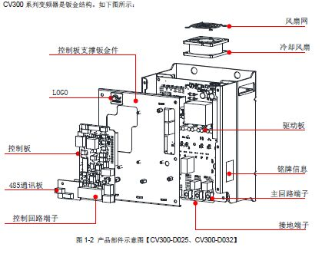)

* 输出频率范围：0.1～400Hz
* 额定输入电压：3P 380～480V
* 额定输出电流：（CT）24A （VT）31V
* 使用温度：-10°C～+60°C
* 储存温度：-40°C～+70°C
* 相对湿度：20%～99%
  + - * 1. 连接器插座（主回路）
* 采用永贵连接器
* 型号：
* 每个客室空调机组数量：1
  + - * 1. 连接器插座（控制回路）
* 采用永贵连接器
* 型号：
* 每个客室空调机组数量：1
  + 1. **司机室空调工作原理**
       1. 司机室空调系统原理图

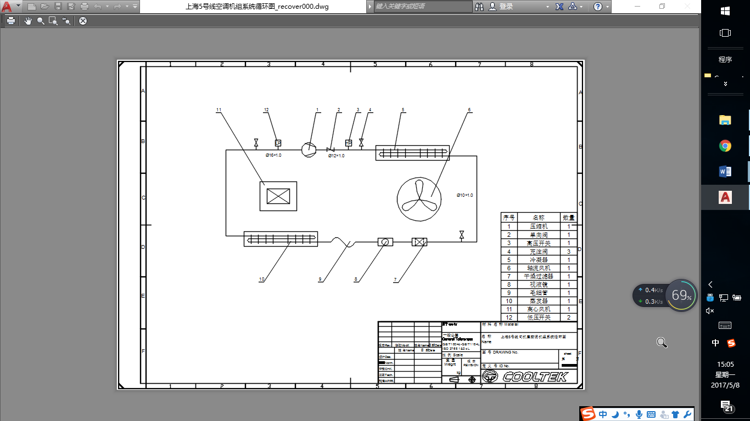

* **制冷/系统**：制冷系统主要配置1台卧式往复式压缩机、1套室外侧换热器、毛细管节流元件、1套室内侧换热器。
* **压缩:**同客室
* **冷凝:**同客室
* **节流：**同客室
* **蒸发：**同客室
* **制热采用电加热**
  + - 1. 司机室机组主要子部件描述
         1. 压缩机
* 型式：2HES-2Y-40S
* 每个司机室空调中的数量：1

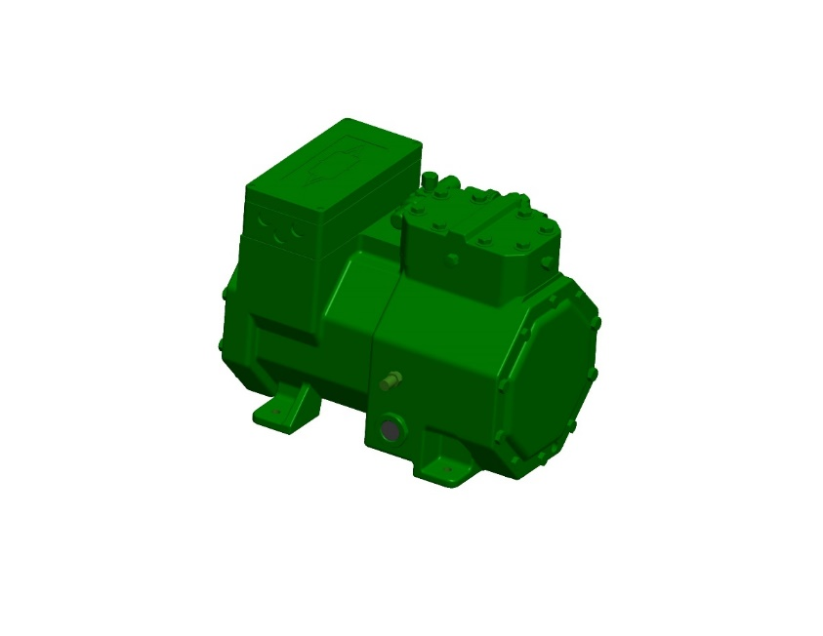

* + - * 1. 轴流风机

轴流风机电机为交流定频电机，供电电源为3PH/AC400V/50Hz。

类型 :轴流式

风量：2500m3/h

绝缘等级：F级

防护等级：IP56

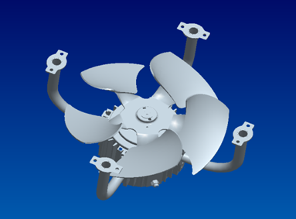

* + - * 1. 送风机

蒸发风机电机为交流定频电机，供电电源为3PH/AC400V/50Hz。风机涡壳、底座、导流圈、安装支架、风机叶轮、叶片等部件应采用耐腐蚀材料。风机长期在湿热环境下工作不会引起电腐蚀。蒸发风机选用知名品牌Roshenberg；蒸发风机为多叶片式离心风机，具有高效、低能耗和低噪声的特点。

类型：背向离心式

风量：700/500 m3/h

绝缘等级：F级

防护等级：IP54

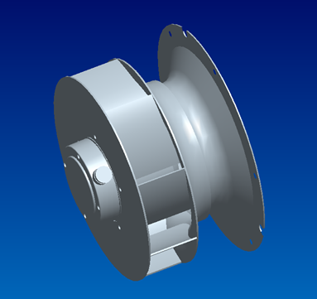

* + - * 1. 冷凝器
* 管路：铜管，交错排列
* 散热片：覆防腐亲水膜铝箔
* 框架：铝板
* 铜管与铜散热片间机械胀紧
* 每个司机室空调中的数量：1

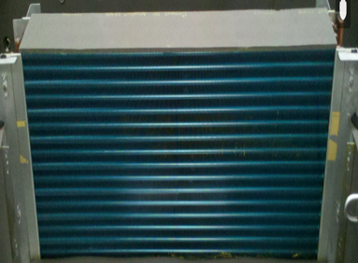

* + - * 1. 蒸发器
* 管路：铜管，交错排列
* 散热片：覆防腐亲水膜铝箔
* 框架：铝板
* 铜管与亲水膜铝散热片间机械胀紧
* 每个空调机组中的数量：1

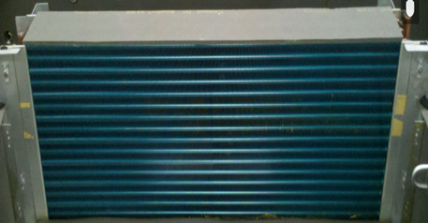

* + - * 1. 连接器插座
* 每个司机室空调中的数量：1

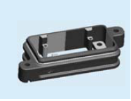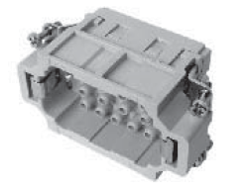

* + - * 1. 连接器插座（控制回路）
* 每个司机室空调中的数量：1
  + - * 1. 电加热器
* 功率：2KW
* 每个司机室空调中的数量：1

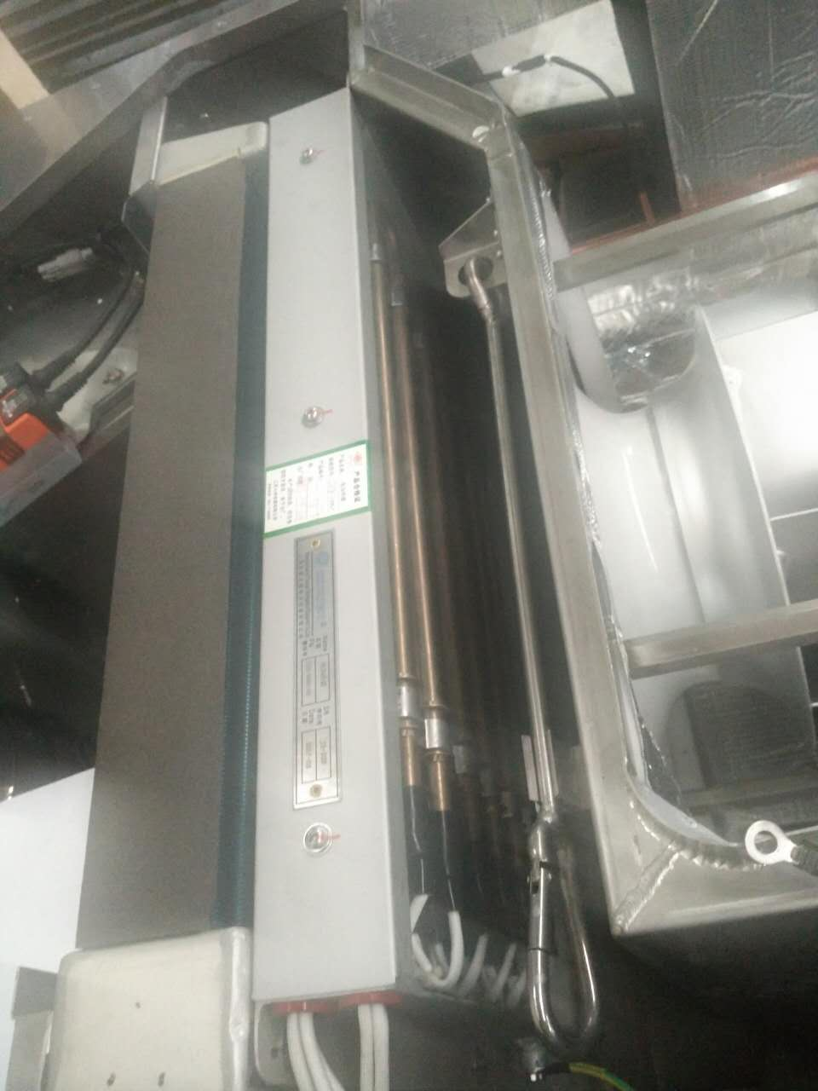

* + - * 1. 干燥过滤器
* 型号：DML033S
* 每个司机室空调中的数量：1

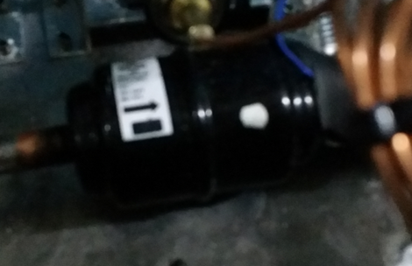

* + - * 1. 减震器
* 物料号：G133-1009-00
  + 1. **紧急通风逆变器工作原理**
       1. 控制信号定义

启动信号：此信号是由空调控制柜提供的信号，逆变器箱接收此信号后，启动投入运行，输出三相交流电供给空调机组的通风机；此信号撤消，逆变器箱立即停止输出。

工作信号：由逆变器内部的一对无源常开触点给出，当逆变器有运行，电源输入且接收到空调控制器发出的启动信号时，控制该触点闭合，反馈“工作”信号至空调控制器，其它情况时该触点保持断开。

故障信号：此信号用于列车检测逆变器工作状态，当逆变器有DC110电源供电并且已送入启动信号，逆变器箱内部常开触点，运行时，触点闭合。

* + - 1. 结构及技术说明

逆变器采用自然冷却方式进行设计，功率元件安装在散热器上有利于散热。对外的电路电缆通过插拔式连接器对外连接。

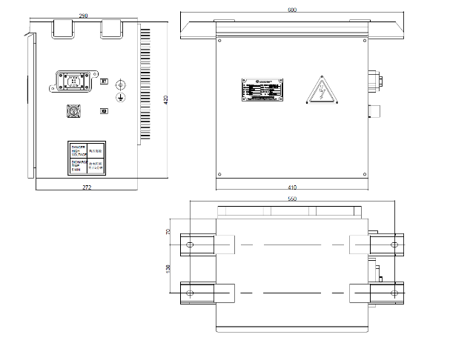

图 逆变器的外形及安装尺寸图

* + - 1. 工作原理

逆变器额定输入DC110V，额定输出为AC266/35Hz.电路采用直--交式，输入侧通过EMC启动模块、DCDC模块、DCDC电抗模块构成的升压电路将DC110V输入电压升高到DC580V，升压后的电压送入到逆变IGBT，通过控制IGBT逆变成PWM波d的三相交流电，经过ACAC滤波模块后输出正弦波的三相AC266V/35Hz交流电。

# 客室空调机组控制逻辑说明

本空调系统是专为上海市轨道交通5号线而设计的，用以调节车内环境，处理车内空气的温度和湿度，给旅客提供一个健康舒适的乘车环境。

上海市轨道交通5号线客室空调机组为顶置式薄型单元式空调机组，每节车安装两台，分别布置在车顶的两端，每台空调机组具有两个独立的制冷回路。

客室空调机组采用变频空调系统，制热采用热泵技术。

司机室设置一个单独的空调机组，采用定频空调系统，制热采用电加热技术。

每个客室内配置一个控制系统，同时控制客室的两个空调系统，且每个客室的空调控制器都会连到MVB总线上与整车TCMS进行整体通讯。司机台有客室空调ON/OFF硬线开关，控制整列车客室空调的启动和停止。

司机室空调配有独立的控制系统。司机室空调可以通过MVB总线与整车TCMS进行网络通讯。

空调启动信号通过TCMS网络发送给空调控制器，且接通和关闭状态能在司机台上显示。

**客室控制器**

**司机室控制器**

**CAB**

**VAC1**

**VAC2**

**VAC1**

**VAC2**

**MVB卡**

**MVB NET**

**客室控制器**

**MVB卡**

### 系统配置

每节车厢配有一套空调控制盘用于客室空调系统的控制。

|  |  |
| --- | --- |
| 主回路电源 | 400V AC 50Hz, 3PH |
| 控制回路电源 | 110V,24VDC |
| 控制回路消耗功率 | 小于200W |

主要由以下部件组成：

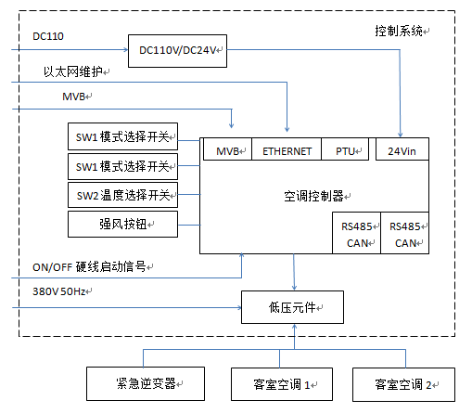

### 客室空调控制器

本项目采用的空调控制器为可编程微机处理控制器，性能稳定、可靠。

* 空调控制器：该控制系统中的核心部件是1个空调控制器，该控制器控制2台空调机组。控制器可采集并记录各传感器以及各元件的状态信息，进行数据的运算、处理，并与车辆控制系统进行通讯，在授权模式下可进行累计工作时间的清零处理。空调控制系统通过控制空调机组，将车内保持在舒适的环境下；同时，控制系统将对空调机组进行诊断，将空调系统各元件的状态信息以及故障信息通过MVB总线发送给车辆控制系统（TCMS）。空调通过列车网络由设在司机室的操作界面（DDU）进行集中控制，同样也可以由电气控制柜的旋转开关进行本地控制。
* 110V DC/24V DC电源：将外部的110V DC电源转化为内部稳定的24V DC电源，供应给控制器使用。

模式选择开关SW1：自动，停止，通风，制热，制冷；

温度选择开关SW2：19°C、21°C、23°C、25°C、27°C；

温度偏差设定开关SW3：-2K、-1K、0K、+1K、+2K；

强风带灯自复位按钮。

其它低压元件，包括断路器，热磁断路器，中间继电器等器件。

* 紧急通风逆变器：安装在车下，在紧急通风工况时供给客室及司机室空调通风机使用。

### I/O输入输出板

该IO板集成了空调系统所需的输入输出端口，安装在机组内部。能处理所有的控制调节数据，如开关量，模拟量，数字量等，并按一定的控制逻辑进行数据的读取、分析、运算。

### MVB网络接口

控制器提供了两个标准的9针MVB接口，用于连接MVB网络。控制器可收到来自司机室DDU的空调控制命令，同时也将空调的状态及故障及时反馈给司机室DDU。

司机室控制器与客室控制器通过内部网络通讯MVB卡上，通过MVB卡连接到列车的MVB总线上。司机室空调接收TCMS发送过来的控制命令，并上传空调运行状态及故障信息等；客室空调接收TCMS发送过来的控制命令，并上传空调运行状态和故障信息。司机室和客室各有一个以太网维护接口，Ethernet以太网口用来作为维护调试接口。

### 空调启动逻辑

变频空调采用软启动，启动过程平稳。考虑到辅逆的容量及避免压缩机同时启动对辅助逆变器电源的冲击，同一节车的四台压缩机可以分时（3s）顺序启动。（一列车不同车厢的6台压缩机可以同时启动。）

TCMS接收到空调请求信号后，按顺序依次给6节车厢发送空调启动信号。

通过变频控制，压缩机启动时以低频0HZ启动，频率变化率为5Hz/s（暂定，可根据制冷需求调节），限制启动电流在额定范围以下。

### PTU维护

控制器带有以太网诊断口，用于本控制盘的调试及维护使用（PTU不加设软件狗），将计算机通过诊断接口与控制器连接，PTU空调维护软件可实现以下功能：

* 实时监控整个空调系统：工作状态、故障信息、环境参数，且可以存储读取；
* 直接显示各种输入输出状态信息；
* PTU中可以直接在授权模式下完成对风门执行器、机组主要部件等单一部件的功能的测试。
* 控制器信息，软件版本，历史故障信息和状态信息下载，实时时钟、扫描周期；
* 处理历史故障记录；
* 网络数据流信息；
* 通过PTU维护模式可下载空调机组的历史故障记录,历史温度记录,运行记录；控制器芯片内部集成了存储功能，可以连续（多少秒记录一次可根据要求调整）的记录、保存并读取车厢的温度传感器温度，记录的温度数值以CSV的形式，可通过PTU进行下载保存，且满足连续记录一周以上的温度信息，该功能独立于列车控制的事件记录仪。空调控制单元至少可以存储一个月的详细故障信息；
* 风阀测试中支持直接输入载客量信号来对风阀的开度进行验证。
* 客室每个空调机组都配有电度表，电度表通过485通讯将能耗数据传输到客室控制器上，控制器可以通过MVB总线将能耗信息上送到TCMS网络。

### 控制元器件

| **序号** | **部件** | **数量** | **备注** |
| --- | --- | --- | --- |
| 1. 1 | 断路器 | 若干 |  |
| 1. 2 | 马达保护器 | 若干 |  |
| 1. 3 | 接触器 | 若干 |  |
| 1. 4 | 万能转换开关 | 若干 |  |
| 1. 5 | 中间继电器 | 若干 |  |
| 1. 6 | 接线端子 | 若干 |  |
| 1. 7 | 电气连接器 | 若干 |  |
| 1. 8 | 安装柜 | 1 |  |

### 保护功能

为确保空调系统正常工作，在设计中考虑对系统部件设置过载、短路、过电压、欠电压、缺相及压缩机过压、低压不启动，互锁等软件和逻辑保护。

### 电机连锁保护

制冷工况各电机均应顺序联锁，前级设备未起动，后级设备不允许起动。空调机组内通风机不运行，则两台冷凝风机、两台压缩机均不许运行；机组内有两台冷凝风机不运行，则两台压缩机均不允许启动（除霜除外）。

### 紧急通风和正常通风互锁

紧急通风与正常通风采取软件互锁。即当正常通风时，紧急通风不能运行；紧急通风时，正常通风不能动作。

### 高压保护

空调机组内设置高压开关对空调系统进行保护。当高压压力到达临界点（3.0Mpa）之前压缩机降频减载运行；如果高压压力仍大于3.0Mpa，压缩机停止运行，记录故障次数1次。如在限定时间（暂定3min）内压力开关仍未恢复，则锁死故障并上报故障；如保护装置恢复，相应压缩机转入正常运行；机组高压故障次数累计为3次时，锁死故障并显示故障，此时可通过重启控制器释放高压故障。

安全高压故障：如果第一级压力开关失效的情况下，压缩机输出压力过高，使安全高压常闭触点断开，系统产生压缩机安全高压故障。安全高压故障后，需要手动复位故障信号才会清除。

### 低压保护

系统中设置有低压力传感器；

当压力到达保护值时（0.05MPa），压缩机可降频运行，从而确保压缩机在正常压力范围内运行；当频率降至最低，压力值仍低于保护值，停止压缩机。

### 回气温度保护

根据回气温度与回气压力，调整电子膨胀阀的开启度，从而控制系统过热度，确保压缩机的正常运行。

### 排气温度保护

用于保护压缩机，防止压缩机排气温度过高，当排气温度到达临界点（120°C）之前压缩机降频减载运行；如果排气温度仍高于120°C，压缩机停止运行，记录故障次数1次。如在限定时间（暂定3min）内排气温度仍未恢复，则锁死故障并上报故障；如温度值恢复，相应压缩机转入正常运行；机组排气温度故障次数累计为3次时，锁死故障并显示故障。此时可通过重启控制器释放排气温度故障。

### 欠压、过压、相序保护

在空调控制电路中设1个欠压、过压和相序保护装置，如果空调的主电源发生欠压、过压、缺相和相序不正确的情况，此装置将动作，通过反馈信号将此信息反馈给空调控制单元，空调控制单元将切断此辆车空调机组所有主电路接触器的控制电源，包括通风机、冷凝风机和压缩机，使其主触点断开，从而达到切断此辆车空调的目的，以实现对空调机组的保护。

### 过载和短路保护

在空调机组通风机、冷凝风机和压缩机的主电路中都设置了热保护继电器或者过流继电器，用来实现对电机的过载和过流保护。当电机发生过载或过流状况时，它自身的过载或过流继电器动作，直接切断主电路，使电机停止工作，同时通过辅助触点将此信息反馈给空调控制单元，空调控制单元收到后切断此电机接触器的控制电源。其次设置的空调机组主电源断路器也可对短路故障起到保护作用。

### 故障说明

空调系统在各故障下的运行逻辑的合理性，是保证列车运行更加安全舒适的必要条件；当空调正常运行时，控制柜的正常运行指示绿色；当空调机组不正常运行（包括控制器故障，压缩机故障，SIV故障，TCMS故障，变频器故障时）指示灯变红；当紧急通风正常运行时，紧急通风正常指示灯绿色；当DC110V失电时，紧急通风故障指示灯变红。

### TCMS网络故障

TCMS网络出现故障时，现定如下策略：

当TCMS网络故障前的压缩机运行频率小于满载运行频率一半时，故障后仍按照故障

前压缩机运行频率运行，运行模式不变；

当TCMS网络故障前的压缩机运行频率大于满载运行频率一半时，故障后的运行频率

按照满载时运行频率的一半运行，运行模式不变。

当TCMS网络故障前的运行模式是通风时，故障后仍按照通风模式运行。

当TCMS网络出现故障时，此时为防止SIV也故障，空调接收不到响应指令，空调通过控制柜三相电源检测，检测到电源故障，客室每个机组空调一个压缩机停止，另一个压缩机降频（65-70Hz）运行，通风机正常运行,保证一个SIV故障的情况下，客室空调的运行不会导致另一个SIV容量（210KVA）不够。

### 压缩机变频器故障

当压缩机变频器提供的RS485串行通信或总线通讯故障时，该变频器所控制的压缩机强制停机；

当压缩机变频器发生过流，过载，过热故障时，此时控制器检查到故障，变频器降频减载运行；

当压缩机变频器本身发生故障，例如电路板故障时，此时该变频器所控制的压缩机强制停机。

### 辅助逆变器故障（故障信号由网络发送给空调）

当一台辅助逆变器故障时：TCMS发送减载指令，客室每个机组空调一个压缩机停止（压缩机累计运行时间长的停止），另一个压缩机（运行时间短的）降频（65-70Hz）运行；当2台辅逆都故障时，由蓄电池110DC给通风机供电，空调机组运行在紧急通风模式，运行时间45min。

### 运行模式

三种信号可以对机组的运行模式产生影响，它们是：

* TCMS通过MVB总线发来的命令；
* 选择开关SW1，SW2，SW3；
* 维护软件（PTU）发来的命令。

当系统处于测试/维护模式时，由维护软件发来的命令有最高的优先权。

此外当SW1模式选择开关打到自动状态时，列车运行且TCMS网络正常工作，空调系统工作在集控模式；

当TCMS网络出现故障，系统仍运行在集控下的降频减载模式。此时如果是运行在制冷制热模式，需要降频减载运行。如果TCMS故障前是通风模式，则保持通风状态。

此外本控模式主要作用于系统维护，调试某一车厢空调的运行状态使用。

空调系统主要运行模式如下：

1. 本控模式
2. 集控模式
3. 测试模式

### 本控模式

本控模式时，由本车的万能转换开关控制本地的空调机组，在“本控模式”下由SW1决定有以下几种子模式，分别为：自动模式，通风模式，制热模式，制冷模式，停机模式，测试1，测试2模式；另外还可以通过SW2对目标温度进行修改，修改范围为19℃~27℃；通过SW3温度偏差设定，对目标温度进行偏移，偏移量为：-2K，-1K，0K，1K或2K。还可以通过强风按钮启动强风模式。目标温度设定开关和温度偏移开关在集控模式下无效。

### 自动

SW1置于“自动”位时，空调处于集控自动模式，空调由TCMS下达命令控制。根据UIC553曲线算出目标温度，并根据目标温度及温度控制曲线自动运行，自动模式下又分以下几种运行模式。

在“自动模式”中，每台空调机组内的部件启动顺序如下：通风机(3秒后)——>冷凝风机（3秒后）——>压缩机（压缩机间间隔3秒）。停止顺序如下：压缩机(3秒后)——>冷凝风机（3秒后），通风机始终保持运行。

### 制冷

每台压缩机配备一个变频器，在有制冷需求时根据客室温度变化而调整压缩机的运行频率，此时通风机和冷凝风机均工作，压缩机开始以高频工作，达到迅速制冷的效果，当客室温度接近设定温度时，压缩机降频运行，达到节能和维持温度的效果。算法请见2.4。

### 制热

制热采用热泵技术，当出现制热需求且满足要求时，通风机和冷凝风机均工作，此时四通换向阀动作，压缩机开始以高频工作，达到迅速制热的效果。当客室温度接近设定温度时，压缩机降频运行，达到节能和维持温度的效果。

### 通风

在某些条件下，车厢无制冷需求。此时，空调机组将工作在通风模式，根据需求调节转速。在通风模式下，只有通风机工作，压缩机和冷凝风机将停止工作。

### 强风

如控制器收到强风指令，或者控制器收到的载荷数据超过AW2工况时启动强风载客的门槛值时，空调控制盘可控制空调机组工作在强风模式下，当强风命令取消或者客室载荷量低于AW2时，退出强风模式。也可以手动进入强风模式。强风模式时，回风阀开到最大。司机室没有强风模式。

### 高温减载

当新风温度达到50℃时，制冷系统仍能够正常工作；当新风温度＞55℃时，制冷系统将允许停止工作，通风功能仍有效，司机室没有高温减载模式。

### 预冷/预热

在列车空调机组的第一次启动阶段（空调控制器得电），空调控制器首先进行系统自检，如一切正常且根据温度判断有制冷需求，则系统自动开始预冷/热模式。此时电动新风调节门处在全关位，回风调节门处在全开位，新风负荷为零，系统运行在全回风状态，压缩机运行在额定频率；从而实现对客室快速降温/升温，以尽快接近目标温度。当室内达到目标温度后，系统转入通风模式；如果在规定时间内（30分钟）没有达到目标温度，则自动转入正常制冷/制热模式，即新风门开启，保持正常的新/回风比；当载荷达到某一数值时，系统退出预冷/预热模式。在预冷/热过程中，操作人员可通过司机室操作界面或本地控制板解除预冷/热模式。

### 除湿模式

客室设置2个湿度传感器：

室内温度Ta≤Ts+1且客室湿度＞65%时，机组自动进入“除湿模式”；

客室湿度≤50%或Ta和Ts温差在±3°C以上时，机组自动退出“除湿模式”；说明：Ta室内温度，Ts设定温度。最大除湿时间1时（可以在软件中配置），若除湿运行1时湿度依然没有降下来，就强制退出除湿模式。

### 除霜模式

除霜时，一个系统先进入除霜（四通阀失电，转为制冷状态，压缩机低频率运行），另一个系统正常运行制热，如果此时另一个系统也达到除霜条件，则待前一个系统除霜结束后再进入除霜，通过调节两个系统压缩机的运转频率，保证出风温度不低于室内温度，防止向客室吹冷风。

化霜进入条件：当某一系统满足下列条件，相应的系统进入化霜。（两系统互不影响属于完全独立）。

当化霜温度传感器<0℃累计运转达40分钟（运行过程中，压缩机可以停机。但不能进行模式转换或整机关机，否则重新计时）（暂定）；

化霜结束条件：符合下列条件中任何一个时，结束化霜，转入普通制热。

A：化霜时间达到要求的10分钟；

B：化霜温度传感器≥20℃（暂定） ；

化霜动作：压缩机降频运行；四通阀、单个冷凝风机先于压缩机5秒关；

化霜结束动作：

冷凝风机开、压缩机关闭；50秒后开四通阀，再过5秒后开压缩机

### 手动模式（制热、制冷）

SW1模式开关置于制热或制冷位时，空调处于本控手动模式，当该列车有制冷或制制热需求时，可根据调节SW2温度选择开关来设定目标温度，SW3温度偏差开关来调节目标温度；此时压缩机和冷凝风机开启，通风机保持运行，空调运行在制冷或者制热模式，当该列车没有制冷制热需求时，该节列车运行在通风模式。同时可通过强风按钮开关打开或关闭强风模式。

### 通风模式

SW1模式开关置于“通风”位时，空调处于本控通风模式，该节车厢空调通风运行，压缩机，冷凝风机停止工作。

### 停止模式

SW1模式开关置于“停止”位时，该节车厢的空调停止运行。此时来自TCMS的命令无效，该空调机组不运行，所有部件停止工作。系统处于“关机模式”时，空调系统停止一切动作但控制器得电，且温度信号继续发送给网络。

### 强风模式

强风模式开关旋钮开启到“强风开”位时，该节车厢的空调处于本控强风模式，调节回风阀开度，本控强风下，模式可与自动、手动制冷、制热、通风兼容运行。

### 测试模式

当模式选择开关处于测试档(测试1 ,或测试2)，系统处于“测试模式”，从TCMS 发来的命令将被忽略。

“测试模式”时分别对相应机组主要设备进行测试（制冷、制热、紧急通风），时间为15分钟。当一台机组被选为测试对象时，同车厢内的另一台机组处于关机状态。每台空调机组制冷、制暖、紧急通风各运行5分钟，各设备的检测及保护有效。测试过程结束后，系统受TCMS控制，同时应把模式选择开关置于自动或所需的设定温度值。

### 集控模式

集控模式下，由司机室的DDU界面控制本地的空调机组，在“集控模式”下由DDU决定有以下几种子模式，分别为：自动模式，紧急通风模式，强风模式，减载模式，手动模式，隧道火灾模式，停止模式；其中自动模式、强风模式、停止模式与本控的相应模式运行一致，就不再赘述。

### 紧急通风模式

当整列车的辅助逆变器（SIV）全部故障，TCMS检测到中压故障信息，并且空调机组通过三相电源检测检测到电源故障信号，当持续1分钟收到中压故障信号，控制器给紧急逆变器发送启动信号，启动紧急逆变器，空调机组将工作在紧急通风模式。此时，只有通风机工作，回风全关，新风全开。通风机是通过紧急逆变器从DC110V蓄电池逆变为380V给通风机变频器进行供电。紧急通风设计时间维持45分钟运行，且可以在TCMS上显示，当交流电源恢复时，空调机组自动转入正常模式运行。

### 减载模式 （一个SIV故障，即扩展供电模式)

当控制器收到TCMS网络的减载命令时，空调需要进入减载模式，客室每个机组空调一个压缩机停止（压缩机累计运行时间长的停止），另一个压缩机（运行时间短的）降频（65-70Hz）运行。保证一个SIV故障的情况下，客室空调的运行不会导致另一个SIV容量（210KVA）不够。

### 司机台手动目标调节模式

在该子模式下，目标温度由DDU上的温度选择按钮（19℃、21℃、23℃、25℃、27℃）决定,可在DDU上进行目标温度选择。同样，目标温度偏差也由DDU上的温度偏差选择按钮（-2K，-1K，0K，1K，2K）决定。

### 隧道火灾模式

当发生隧道火灾时，司机室DDU发送隧道火灾信号到空调机组，空调控制系统进入隧道火灾模式,新风阀全关,回风阀全开；当司机室火灾模式按钮失效，新风阀控制由当前工况决定。

### 维护模式

另外控制系统设有专门的测试模式，将PTU和空调控制器连接后，在授权模式下完成对风门执行器、压力开关、机组主要部件等单一部件的功能的测试，优先级均比本控和集控要高。

### 目标温度设定

### 自动模式

自动模式下制冷目标温度将根据UIC 553计算，其计算公式如下所示：



：整车默认目标温度。

：环境温度。

采暖模式的温度定义如下：

**

当外温大于16°C，回风温度大于21°C时，空调控制系统进入制冷模式，当客室温度低于22°C时，空调系统退出制冷模式；

当外温小于-5°C时，采暖的目标温度默认为13℃；当外温小于16℃时，回风小于18°C时，空调控制系统进入采暖模式，此时采暖的目标温度默认为18℃。当客室温度高于13℃时，空调控制系统退出采暖模式 。

### 目标温度调节

空调目标温度的集中设定分为：19°C、21°C、23°C、25°C、27°C固定目标温度值（固定目标设定值不少于4个）。

### 压缩机变频控制

### 变频控制原理

客室空调机组的每台压缩机配备一个变频器，变频器接口有：

* 变频器AC 380V电源输入，输出电压根据V/F控制随频率变化而变化。
* RS-485通讯（Modbus通讯，通过扩展模块NAC-IO上的RS-485总线连接到控制系统）；

一个车厢两个机组的4个变频器通过Modbus网络和机组内的I/O接口板连接起来。变频器作为从站，I/O接口板作为主站，每个从站分配一个不同的地址；控制器根据当前环境变量计算制冷、制热需求，通过PID算法得出电机运行的运行频率，然后将此数值通过Modbus协议发给变频器，再由变频器改变压缩机电机的频率。

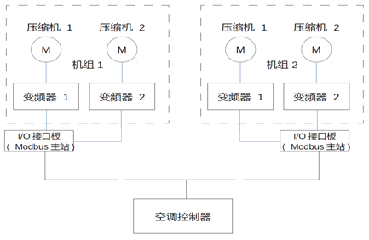

### 恒温控制方案

恒温方案综述如下图所示，温度自动调节是在主控制器内部实现的，整个控制系统是一个闭环回路。主控制器将设定温度和回风温度进行比较，经过PID算法（比例-积分-微分）计算压缩机频率f，通过485总线发送目标频率给变频器，从而实时调整压缩机的运行频率。空调系统根据目标温度和回风温度之间的差异不断调整压缩机的频率，使回风温度逼近目标温度。当回风温度等于目标温度时，车厢内的热负载和压机的冷量匹配，系统进入动态平衡

状态，压缩机频率和回风温度维持恒定不变。

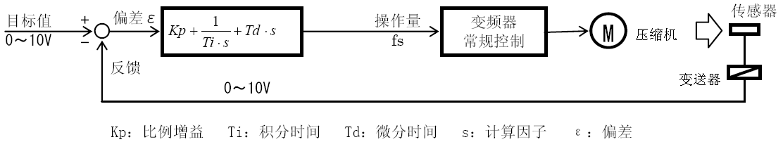

### PID控制

PID（比例-积分-微分）控制就是根据系统的误差，利用比例、积分、微分计算出控制量进行控制。PID由比例单元（P），积分单元（I），和微分单元（D）组成。其输入e (t)与输出u(t)的关系为：u(t)=kp(e((t)+1/Ti∫e(t)dt+Td\*de(t)/dt)因此它的传递函数为：

G(s)=U(s)/E(s)=Kp(1+1/(Ti\*s)+Td\*s)。其中Kp为比例系数；Ti为积分时间常数；Td为微分时间常数。2.4.3压机启动电流控制变频压缩机的启动和常规的启动不同，在变频器的驱动下变频压机从0Hz开始启动，整个过程中冲击电流比较小，集中启动不会对SIV造成大的冲击

### 压机启动电流

变频压缩机启动电流波形图参考（一台压缩机）：

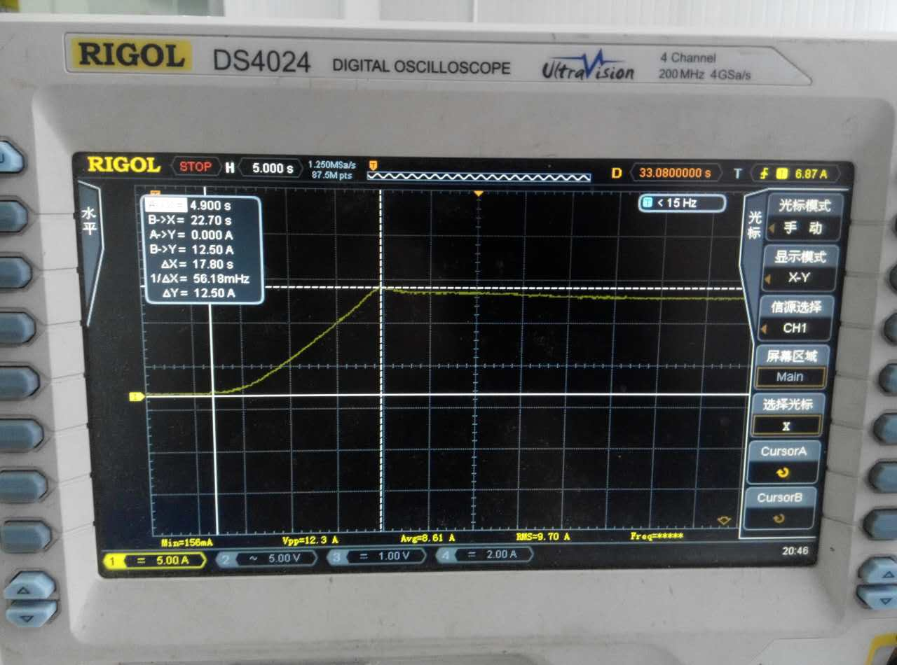

### 热泵控制

通过四通阀，将制冷剂的流向进行转换，使原来的蒸发器变为冷凝器，原来的冷凝器变为蒸发器。原理跟制冷原理一样。此时变频器可运行在PID模式下。具体的启动逻辑如下：

1. 先启动通风机，如此时有制暖要求，延时启动冷凝风机，再启动2个系统的四通换向电磁阀，然后分别启动压缩机1和压缩机2，此时系统完成制暖的启动。

### 风阀动作

1. 新风常规情况开启：新风阀根据载客量分4级调控：0、1/4、1/2、3/4、1。
2. 新风全开：当司机发送通风指令，本地强制通风，紧急通风或者载荷信号故障时，新风全开；
3. 新风全关：在预冷及预热时关闭；
4. 回风全关：在紧急通风时回风阀关闭；
5. 新风阀反馈: 新风阀的4级调控都有模拟量反馈；在AW0工况下，除预冷预热模式外，新风门必须置于25%开度（≤67人）；当一节车厢人数介于67＜P≤134人之间，新风开度置于50％；当一节车厢人数介于134小于P≤200人之间，新风开度置于75％；当一节车厢人数＞200人，新风开度置于100％； （TC车）
6. 在AW0工况下，除预冷预热模式外，新风门必须置于25%开度（≤73人）；当一节车厢人数介于73＜P≤145人之间，新风开度置于50％；当一节车厢人数介于145小于P≤218人之间，新风开度置于75％；当一节车厢人数＞218人，新风开度置于100％； （MP、M车）  
    列车载客量：
7. 空载AW0
8. 座位客数AW1 ≥33人/ TC ≥41人/ MP M
9. 额定载客数AW2 ≥200人/ TC ≥218人/ MP M
10. 超员载客数AW3 ≥280人/ TC ≥ 304人/ MP M

新风、回风门不能动作时会有相关故障信息反馈到空调控制系统。风门在每次空调控制单元得电后进行自检。在空调在正常运行模式下，空调控制系统能够自动根据载客量信号对新风量进行档位调节。风门共为5档，分别0档、1档、2档、3档和4档全开，其中0档为全关，1至4档在集控模式下根据TCMS发送的载客量信息进行调节，满足新风量的要求且新风门的开度信息需要传输到TCMS上。如下图所示，图中各档位风阀的开启时间待定。

新风

风门

2档（AW1）：风阀开启运行xxxs

全开（AW3）：风阀运行xxxs，4档都有反馈信号

0档：全关

1档（AW0）：风阀开启运行xxxs

3档（AW2）：风阀开启运行xxxs

### 空调系统保护和故障处理

空调控制系统对空调机组内部的通风机、冷凝风机电机三相进线端设有热磁断路器，对风机有过载、过流保护；压缩机设有高、低压力保护继电器、过流继电器；空调控制系统对供电电源具有过电压、欠电压和缺相保护等功能。空调控制系统在软件上都要设置蒸发风机与冷凝风机、冷凝风机与压缩机顺序正连锁。系统带有制冷和制暖互锁的保护逻辑关系。蒸发风机的紧急通风模式与正常运行模式的电路具有互锁功能。

# 司机室空调机组控制逻辑说明

### 系统配置

每节车厢配有一套空调控制盘用于客室空调系统的控制.

|  |  |
| --- | --- |
| 主回路电源 | 380V AC 50HZ, 3PH |
| 控制回路电源 | 110V,24V DC |
| 控制回路消耗功率 | 小于150W |

主要由以下部件组成：

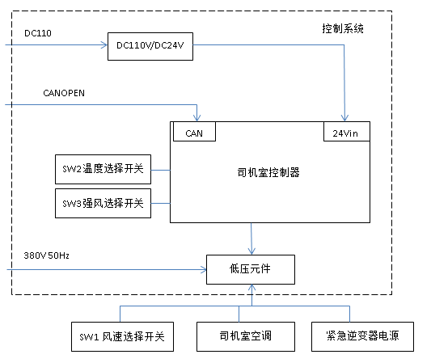

### 司机室空调控制盘主要部件

| **序号** | **部件** | **数量** | **备注** |
| --- | --- | --- | --- |
| 1 | 空调控制器 | 1 |  |
| 2 | 断路器 | 若干 |  |
| 3 | 马达保护器 | 若干 |  |
| 4 | 接触器 | 若干 |  |
| 5 | 万能转换开关 | 若干 |  |
| 6 | 中间继电器 | 若干 |  |
| 7 | 接线端子 | 若干 |  |
| 8 | 电气连接器 | 若干 |  |
| 9 | 壳体 | 1 |  |

### 保护功能

司机室的保护功能包括电机连锁、紧急通风和正常通风的互锁、高压保护、欠压、过压相序保护、过载和短路保护，请参见客室空调系统。

### 低压保护

空调机组内设置低压开关对空调系统进行保护。压缩机启动后的一段时间内，不检测低压开关信号。

低压压力故障后，压缩机停机，并记录故障次数1次。如在限定时间内压力开关仍未恢复，则锁死故障并上报故障；如保护装置恢复，相应压缩机转入正常运行；机组低压故障次数累计为3次时，锁死故障并显示故障。

### 空调控制器

每个司机室空调配一套空调控制盘，控制系统采用PLC，可采集各传感器以及各元件的状态信息，进行数据的运算、处理，并与车辆控制系统进行通讯。针对司机室的PTU诊断功能、CAN总线接口、目标温度设定请参见客室空调系统。

* 110V DC/24V DC电源：将外部的110V DC电源转化为内部稳定的24V DC电源，供应给控制器使用。
* SW1：风速选择选择开关，通过控制盘上2个接触器的交替通断改变蒸发风机的内部绕组来进行调速。

SW2：模式选择开关，运行模式可分为自动，通风，手动冷，手动暖，停止。

SW3：温度选择开关，调节目标温度集中设定19°C、21°C、23°C、25°C、27°C。

* 其它低压元件，包括断路器，热磁断路器，中间继电器等器件。
* 紧急通风逆变器：和控制盘均安装在客室空调控制柜内，在紧急通风工况时供给客室及司机室空调通风机（仅Tc车）使用。

### 运行模式

两种信号可以对司机室的运行模式产生影响。它们是：

* TCMS发送的控制命令
* 模式选择开关SW2和温度选择开关SW3；
* 维护软件（PTU）发来的命令。

当系统处于测试模式时，由维护软件发来的命令有最高的优先权。

司机室空调可以通过MVB总线上与整车TCMS进行网络通讯。可以上送司机室空调的状态和故障信息。

当司机台模式开关在“自动”档时，司机室空调由DDU通过TCMS控制司机室运行。此时司机台温度设定和风速开关无效。

当司机台模式开关在其他档位时，司机室的运行模式通过司机台的模式选择开关SW2和温度选择开关SW3来实现。

司机室和客室的运行模式大致相仿，区别在于司机室压机定频运行，制热由电加热提供。

司机室空调主要运行模式如下：

1. 集控模式（DDU控制）；
2. 本控模式；
3. 维护模式

### 本控模式

本控模式时，由本车的模式选择开关SW2控制本地的空调机组，在“本控模式”下由SW2决定有以下几种子模式，分别为：自动模式，通风模式，（手动）制冷模式，（手动）制热模式，停机模式；另外还可以通过SW1改变达到调节蒸发风机风速的目的。

### 自动

SW2模式置于“自动”位时，空调处于集控模式，此时SW3温度选择开关和SW1风速开关无效，根据UIC553曲线算出目标温度，并根据目标温度及温度控制曲线自动运行，自动模式时又有以下几种运行模式。

### 制冷

在有制冷需求时，空调处于本控制冷模式，压缩机和冷凝风机开启，根据司机室温度变化而调整系统运行。

### 制热

司机室采用电加热制热，空调处于本控自动制热模式，当出现制热需求且满足要求时，电加热和通风机运行，空调机组运行于制热模式。司机室空调控制系统设置采暖工况关机后延时功能：电加热关闭时，空调机组内部积存了很高的热量，关机后，也不会马上降温。高温对空调内部器件损害很大，因此，在司机室空调采暖工况关机后，通风机继续工作一段时间，把积存的余热散发。

具体实现：采暖工况下，只有电加热和通风机工作运行（接触器KM30吸合，KM34或KM35吸合、KM33吸合），压缩机与冷凝风机停止。司机室模式开关置于关闭位后，此时控制器控制电加热接触器KM33断开，通风机接触器（KM34或KM35）依旧吸合，按照关闭前转速，继续运行一段时间，保证电加热的余热散发。（20s，可设置。）

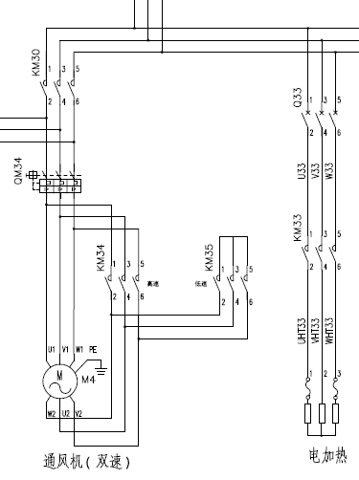

### 通风

在某些条件下，车厢无制冷制热需求。此时，空调机组将工作在通风模式。在通风模式下，只有通风机工作，压缩机、冷凝风机和电加热停止工作。

### 预冷/预热

在列车司机室空调的第一次启动阶段（空调控制器得电），空调控制器首先进行系统自检，如一切正常且根据温度判断有制冷需求，则系统自动开始预冷/热模式。此时电动新风调节门处在全关位，回风调节门处在全开位，新风负荷为零，系统运行在全回风状态且压缩机运行在额定频率；从而实现对客室快速降温/升温，以尽快接近目标温度。当室内达到目标温度后，系统转入通风模式。如果在规定时间内（30分钟）没有达到目标温度，则自动转入正常制冷/制热模式，即新风门开启，保持正常的新/回风比。在预冷/热过程中，操作人员可通过司机室操作界面或本地控制板解除预冷/热模式。

### 手动制冷模式

SW2模式开关置于“制冷”位时，目标温度通过SW3温度选择开关进行调节，司机室空调根据该目标温度及温度控制曲线运行，此时压缩机和冷凝风机开启，通风机一直运行。

### 手动制热模式

SW2模式开关置于“制热”位时，目标温度为13℃，SW3温度调节无效，司机室空调根据该目标温度及温度控制曲线运行，此时开启电加热，通风机一直运行。

### 通风模式

SW2模式开关置于“通风”位时，空调处于本控手动通风模式，SW3温度调节无效，司机室空调通风运行，此时压缩机、冷凝风机、电加热停机。

### 停止模式

SW2模式开关置于“停止”位时，空调处于本控手动停机模式，司机室空调停止运行。

### 维护模式

另外控制系统设有专门的维护模式，将PTU和空调控制器连接后，在授权模式下完成对风门执行器、压力开关、机组主要部件等单一部件的功能的测试，优先级均比本控和集控要高。

### 双速风机调速原理

司机室通风机采用双速和热保护的三相电机。利用△-Y变换，改变加在定子绕组线圈上的工作电压，从而改变三相交流电动机的转速。

控制盘处设2个接触器，低速时，KM35吸合，KM34断开，此时电机绕组呈Y形；高速时，KM34吸合，KM35断开，此时电机绕组呈△形；KM34与KM35之间有机械互锁，软件也做了互锁，保证两个接触器不会同时吸合；

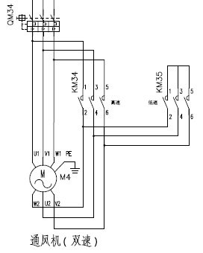

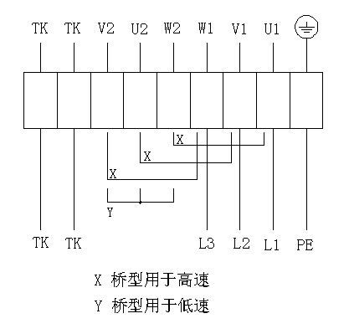

司机室控制台设有风速模式开关（低速-高速）。自动模式时，通风机风速根据回风温度与目标温度的差值，自动调整高低风速，此时风速模式开关是无效的。通风及手动制热、制冷模式时，通风机风速根据风速模式开关的档位调速。

# 紧急通风逆变器控制逻辑说明

紧急通风逆变器的启动由客室控制系统给出，它将启动及故障信号反馈给控制器。在紧急通风模式下，通风机是通过紧急逆变电源从110V DC蓄电池逆变成三相交流电进行供电，紧急通风设计时间维持45分钟运行。当交流供电电源恢复时，空调系统自动转入正常运行模式。

# 软件使用说明

### 概述

本文用于指导空调系统安装于列车上后的操作包括:  
− 软硬件连接  
− 控制系统与空调机组之间的连接

− 以太网PTU界面使用说明和软件升级方法

### 说明: timg安全说明

空调系统运行于“维护模式”时，系统的安全保护功能失效，任何误操作将会损坏设备 甚至整个系统。因此只有熟悉系统或经过培训的人员才能使用维护软件进行维护。

### 基本过程

空调系统安装于列车上后，必须经过调试，确保功能无误，才能常规运行。调试过程中必须使用安装了空调维护监控软件 PTU的笔记本电脑，其与控制器的接口为RJ45以太网，本地使用PTU维护时，需将以太网口M12的连接器拔去，否则将无法进入维护网页。

空调系统运行于“维护模式”时，输出可以在忽略任何安全保护的条件下激活。请依照调试顺序进行调试，以免损坏系统。

为保证系统安全，在启动压缩机前，请先启动，电子膨胀阀，通风机及冷凝风机，并确认风机运行正常。如果遇到紧急情况，可断开控制电源110V输入，瞬间切断所有输出。

### 工具和文件

调试开始前需要准备下列工具和文件：

|  |  |  |  |  |  |
| --- | --- | --- | --- | --- | --- |
| **序号** | **已备** | **名称** | **物料号** | **参考型号** | **数量** |
| 1 | **□** | 相序仪 | T053-0010-11 | Hioki 3126-01 | 1 |
| 2 | **□** | 万用表 | T053-0010-03 | 日置钳形表3280-10AC | 1 |
| 3 | **□** | 笔记本电脑（Windows系统） |  | 带有以太网口及USB接口，电脑自带IE浏览器。 | 1 |
| 4 | **□** | RJ45以太网电缆（网线） |  | 电缆一头是RJ45的9芯连接器，连接手提电脑；另一头也是RJ45的9芯连接器，用于连接控制器的以太网接口。PS：电缆长度3m左右 | 1 |
| 5 | **□** | PTU维护软件 |  | 网页形式 | 1 |
| 6 | **□** | 螺丝刀3mm |  | 带绝缘，最好有一套螺丝刀 | 1 |
| 7 | **□** | 温度测量仪 | T054-0004-00 | 测量范围-60℃~200℃（JM222） | 1 |
| 8 | **□** | SD卡读卡器 |  |  | 1 |
| 9 | **□** | USB转485通讯定制线 | G016-0042-97  和  G016-0042-99 |  | 1 |
| 10 | **□** | 控制器应用软件 | J463-0057-01  J463-0057-02 | •客室控制器应用软件  文件名：5号线客室控制器软件 （最新版本）  •司机室控制器应用软件  文件名：5号线司机室控制器软件（最新版本） | 1 |
| 11 | **□** | 控制器软件参数表 | J463-0057-11  J463-0057-12 | •客室控制器软件参数表  文件名：5号线客室控制器参数表（最新版本） •司机室控制器软件参数表  文件名：5号线司机室控制器参数表（最新版本） | 1 |
| 12 | **□** | 电气原理图 | D957-1000-01 | 文件（最新版） | 1 |
| 13 | **□** | 软件规格书 | CT57-CC-HVAC | 文件（最新版） | 1 |
| 14 | **□** | 电脑预装软件 |  | 232转USB驱动  Labview2011驱动  ModBusPollSetup  空调监控后台2-4.exe  DfuSeDemo.exe | 1 |
| 15 |  | 预留 |  |  | 1 |

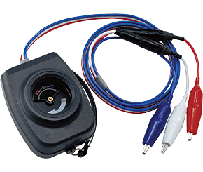 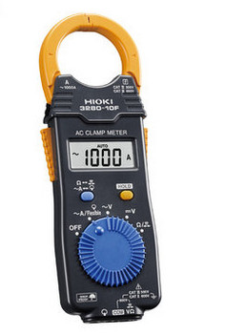 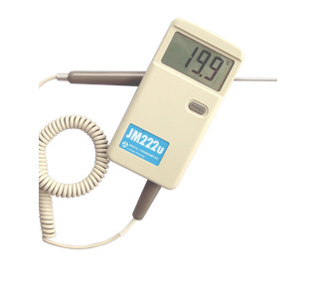

图1 相序检测仪 图2 万用表 图3 温度测量仪

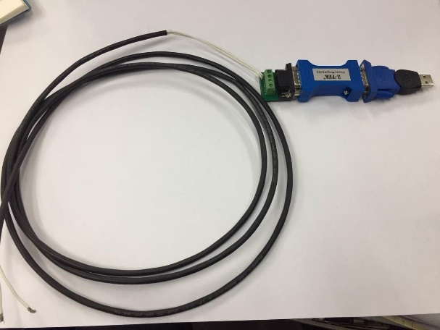 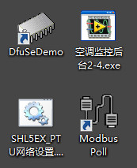

图4 USB转485定制线束 图5 预装软件

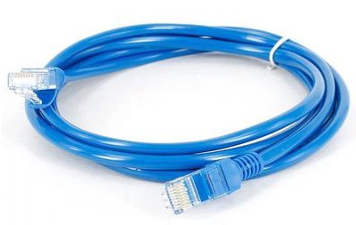 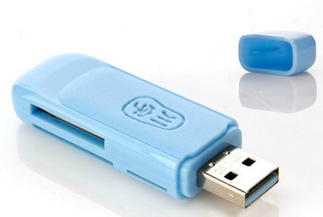

图6 3M长RJ45网线 图7 SD卡读卡器

### 调试准备

### 电脑需要安装的软件

（1）232转USB驱动

（2）LabView2011驱动

（3）ModbusPoll 软件

（4）空调监控后台2-4.exe

（5）DfuSeDemo.exe

### PTU维护软件IP地址设置

（1）双击桌面图标，进入静态地址设置，如下。

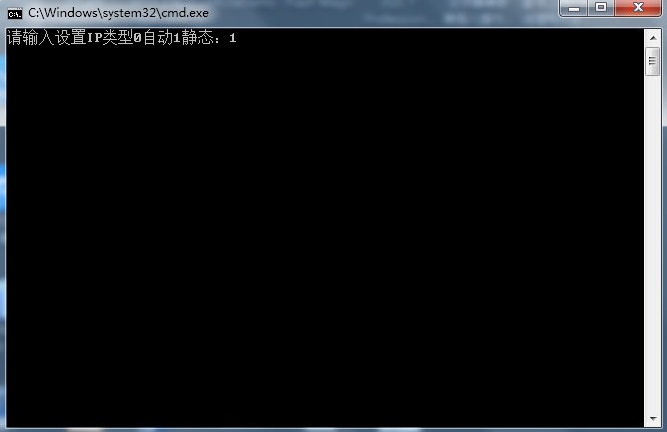

（2）在光标闪烁处，输入“1”，按回车，即可完成IP地址的设定。

（3）如需退出静态IP地址，同样双击此图标，在光标处，输入“0”，即可回到动态IP地址。（电脑关机重启后，自动恢复动态IP地址。）

### PTU界面进入

（1）用RJ45网线连接电脑和控制器网口“Enternet”；打开浏览器，在浏览器网址栏输入网址“http://192.168.0.81/”

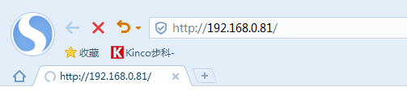

（2）点击确认后弹出Windows 安全窗口，在用户名栏输入“admin”，密码栏输入“passwd”登陆网页界面。

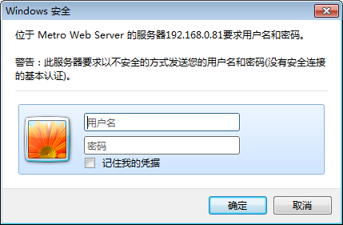

（3） 连接成功后界面如下

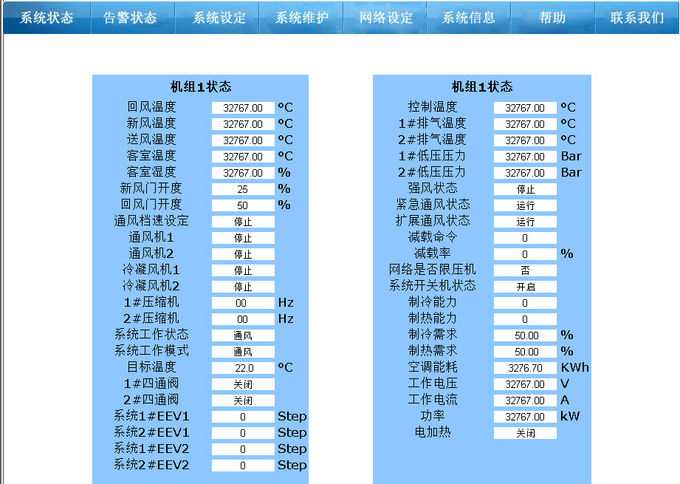

### 网页内容说明

（1）系统状态界面

该界面显示机组1和机组2的系统运行状态，包含机，机组的回风、新风、送风温度，客室内的温湿度、风机的运行状态、压缩机运行频率、系统工作状态和模式等系统状态监测数据，同时每个空调机组的能耗信息也会显示。



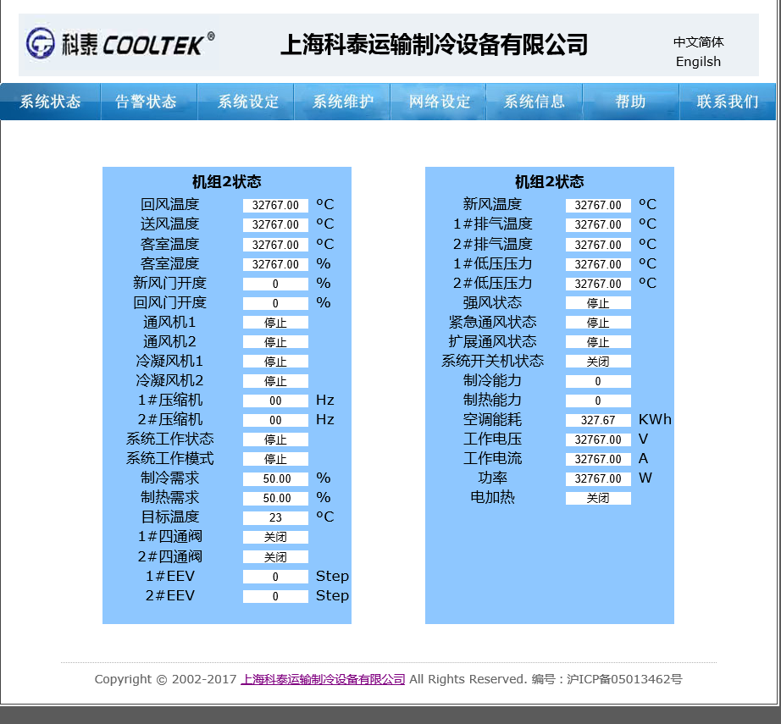

能耗记录

系统运行状态

（2）告警状态界面

该界面显示机组1和机组2的告警状态，有故障时，白色框内会显示故障告警。用于监控空调的故障情况。

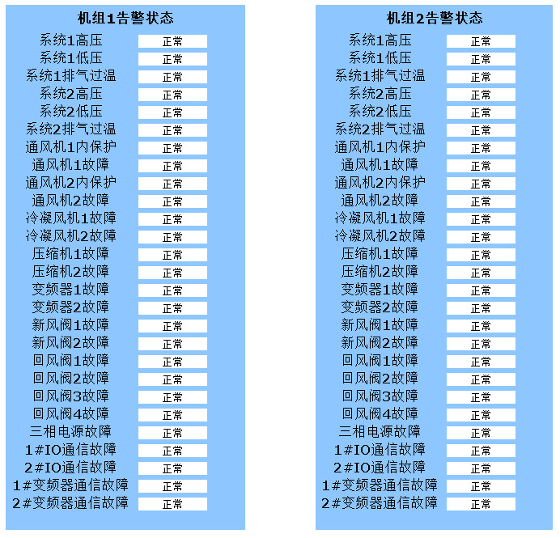

（3）系统设定界面

该界面用于设定系统参数，温度偏移的设定。

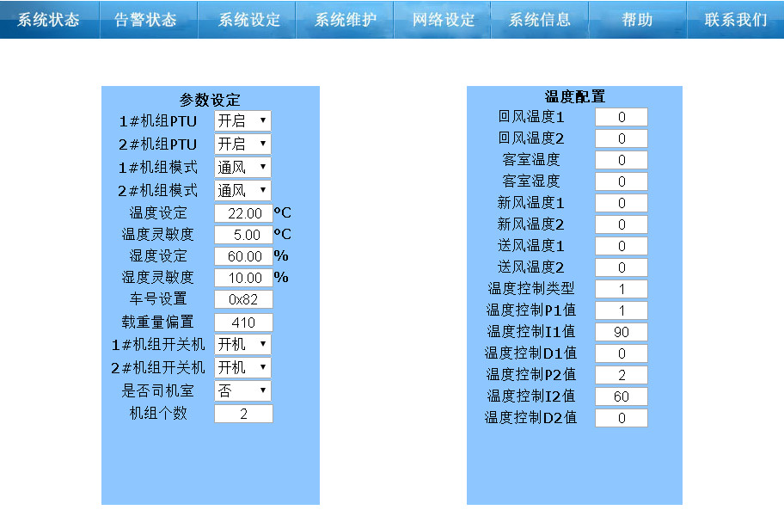

设置温度偏移，调试时使用

（4）系统维护——强制界面

该界面用于我司售后和用户系统维护时强制空调时使用。通过该界面可以在PTU模式下强制空调的启停和运行状态。

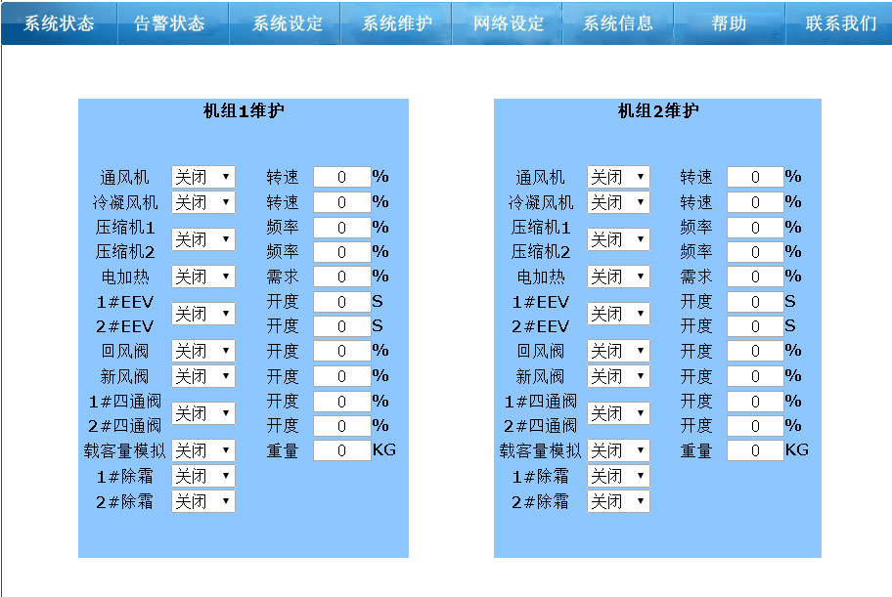

（5）系统维护—控制器端口数据

结合SHL5EX的空调电气原理图，明确控制器端口的含义，通过控制器端口数值的变化，判断此时马达保护器，接触器线圈，马保和接触器反馈触点等工作状态。

例如当DI\_对应的机组1通风机1的接触器及马保有反馈时，此时DI\_1显示1，接触器或马保断开时，DI\_01显示0，控制器其他DI点同理。

当DO1控制器运行状态接触器吸合时，DO2~DO8不吸合，则八位显示状态为10000000（吸合时置1，以此类推）DI口的反馈状态同理。

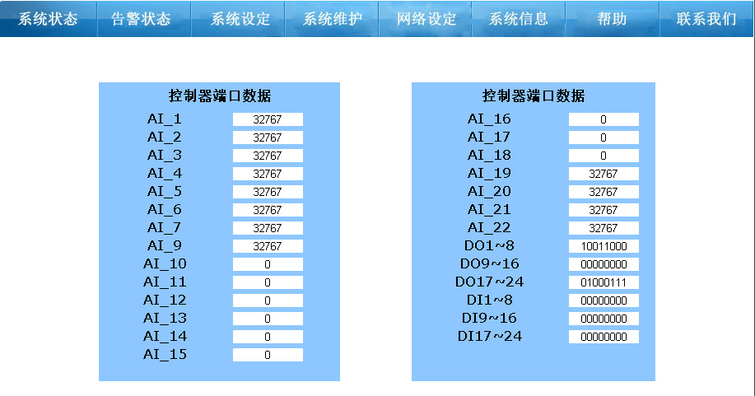

（6）系统维护——1#IO板端口数据

根据5号线的系统配置，一个客室控制器控制2个空调机组，一个HVAC机组内有一块IO板，机组的压力传感器参数，风机内保护的反馈，电子膨胀阀EEV，风阀控制器的驱动和反馈都接到IO板上，控制器通过CAN通讯读取IO板上的数据信息。

结合机组IO板的电气原理图，查看IO板各端口的对应关系，例如1#AI\_1对应的即为机组1的化霜温度1传感器的读数，1#AI\_6对应的即为机组1的回气温度2传感器的读数。其他AI口的温度传感器同理。

PS：其各口状态与控制器端口数据意义相同。界面上温度传感器显示值/10为实际温度值。

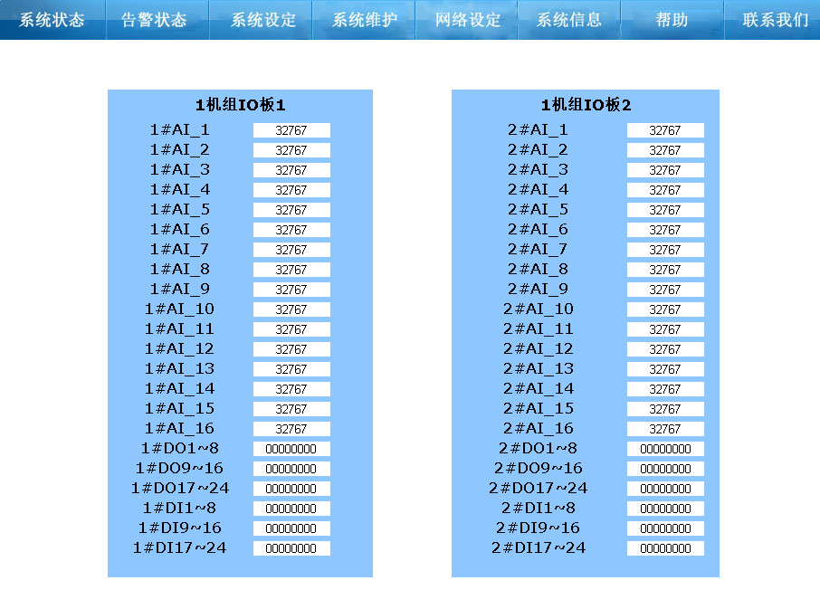

注：5号线机组无IO板2，这里的数据不用看

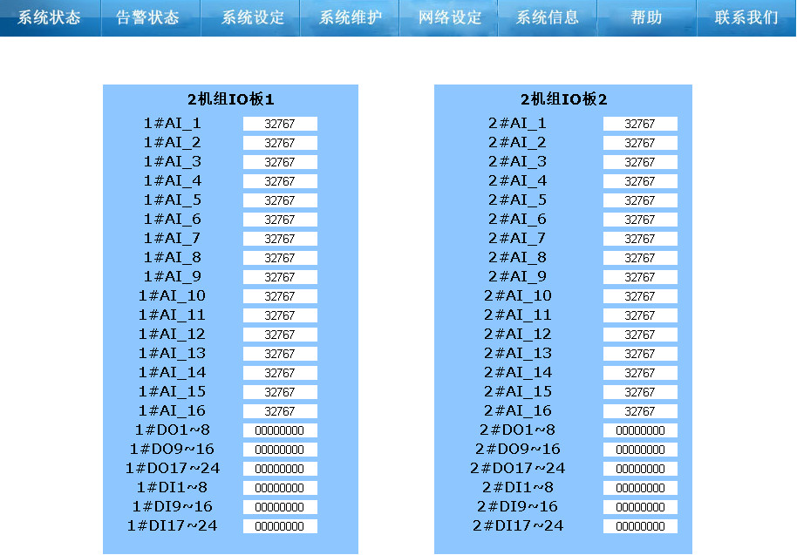

注：5号线机组无IO板2，这里的数据不用看

（7）网络配置界面

该界面用户配置网络参数使用，一般不允许修改。

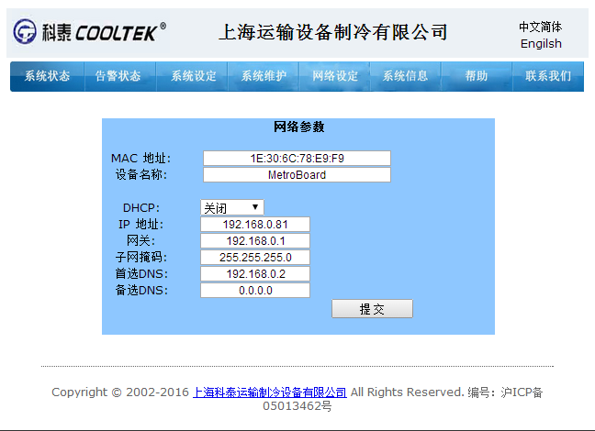

（8）系统信息界面

该界面显示系统的版本信息，软件版本为我们上传到TCMS的HVAC版本状态。

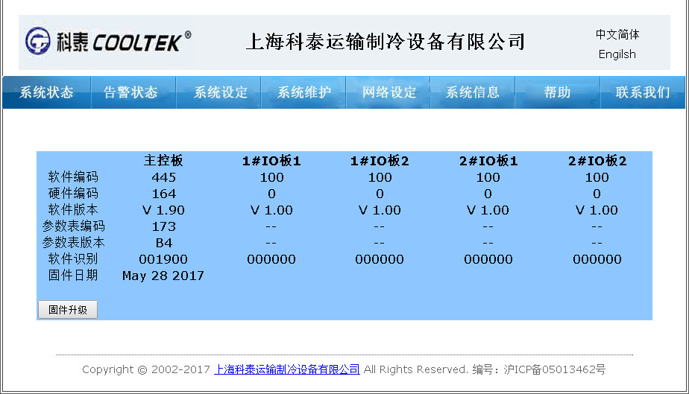

### PTU强制指导（举例机组1调试方法，机组2类似）

### 系统开机

1. 在系统维护界面设置需要调试的机组的强制状态设置为“开启”
2. 在系统设定界面设置需要调试的机组为“开机”状态；空调的运行状态，可通过模式

设定来选择合适档位，自动、通风、制冷、制热、停机。分别观察各档位下空调机组1/2的运行状态，是否跟实际相符。



强制开机

开启PTU

模式设定

### 通风机低速强制运行

（1）在系统维护界面设置通风机为“开启”状态，通风机转速设置为“50%”，通风机输出为低转速。



选为开启

设为50%

注意：开机以后30S，在没有强制通风输出的情况下，通风机也会低速运行。

（2）在系统状态界面查看风机输出状态为“低速”。



会显示低速

### 风机强制运行

（1）在系统维护界面设置通风机为“开启”状态，通风机转速设置为“100%”，通风机输出为高转速。

（2）在系统维护界面设置冷凝风机为“开启”状态，冷凝风机转速设置为“100%”，冷凝风机输出为高转速。

（3）在系统状态界面查看通风机输出状态为“高速”，冷凝风机输出状态为“运行”。



选为开启

设为100%



通风机显示高速；

冷凝风机显示运行

### 电子膨胀阀强制

（1）在维护界面设置EEV为“开启”，设置EEV开启步数为“250”Step，在开启压缩机前，务必强制打开电子膨胀阀，确保制冷制热管路正常流通，严重会导致压缩机烧毁！



点击下拉，设置为开启，开度设置为250步

（2）在系统状态界面查看EEV输出为250 Step



EEV输出会显示250步数

### 回风阀强制

（1）在维护界面将回风阀开度设置为“开启”，开度100%



点击下拉为开启，设置开度为100%

（2）在系统状态界面查看回风门开度为100%



回风门输出会显示100%

### 新风阀强制

1. 在维护界面将新风阀开度设置为“开启”，开度100%。
2. 通过系统维护-IO板界面观察风阀的开启状态反馈，或者在系统状态观察风门的开度。



点击下拉为开启，设置开度为100%



新风门输出会显示100%

### 四通换向阀强制

（1）测试制热工况的时候再强制，其它工况不强制，在强制四通阀的时候，压机要是关闭状态，尽量不要在压机运行的时候强制四通阀，同理也可通过系统维护-IO板界面观察四通阀的开启状态输出是否正常。

（2）在系统维护界面设置四通阀为“开启”，开度为“100%”



点击下拉为开启，设置开度为100%



四通阀输出会显示打开

### 压缩机强制

**（注意，压机强制之前，必须先强制通风机、冷凝风机和电子膨胀阀**

（1）压缩机强制注意事项

在强制的时候最好提前上了强电的，否则，在强制压机的时候会存在因为前期没有上电报变频器通讯故障，在给出强制信号以后要过一会变频器才能开起来的问题。

（2）在系统维护界面设置压缩机为开启，频率设定为50%（设置范围30~100）

（3）注意：在压缩机启动后，会有2分钟保持运行在45HZ，之后才会根据强制设定值运行。



点击下拉为开启，设置开度为100%



压缩机会显示当前运行频率

### HVAC整车调试

整车调试时，需要验证空调的基本功能和运行逻辑。

### 电气及控制元件检查

|  |  |  |  |  |  |  |  |  |  |  |  |
| --- | --- | --- | --- | --- | --- | --- | --- | --- | --- | --- | --- |
| **步骤** | **注意** | **位置/设备** | **检查** | C1 | TC1 | MP1 | M1 | M2 | MP2 | TC2 | C2 |
| 1 | **400V AC=OFF !!! 110V DC=OFF!!!** | 车顶/客室空调机组1,客室空调机组2,司机室机组 | 机组连接器-CN11，-CN21，-CN12，-CN22，（-CN3，-CN4为司机室机组）连接可靠 | □ | □ | □ | □ | □ | □ | □ | □ |
| 2 | 车顶/客室空调机组 1，客室空调机组2，司机室机组 | 每台机组接地正确 | □ | □ | □ | □ | □ | □ | □ | □ |
| 3 | 车底/紧急逆变器 | 逆变器连接器-CN6，-CN7连接可靠 |  | □ | □ | □ | □ | □ | □ |  |
| 4 | 车底/紧急逆变器 | 逆变器接地正确 |  | □ | □ | □ | □ | □ | □ |  |
| 5 | 控制柜接口 | 检查控制板电源接口端子：-XS0：1，2，3，整车三相电源线接入 |  | □ | □ | □ | □ | □ | □ |  |
| 控制电源供电直流110V：-XS02：1，2（1：正；2：负），整车控制电源接入 |  | □ | □ | □ | □ | □ | □ |  |
| 6 | 控制柜连接器-XT11，-XT21，-XT12，-XT22，（-XT3，-XT4仅TC车有）连接可靠 | □ | □ | □ | □ | □ | □ | □ | □ |
| 7 | 控制柜接口 | 控制柜接地正确 |  | □ | □ | □ | □ | □ | □ |  |
| 8 | 紧急逆变器输 | 检查紧急逆变器输出-XS01：1，2，3，整车线束接入 |  | □ | □ | □ | □ | □ | □ |  |
| 9 | 客室温湿度传感器 | 检查车厢内温湿度传感器-XS03：3，4，5，6，整车线束接入 |  | □ | □ | □ | □ | □ | □ |  |
| 10 | 预留 |  |  |  |  |  |  |  |  |  |

（表格中C1，C2代表CAB1，CAB2司机室机组，5号线司机室电气控制部分是安装在TC车的客室控制柜内的，与17号线的安装在司机室的不同。）

### 控制柜接线检查

控制柜不是我们的供货范围，虽然供应商在出厂时测试过配线，但是我们仍要进行检查，防止上电后发生故障。

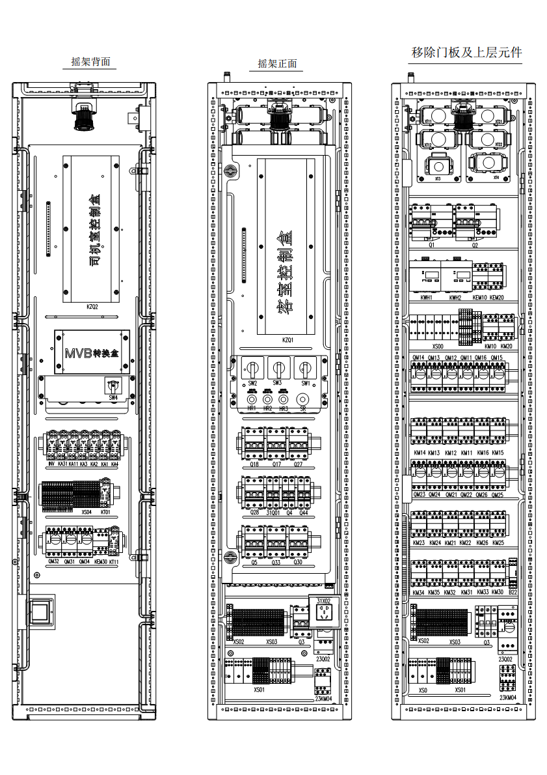

TC车控制柜（MP、M车没有司机室电气部分）

|  |  |  |  |  |  |  |  |  |  |  |  |
| --- | --- | --- | --- | --- | --- | --- | --- | --- | --- | --- | --- |
| **步骤** | **注意** | **检查内容** | **检验依据** | C1 | TC1 | MP1 | M1 | M2 | MP2 | TC2 | C2 |
| 11 | **400V AC=OFF !!! 110V DC=OFF!!!** | 配线整齐、无松动、无污染 | 无飞线，无扎带等接线垃圾遗留 |  | □ | □ | □ | □ | □ | □ |  |
| 12 | 所有压接的电线正确、牢固，线头接触良好，没有虚接或股线外露的现象 | 可在调试过程中，通过功能测试来验证接线是否有错误 |  | □ | □ | □ | □ | □ | □ |  |
| 13 | 每根导线的两端有清晰牢固的线号标记，线号与图纸一致 | 可在调试过程中，通过功能测试来验证接线是否有错误 |  | □ | □ | □ | □ | □ | □ |  |
| 14 | 电源系统正常（直流110V,交流400V）,在允许范围内 | 测量输入侧。直流范围：DC77V~137V  交流范围：400V±5% |  | □ | □ | □ | □ | □ | □ |  |
| 15 | 元器件标识正确齐全、字迹清晰，排列整齐 | 元器件标示与原理图一致 |  | □ | □ | □ | □ | □ | □ |  |
| 16 | 重点检查控制器MVB供电线和通讯线连接。 | MVB通讯Harting连接器固定可靠 |  | □ | □ | □ | □ | □ | □ |  |
| 17 | 预留 |  |  |  |  |  |  |  |  |  |

### 控制柜电气设备保护元件整定值

|  |  |  |  |  |  |  |  |  |  |  |  |
| --- | --- | --- | --- | --- | --- | --- | --- | --- | --- | --- | --- |
| **步骤** | **注意** | **位置/设备** | **检查** | C1 | TC1 | MP1 | M1 | M2 | MP2 | TC2 | C2 |
| 18 | **400V AC=OFF !!! 110V DC=OFF!!!** | 马达保护器参数整定 | 保护设备整定值 机组1  QM11=1.8A,QM12=1.6A， QM13=1.8A,QM14=1.6A, QM15=2.5A,QM16=2.5A  机组2 QM21=1.8A,QM22=1.6A, QM23=1.8A,QM24=1.6A, QM25=2.5A,QM26=2.5A，  司机室（仅TC车） QM31=5A,  QM32=1.4A, QM34=1A | □ | □ | □ | □ | □ | □ | □ | □ |
| 19 | B22三相电源检测继电器设置 | 电压范围/启动-关断延时选择器：  ON DELAY = 400V； 欠压设置电位计>U = 5%； 过压设置电位计<U = 5%；  延时调节电位计Tt= 5s； |  | □ | □ | □ | □ | □ | □ |  |
| 20 | KT01控制器故障时间继电器设置 | DIP拨码开关 （黑色填充色为编码开关需要设定的位置）  延时调节电位计Tt = 5s； |  | □ | □ | □ | □ | □ | □ |  |
| 21 | KT11控制器故障时间继电器设置 | DIP拨码开关 （黑色填充色为编码开关需要设定的位置）  延时调节电位计Tt = 5s； | □ |  |  |  |  |  |  | □ |
| 22 | 机组1、机组2电能表设置 | 通讯线连接正确，且电能表已设置好。如未设置，按照附录施耐德电能表设置步骤进行设置 |  | □ | □ | □ | □ | □ | □ |  |
| 23 | 预留 |  |  |  |  |  |  |  |  |  |

### 无强电情况下空调基本逻辑验证

|  |  |  |  |  |  |  |  |  |  |  |  |
| --- | --- | --- | --- | --- | --- | --- | --- | --- | --- | --- | --- |
| **步骤** | **注意** | **动作** | **响应/PTU显示** | C1 | TC1 | MP1 | M1 | M2 | MP2 | TC2 | C2 |
| 24 | **400VAC=OFF!!! 1**10VDC=ON!!! | -交流400V可用，但被关闭=Q1 OFF，=Q2 OFF，=Q5 OFF -闭合控制电源直流110V =Q4 ON，=Q44 ON | 控制器运行指示灯闪烁；MVB板卡运行指示灯闪烁。控制柜上三个状态指示灯显示绿色。 | □ | □ | □ | □ | □ | □ | □ | □ |
| 25 | 笔记本电脑通过RJ45与控制器连接 | 注意：使用PTU维护软件时，须将控制器维护口上的M12连接器拔去。 | □ | □ | □ | □ | □ | □ | □ | □ |
| 26 | 检查软件版本 -电脑IP静态地址设置 -打开浏览器，输入网址 http://192.168.0.81/ -输入登录名称 -输入密码 -进入系统信息界面 | 进入系统信息界面，查看是否为最新版软件 | □ | □ | □ | □ | □ | □ | □ | □ |
| 27 | 预留 |  |  |  |  |  |  |  |  |  |



确认软件版本后，开始一下调试验证内容（需熟知电气原理图）：

|  |  |  |  |  |  |  |  |  |  |  |  |
| --- | --- | --- | --- | --- | --- | --- | --- | --- | --- | --- | --- |
| **步骤** | **注意** | **动作** | **响应/PTU显示** | C1 | TC1 | MP1 | M1 | M2 | MP2 | TC2 | C2 |
| 28 |  | 在司机台处按下客室空调开硬线按钮3S（图8） | 空调控制激活，能够启动/集控客室/司机室空调 | □ |  |  |  |  |  |  | □ |
| 29 | **400VAC=OFF!!! 1**10VDC=ON!!! | 模式开关SW1/温度SW2/温度偏置SW3选择开关档位验证（图9）（注：司机室的在司机台（图10），但维护口在控制柜，需2人配合调试） | 手动的模式/目标温度根PTU界面显示的模式状态和目标温度一致 |  | □ | □ | □ | □ | □ | □ |  |
| 30 | MVB地址选择开关SW4根据所在车厢进行设置（注：司机室无需设置）（图10） | 全部设置完成后，在司机台DDU网络通讯界面中，可以看到空调设备显示绿色，表示空调挂上了整车的MVB网络 |  | □ | □ | □ | □ | □ | □ |  |
| 31 | 司机室模式开关温度/风速选择开关档位验证 | 此模式开关在司机台（图11）（但维护口在控制柜，需2人配合调试）手动的模式/目标温度/风速与PTU界面显示的模式状态、目标温度和风速一致 | □ |  |  |  |  |  |  | □ |
| 32 | PTU界面读取机组状态 | PTU上确认每个机组的温度、湿度、压力读数正常 | □ | □ | □ | □ | □ | □ | □ | □ |
| 33 | 闭合所有马达保护器，检查反馈 | 马保反馈，风机热保，高压开关等闭合点状态显示“1” | □ | □ | □ | □ | □ | □ | □ | □ |
| 34 | 测量控制柜主回路接线 | 根据原理图，用万用表测量主回路，确保无反相和缺相 | □ | □ | □ | □ | □ | □ | □ | □ |
| 35 | PTU强制新/回风门开度为100% | DI回风门此时都有反馈，新/回风开度100% | □ | □ | □ | □ | □ | □ | □ | □ |
| 36 | 本控强风逻辑验证（司机室无强风） | 按下强风按钮SR三秒，此时指示灯亮，查看PTU新风门，新/回风门状态全开100% |  | □ | □ | □ | □ | □ | □ |  |
| 37 | **400VAC=OFF!!! 1**10VDC=ON!!! | 接通紧急通风主回路=Q3 ON  断开客室/司机室PLC的24V供电（模拟控制器故障情况下的紧急通风） | 约10S后KEM10，KEM30吸合（紧急通风回路），通风机高速接触器KM11，KM13，KM21，KM23，KM34吸合，进入紧急通风（完成后恢复24V供电） | □ | □ | □ | □ | □ | □ | □ | □ |
| 38 | PTU强制内外风机需求 | 风机需求低时，风机接触器KM12,KM14,KM22,KM24,KM35吸合  风机需求高时,风机接触器KM11,KM13,KM21,KM23,KM34吸合  外风机强制开启时，KM15,KM16,KM25,KM26吸合 | □ | □ | □ | □ | □ | □ | □ | □ |
| 39 | 对司机室，强制内、外风机、压缩机需求（制冷） | KM34、KM32、KM31吸合 | □ |  |  |  |  |  |  | □ |
| 40 | 对司机室，强制内风机、电加热需求（制热） | KM34、KM33吸合 | □ |  |  |  |  |  |  | □ |
| 41 | 退出PTU强制模式，将各节车模式开关旋至自动档位 | 司机台上查看HVAC各节车挂上TCMS网络，机组状态显示正常 | □ | □ | □ | □ | □ | □ | □ | □ |
| 42 | DDU目标温度，车厢温度界面 | 室内室外温度，目标温度显示正常 | □ |  |  |  |  |  |  | □ |
| 43 | 在司机台处按下客室空调关硬线按钮3S | 关闭整车的空调系统 | □ |  |  |  |  |  |  | □ |
| 44 | 预留 |  |  |  |  |  |  |  |  |  |

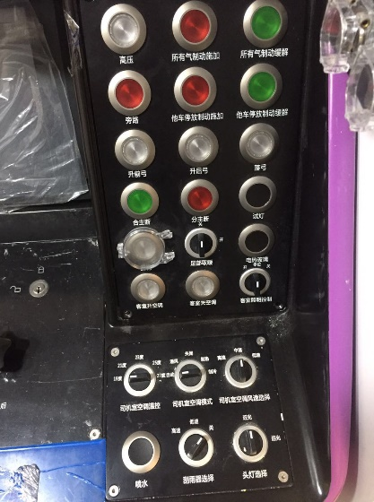 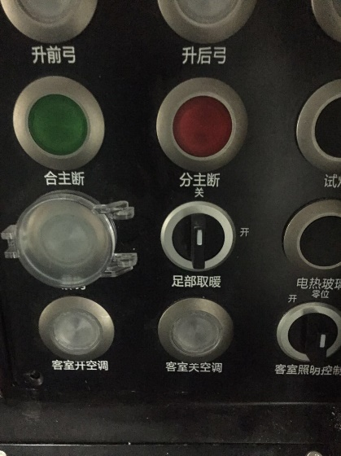

图8 客室开/关硬线按钮

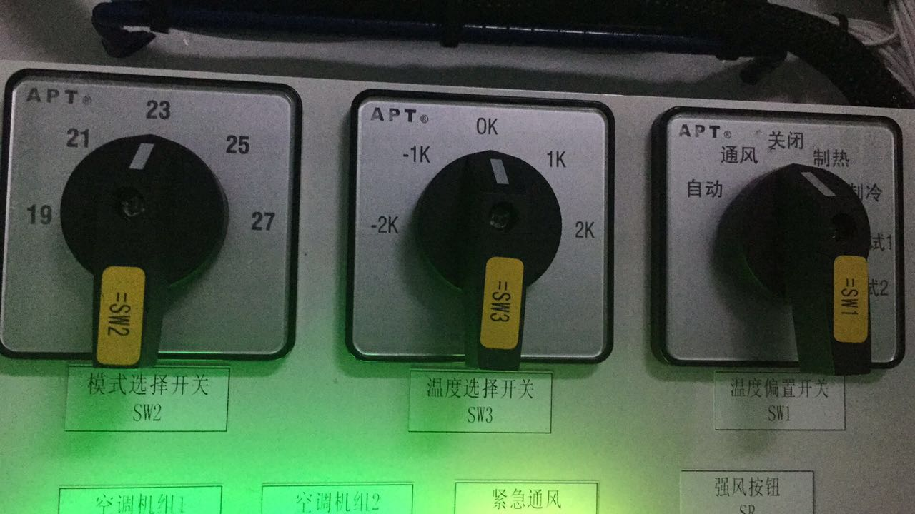

图9 客室模式开关（温度/偏置/模式选择开关）

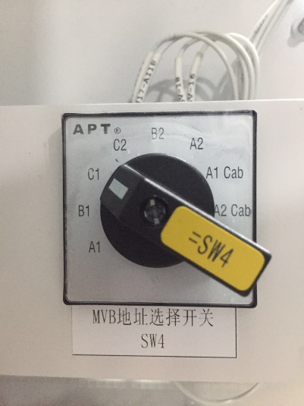

图10 MVB地址选择开关

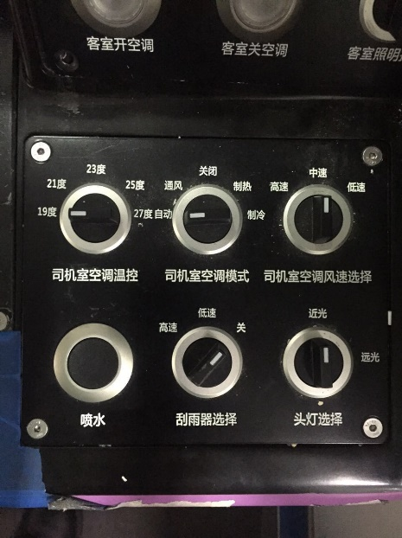

图11 司机室温度/模式/风速选择开关

### 强电情况下空调本控功能调试

确认有控制电的情况下，各传感器读数，DI反馈，风门运行状态，接触器吸合状态无误（即无电调试通过）。用万用表检查三相电源的输入状态，然后闭合空调的主电源断路器和所有控制电断路器（一节节的调试），确认控制柜内的电连接器锁紧无误，开始以下调试内容。

|  |  |  |  |  |  |  |  |  |  |  |  |
| --- | --- | --- | --- | --- | --- | --- | --- | --- | --- | --- | --- |
| **步骤** | **注意** | **动作** | **响应/PTU显示** | C1 | TC1 | MP1 | M1 | M2 | MP2 | TC2 | C2 |
| 45 | **400VAC=ON!!! 1**10VDC=ON!!! | 在司机台处按下客室空调开按钮3S | 空调控制激活，能够启动/集控客室/司机室空调 | □ |  |  |  |  |  |  | □ |
| 46 | 本控下，模式开关选择通风档，内风机正反转判断 | 在车厢内送风道处都有风送下来，测量内风机的电流值正常 | □ | □ | □ | □ | □ | □ | □ | □ |
| 47 | 如发生告警问题的判断 | 通过PTU的告警界面，判断相应的告警故障。 |  |  |  |  |  |  |  |  |
| 48 | 本控下，模式开关选择制冷，制冷功能调试 | 制冷状态下持续运行无故障，车厢温感舒适。（关注PTU机组状态）有需求时，运行状态与所选状态一致，无需求时，通风运行 | □ | □ | □ | □ | □ | □ | □ | □ |
| 49 | 本控下，模式开关选择制热，制热功能调试 | 制热状态下持续运行无故障，车厢温感舒适。（关注PTU机组状态）有需求时，运行状态与所选状态一致，无需求时，通风运行 | □ | □ | □ | □ | □ | □ | □ | □ |
| 50 | 本控下，模式开关选择测试1 | 该节车的空调机组1进入测试模式（制冷5分钟，紧急通风4分钟，制热5分钟）会受环境温度影响，机组2一直通风。测试结束后，进入通风模式。测试过程中持续运行无故障，车厢温感舒适。 |  | □ | □ | □ | □ | □ | □ |  |
| 51 | 本控下，模式开关选择测试2 | 该节车的空调机组2进入测试模式（制冷5分钟，紧急通风4分钟，制热5分钟）会受环境温度影响，机组1一直通风。测试结束后，进入通风模式。测试过程中持续运行无故障，车厢温感舒适。 |  | □ | □ | □ | □ | □ | □ |  |
| 52 | **400VAC=ON!!! 1**10VDC=ON!!! | 断开控制电的24V电源 | 该节车通风机高速运行 | □ | □ | □ | □ | □ | □ | □ | □ |
| 53 | 司机室风机转速调试 | 切换风速模式开关，通风机高、低档风速运行 | □ | □ | □ | □ | □ | □ | □ | □ |
| 54 | 司机室模式/温度开关 | 模式运行状态与档位一致，通过PTU后台，确保当有制冷/制热需求时，运行在相应工况 | □ | □ | □ | □ | □ | □ | □ | □ |
| 55 | DDU空调当前状态显示 | 本控模式下，不管空调是制冷、制热、通风、还是测试，DDU上空调当前状态显示本地。 | □ | □ | □ | □ | □ | □ | □ | □ |
| 56 | 电能表能耗记录状态（司机室无能耗记录） | PTU机组状态中查看能耗记录是否与电能表读数一致 |  | □ | □ | □ | □ | □ | □ |  |
| 57 | 预留 |  |  |  |  |  |  |  |  |  |

### 强电情况下空调集控功能调试

|  |  |  |  |  |  |  |  |  |  |  |  |
| --- | --- | --- | --- | --- | --- | --- | --- | --- | --- | --- | --- |
| **步骤** | **注意** | **动作** | **响应/PTU显示** | C1 | TC1 | MP1 | M1 | M2 | MP2 | TC2 | C2 |
| 58 | **400VAC=ON!!! 1**10VDC=ON!!! | 所有控制柜的模式开关置于自动档位，司机台司机室模式开关置于自动挡位，司机台处按下客室空调开按钮3S | 司机台的启动使能信号给到空调，整车的空调处于等待状态。 | □ | □ | □ | □ | □ | □ | □ | □ |
| 59 | DDU客室空调手动通风/制冷/制热模式 | 各节车厢显示通风/制冷/制热状态图标，且运行过程中无告警。 |  | □ | □ | □ | □ | □ | □ |  |
| 60 | DDU客室空调强风模式（司机室无强风模式） | 各节车厢显示强风状态图标，新风阀全开，回风阀全开，且运行过程中无告警。 | □ |  |  |  |  |  |  | □ |
| 61 | DDU客室空调自动模式 | 各节车厢显示自动状态图标，空调会根据控制方案温度逻辑自动运行 |  | □ | □ | □ | □ | □ | □ |  |
| 62 | DDU客室进入隧道火灾模式 | 查看新风阀，回风阀状态，新风阀全关，回风阀全开 |  | □ | □ | □ | □ | □ | □ |  |
| 63 | **400VAC=ON!!! 1**10VDC=ON!!! | DDU客室退出预冷/预热（对司机室也有作用） | 整车初次上电，且满足需求，空调会进入预冷预热模式，空调状态会显示预冷/预热，按下此按键后，空调会进入自动状态 | □ | □ | □ | □ | □ | □ | □ | □ |
| 64 | DDU温度偏置开关（客室/司机室都受此信号作用） | 设置温度偏置开关，在-2K,-1K，0K，1K，2K中选择，相应的目标温度会进行偏置 | □ | □ | □ | □ | □ | □ | □ | □ |
| 65 | DDU客室OFF开关 | 各节车厢显示关闭状态，空调机组停止工作 |  | □ | □ | □ | □ | □ | □ |  |
| 66 | DDU司机室空调手动通风/制冷/制热模式 | 各节车厢显示通风/制冷/制热状态图标，且运行过程中无告警。 | □ |  |  |  |  |  |  | □ |
| 67 | DDU司机室空调自动模式 | 各节车厢显示自动状态图标，空调会根据控制方案的温度逻辑自动运行 | □ | □ | □ | □ | □ | □ | □ | □ |
| 68 | DDU司机室室OFF开关 | 各司机室显示关闭状态，空调机组停止工作 | □ |  |  |  |  |  |  | □ |
| 69 | DDU上选中自动模式，TCMS集控模式下正常运行一段时间 | 用PTU监视各节车厢的HVAC运行工况，空调正常工作，不会出现制冷制热交替，报故障等异常状况 | □ | □ | □ | □ | □ | □ | □ | □ |

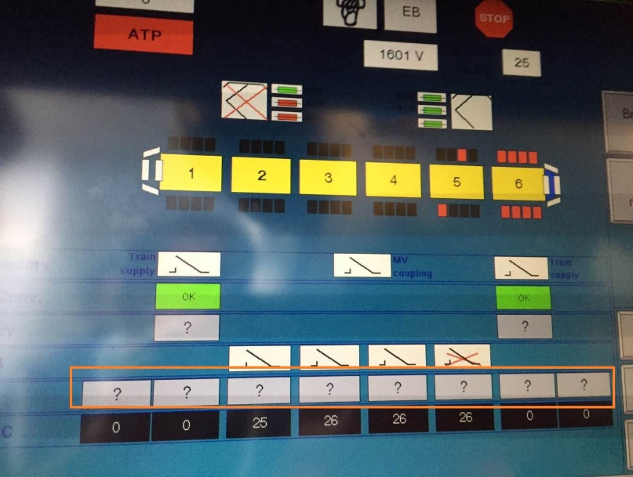

DDU系统状态界面

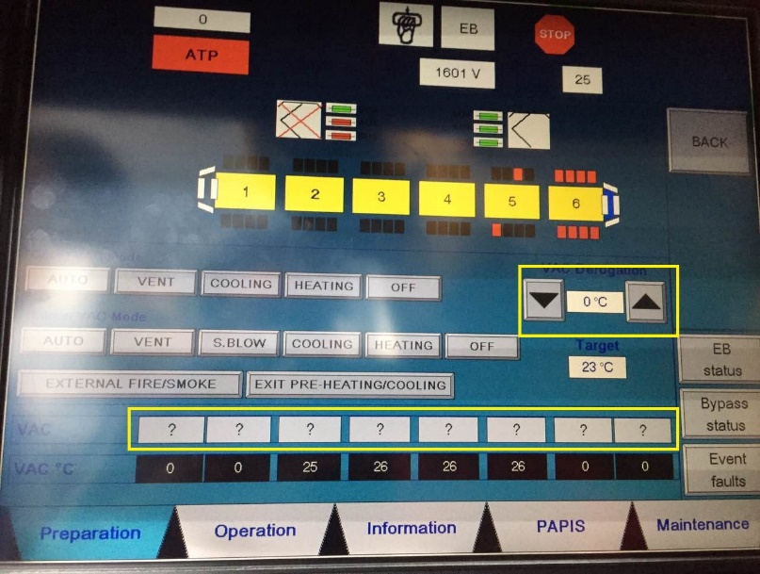

DDU空调控制界面

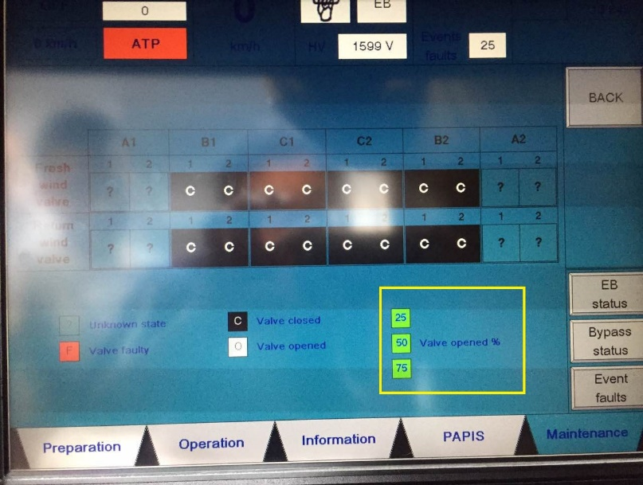

DDU风门状态界面

### 现场软件更新说明

### 软件升级

仅针对有升级软件状态时才使用该说明。

### 拔插内存卡升级

（1）断电后，弹出主控制器的内存卡，用读卡器打开内存卡内容，看到xxx.env文件，如图

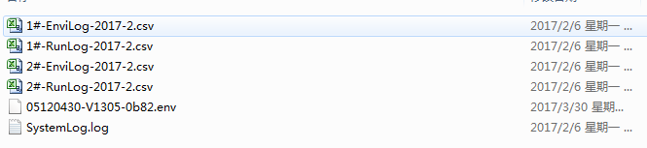

（2）删除xxx.env文件，然后放入最新版本的xxx.env固件包，重新插入主控制器卡槽，给主控制器上电。此时观察控制器指示灯的运行状态正常（先绿灯常亮5s，然后快速闪烁20s左右，突然熄灭，绿灯红灯常亮3s后，绿灯恢复正常闪烁状态）。

**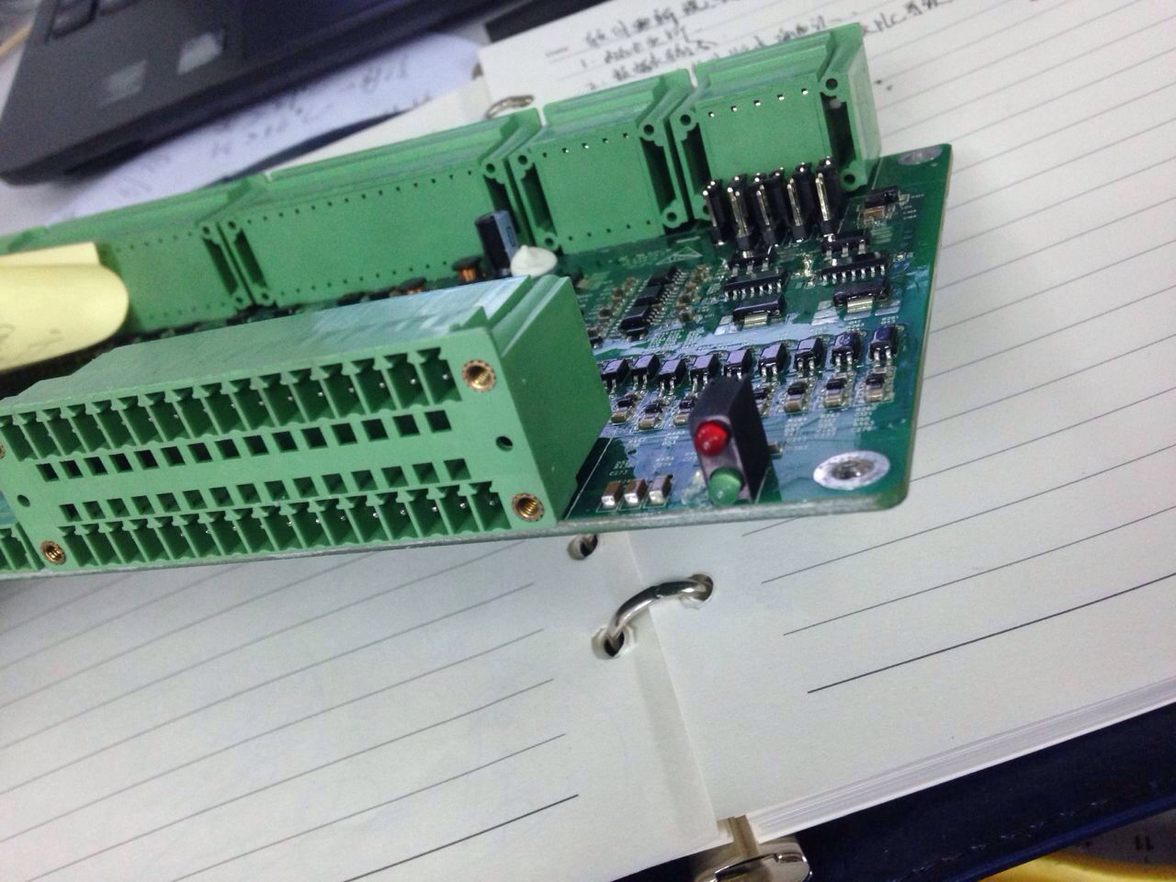**

### ftp固件包升级

确认RJ45网线连接上主控制器，不拔掉内存卡，从计算机输入域<ftp://192.168.0.81/>输入FTP用户名:admin密码:passwd---进入内存卡界面；删除xxx.env文件，然后放入最新版本的xxx.env固件包，然后掉电重启控制器，指示灯状态同理4.1.1。

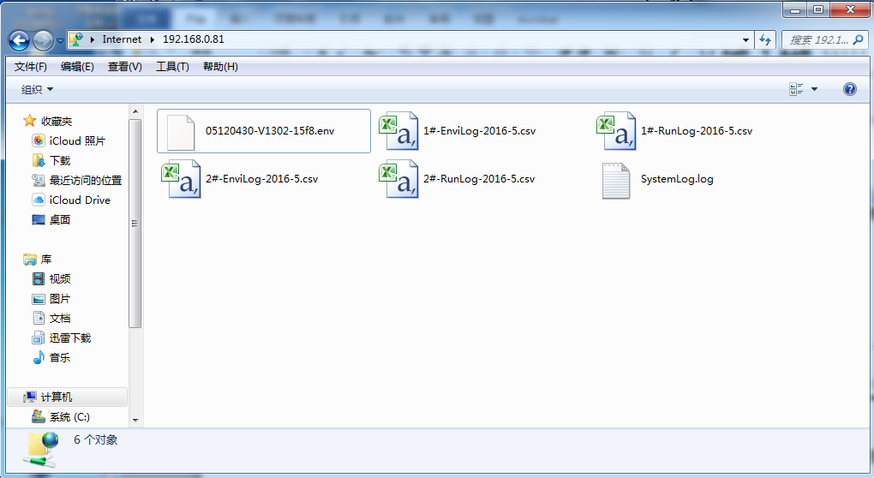

PS:两种升级软件的办法可根据个人喜爱选择。

### 参数表导入

升级软件的步骤一定是先更新软件然后---导入参数表---修改车号（司机室和客室的软件相同，不同在参数表）

给控制器上电，用准备好的232转485通讯线端接在主控制器的485-4+和485-4-(注意通讯的正负)另一端连接电脑，读取电脑---设备管理器---端口的对应COMxx（示例COM4），打开软件“调监控后台”。下拉通讯串口COM4，正常状态下右侧指示灯点亮。

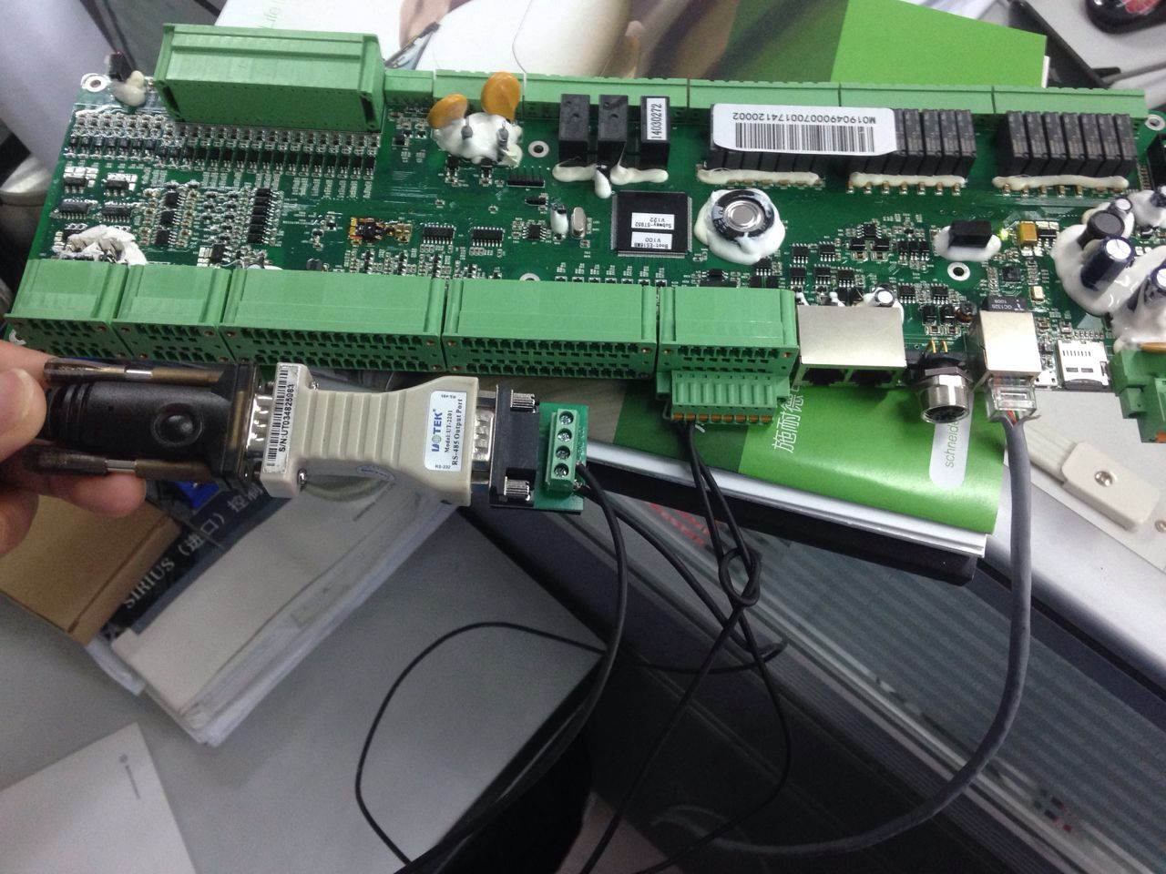

主控制485-4+/485-4\_

232转485的转换器（需安装驱动）

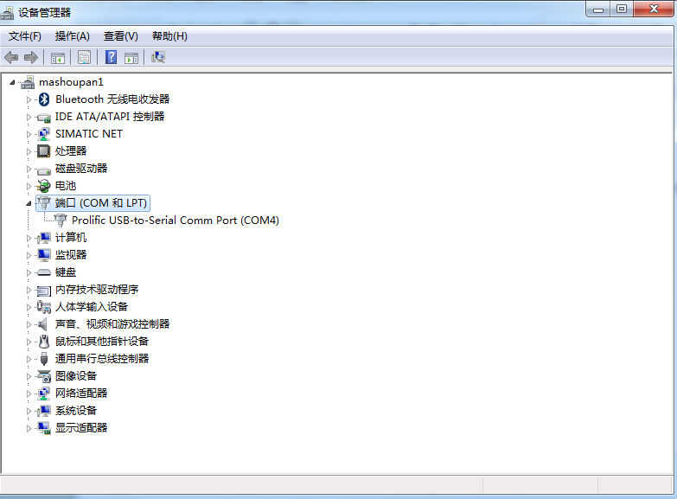

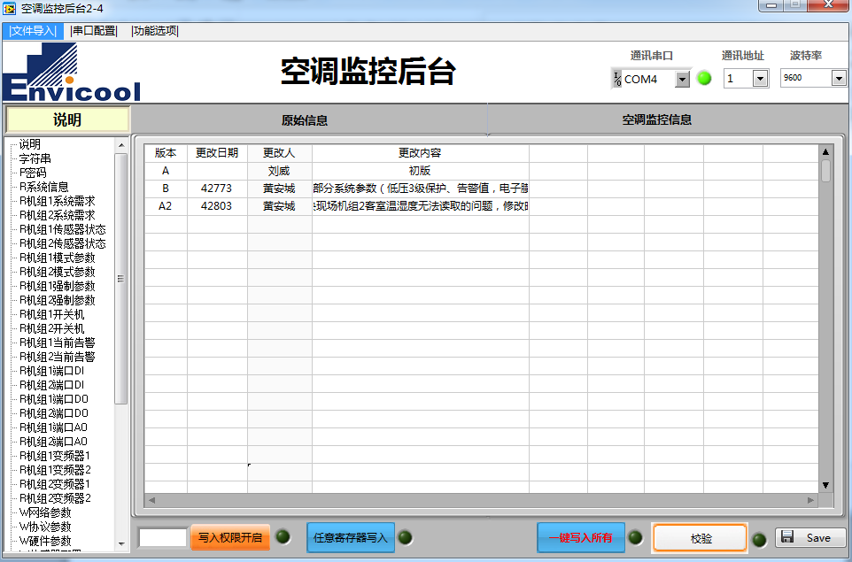

选择对应的COM口，正常右侧灯常亮。

确认以上信息，从空调监控后台右上角文件下拉选择“Excel导入”，选中你要导入的参数表（**切记区分司机室和客室的参数表**）点击“一键导入所有”，大概两分钟后显示“恭喜，数据导入成功”则完成参数表导入。

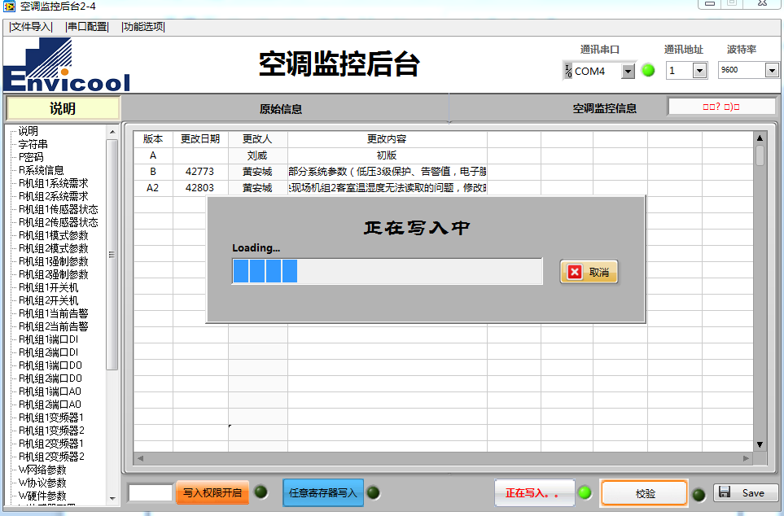

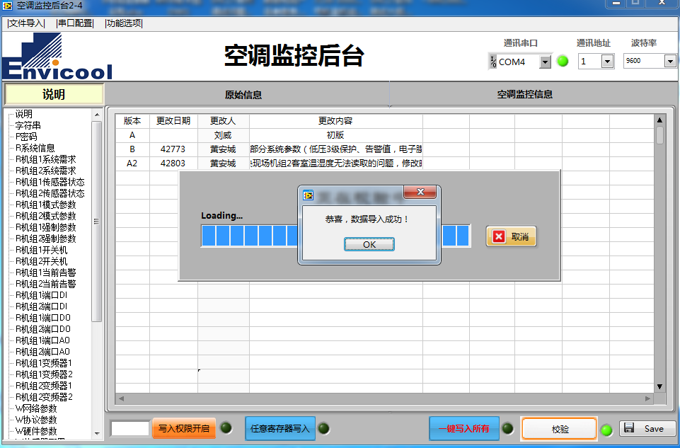

### 软件版本确认

进入PTU，确认以下内容;

（1）查看系统信息界面的软件识别是否跟导入的xxx.env版本一致；

（2）参数表版本是否跟导入的版本号一致；

（3）软件版本显示的是我们上传到TCMS的版本，确认我们升级的软件版本跟申请版本一致。



### 日志下载说明

### 工具准备

准备好以下器件：

手提电脑：预装Windowsxp或者WIN7/8系统的64位系统，带有RJ45以太网及USB接口，电脑自带IE浏览器。

RJ45以太网电缆（网线）：电缆一头是RJ45的9芯连接器，连接手提电脑；另一头也是RJ45的9芯连接器，用于连接控制器的以太网接口。PS.电缆长度3m左右。

### 软件

### 电脑需要安装的软件

* 232转USB驱动（见光盘附件）
* labvIEW2011驱动（见光盘附件）
* 空调监控后台2-4.exe（见光盘附件）
* Microsoft.NET4.0.exe（见光盘附件）
* 空调参数配置文件

### 电脑IP地址设置

（1）打开网络和共享中心-》点击“本地连接”进入本地连接属性窗口

1. 进入本地连接状态-》点击“属性”进入本地连接属性窗口

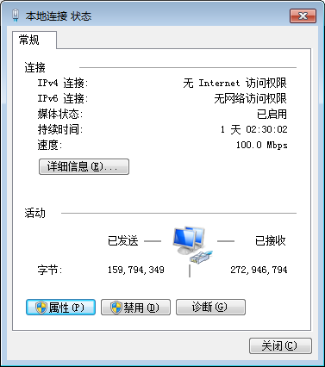

IP设置-1

（3）在本地连接属性中选择“Internet 协议版本 4（TCP/IPv4）”-》点击属性进入Internet 协议版本 4（TCP/IPv4）窗口

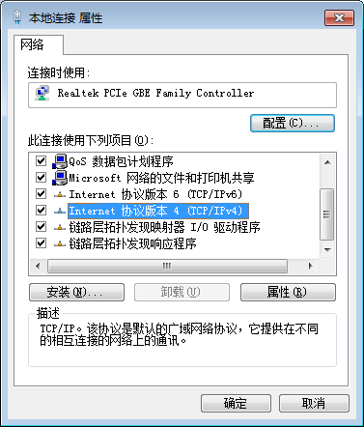

IP设置-2

（4）按照下图标注的IP地址固定电脑的IP地址,该地址适用于所有车厢，无需二次修改

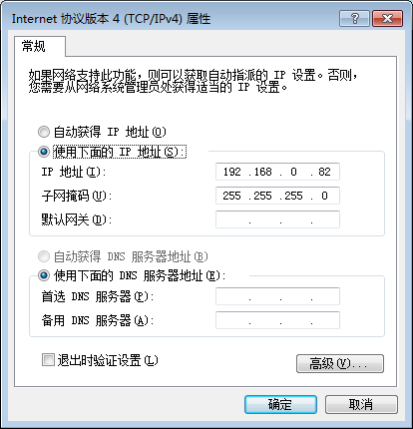

IP设置-3

**2.2.3空调日志下载**

用RJ45转4芯以太网连接器的线连接电脑和控制器以太网口（丝印为Enternet），从计算机输入域[ftp://192.168.0.81/](ftp://147.10.3.6/)，通过FTP进入内存卡页面后，直接拷贝csv后缀的文件即可。

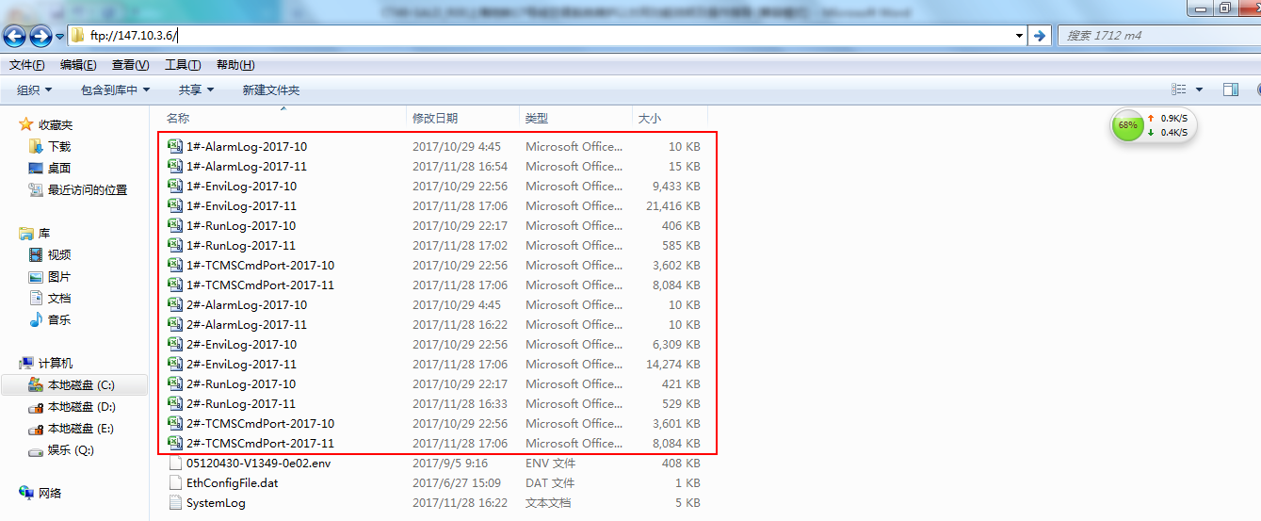

空调运行日志

1#-AlarmLog-2017-11 告警日志

1#-EnviLog-2017-11 系统状态日志

1#-RunLog-2017-11 器件运行日志

1#-TCMSCmdPort-2017-11 TCMS指令记录

1#-RunSta-2017-11 机组状态运行日志

其中1#代表机组1，后面日期代表日志记录的月份，最多保存2个月份的日志。日志需要安装了WPS/EXCEL办公软件。

# 维修计划

### 客室空调机组维护

此项预防性维修计划旨在确保设备在工作中不出故障。维修间隔时间取决于设备的使用强度和设备运行的环境。大气湿度、尘土、气温的季节性变化都将影响设备检修要求。因此，在制定车辆维护工作日程时，所有这些有关因素都必须考虑到。自车辆交付使用之时就开始系统监控设备将获得最佳维护效果。维护要求可根据监控结果确定。随着经验的积累，必要时应调整检修周期。

**维修等级**

|  |  |  |  |
| --- | --- | --- | --- |
| 级别 | 级别 | 间隔（时间） | 间隔（距离） |
| 日检 | G | 每天 | 420km |
| 15日检 | F | 每15天 | 6,250km |
| 月检 | E | 每月 | 12,500km |
| 年检 | D | 每年 | 150,000km |
| 架修 | C | 每5年 | 750,000km |
| 大修 | B | 每10年 | 1,500,000km |
| 厂修 | A | 每15年 | 2,250,000km |

**维修计划**

| **序号** | **设备名称** | **日检** | **15日检** | **月检** | **年检** | **架修** | **大修** | **厂修** |
| --- | --- | --- | --- | --- | --- | --- | --- | --- |
|  | 密封条 |  |  |  |  | 更换 | 更换 | 更换 |
|  | 压缩机 |  |  |  |  | 检修 | 检修 | 更换 |
|  | 室外换热器 |  |  |  | 清洗 | 检修 | 检修 | 更换 |
|  | 室内换热器 |  |  |  | 清洗 | 检修 | 检修 | 更换 |
|  | 电子膨胀阀 |  |  |  |  | 检修 | 更换 | 检修 |
|  | 电子膨胀阀线圈 |  |  |  | 检修 | 检修 | 更换 | 检修 |
|  | 四通换向阀 |  |  |  |  | 检修 | 更换 | 检修 |
|  | 四通换向阀线圈 |  |  |  | 检修 | 检修 | 更换 | 检修 |
|  | 通风机 |  |  |  |  | 更换轴承 | 更换轴承 | 更换轴承 |
|  | 轴流风机 |  |  |  |  | 更换轴承 | 更换轴承 | 更换轴承 |
|  | 温度传感器 |  |  |  |  | 检修 | 检修 | 更换 |
|  | 高压压力开关 |  |  |  |  | 检修 | 检修 | 检修 |
|  | 压力传感器 |  |  |  |  | 检修 | 检修 | 检修 |
|  | 汽液分离器 |  |  |  |  | 检修 | 检修 | 检修 |
|  | 干燥过滤器 |  |  |  |  | 更换 | 更换 | 更换 |
|  | 视液镜 |  |  |  | 检查 | 检修 | 检修 | 检修 |
|  | 新风阀执行器 |  |  |  |  | 检修 | 更换 | 检修 |
|  | 回风阀执行器 |  |  |  |  | 检修 | 更换 | 检修 |
|  | 减震器 |  |  |  |  | 检修 | 更换 | 检修 |
|  | 连接器插座 |  |  |  |  | 检修 | 检修 | 检修 |
|  | 送风口密封垫 |  |  |  |  | 检修 | 更换 | 检修 |
|  | 回风口密封垫 |  |  |  |  | 检修 | 更换 | 检修 |
|  | 新风过滤网 |  |  | 清洗 |  | 检修 | 检修 | 检修 |
|  | 混合风过滤网 |  |  | 更换 |  |  |  |  |
|  | 盖板二级锁 |  |  |  | 检修 | 检修 | 检修 | 检修 |
|  | 保温棉 |  |  |  |  | 检修 | 更换 | 检修 |
|  | 线缆 |  |  |  |  | 检修 | 检修 | 检修 |
|  | 锁 |  |  |  | 检修 | 检修 | 检修 | 检修 |
|  | 变频器 |  |  |  | 检修 | 检修 | 检修 | 检修 |
|  | 四通换向阀及线圈 |  |  |  |  | 检修 | 更换 | 检修 |
|  | 四通换向阀及线圈 |  |  |  |  | 检修 | 更换 | 检修 |
|  | 远程I/O模块 |  |  |  | 检修 | 检修 | 检修 | 检修 |
|  | DC24V电源 |  |  |  | 检修 | 检修 | 检修 | 检修 |

**月检具体内容与步骤**

|  |  |  |
| --- | --- | --- |
| 序号 | 检查内容 | 步骤 |
| 1 | 检查新风滤网，如有堵塞或损坏，更换新风过滤网 | 1. 断开空调单元的车上电源； 2. 稍用力提起新风滤网，卡扣自动脱开；      1. 安装新的或已清洗晾干的新风滤网； 2. 顺着新风滤网安装槽向下安装新风滤网； 3. 合上卡扣； 4. 对于换下的新风滤网，用水按照与风向相反的方向进行冲洗，再用肥皂水洗净后清水漂洗，晾干，以备更换。 |
| 2 | 更换混合风过滤网 | 1. 断开空调单元的车上电源； 2. 打开送腔盖； 3. 向上拉出混合风过滤网框架； 4. 打开混合风过滤网框架，取出脏的混合风过滤网； 5. 把新的或已清洗晾干的混合风过滤网放入混合风过滤网框架； 6. 把混合风过滤网框架整套放入安装槽后向下压到底即可； 7. 关闭送风腔盖板。 |

**年检具体内容与步骤**

| 序号 | 检查内容 | 步骤 |
| --- | --- | --- |
|  | 检查锁 | 1. 断开空调单元的车上电源； 2. 清除锁凹槽及四周的灰尘及积水；   4   1. 检查锁是否锁紧；如果没有锁紧，则重新锁紧； 2. 检查锁舌是否变形；如果锁舌变形，则更换锁舌；   121   1. 检查锁是否能锁紧盖板；如果没有锁紧盖板，则更换锁。   更换锁步骤如下：   1. 打开蒸发盖板； 2. 用活动扳手拧松锁的螺母，取下螺母，然后取下整个锁；   图片1   1. 更换新的锁，调整锁舌高度，锁紧螺母； 2. 盖上盖板，锁紧盖板。 |
|  | 检查盖板二级锁 | 检查二级锁螺栓是否松动，若松动则重新拧紧；将盖板盖好，再提起，检查二级锁是否还起作用  121 |
|  | 检查排水孔 | 检查排水孔是否堵塞；若堵塞则清理排水孔杂物。 |
|  | 清洗室内换热器 | 清洗步骤如下：   1. 打开室内腔盖板； 2. 把压缩空气按运转时的室内换热器进风气流反方向吹入翅片间隙或从赃物附着多的一侧用吸尘器进行吸尘。 3. 特别脏时,用溶化的洗涤剂温水（PH为6~8）进行清洗。   **特别注意：**  **1.打开室内腔盖板前，需将盖板上面及边缘的灰尘及水擦拭干净，防止水或灰尘落入到电器腔及送风腔、回风腔内部。**  **2.在清洁蒸发器时，应用挡板将回风口及电器腔挡住，避免清洗时赃物或污水进入回风风道。**   1. 关闭盖板。   注：洗涤剂厂家：大连三达奥克化学股份有限公司  洗涤剂规格型号：盘管清洗剂GD207B |
|  | 清洗室外换热器 | 清洗步骤如下：  1. 打开室外换热器盖板；  2、把压缩空气按运转时的室外换热器进风气流反方向吹入肋片间隙或从赃物附着多的一侧用吸尘器进行吸尘。  3、特别脏时,用溶化的洗涤剂温水（PH为6~8）进行清洗。  4. 关闭盖板。  注：洗涤剂厂家：大连三达奥克化学股份有限公司  洗涤剂规格型号：盘管清洗剂GD207B |
|  | 检查风阀执行器 | 检查风阀执行器是否松动，接线是否脱开。如果发现有松动脱开情况，则重新锁紧螺钉，插好接线接头。  1 |
|  | 检查电器腔 | 检查电器腔中的电气部件，是否有螺栓松动或接线松动，如有，则重新拧紧螺栓或接线。  C:\Users\xu\Desktop\IMG_20180130_201733.jpgIMG_20180130_201733  **特别注意：**  **打开电器腔盖板前，需将盖板上面及边缘的灰尘及水擦拭干净，防止水或灰尘落入到电器腔内部。** |
|  | 检查铜管配管 | 检查铜管配管是否泄漏；如果管路上有油迹,是因为制冷剂泄漏，应进行补漏修理。 |
|  | 检查接线端子 | 1、接线端子是否污垢或损坏；如果损坏，则更换接线端子。  2、接线端子标记排是否脱落；如果脱落，则重新安装标记排。 |
|  | 检查新、回风温度传感器 | 1. 检查新、回风温度传感器接线是否损坏；如果损坏，则更换接线   1515137440216 1515137241661  2、检查新、回风温度传感器是否牢固安装在安装座上；如果松动，则拧紧螺钉。 |
|  | 检查紧固件 | 1. 检查室外换热器盖板螺栓是否松动，若松动则重新拧紧。  2. 检查轴流风机盖板螺栓是否松动，若松动，则重新拧紧。  3. 检查主要部件（压缩机、轴流风机、通风机）螺栓是否松动，若松动，则重新拧紧。 |
|  | 检查减震器 | 1、检查减震器螺栓是否松动，若松动则重新拧紧。  2、检查减震器是否变形老化失效，若失效则安装新的减震器。 |
|  | 检查保温海绵 | 打开盖板，检查盖板和机组内部海绵是否脱落或者海绵是否压缩变形过大；  如果海绵脱落或压缩变形过大，则重新张贴海绵。 |
|  | 检查线缆 | 检查线缆是否破损，如果破损则更换线缆。 |
|  | 压缩机 | 检查压缩机减震垫是否失效，如果失效，则更换减震垫。  20161018_134703  检车压缩机安装螺栓是否松动，如果松动，则拧紧螺栓。  20161018_134728 |
|  | 通风机 | 清除风机灰尘；  检查风机各部件是否生锈；如果生锈，则除锈，然后涂防锈漆。 |
|  | 轴流风机 | 清除风机灰尘；  检查风机各部件是否生锈；如果生锈，则除锈，然后涂防锈漆；  检查风机叶片是否变形；如果变形，则更换叶片。 |
|  | 高压压力开关  （自动复位和手动复位） | 检查高压压力开关接线端子是否污垢或损坏；如果损坏，则更换接线  检查高压压力开关是否牢固安装在安装座上；如果松动，则拧紧高压压力开关。 |
|  | 压力传感器 | 检查低压传感器接线端子是否污垢或损坏；如果损坏，则更换接线  检查低压传感器是否牢固安装在安装座上；如果松动，则拧紧低压传感器。 |
|  | 视液镜 | 检查视液镜中指示器的颜色，颜色为绿色，则正常；颜色为黄色，则必须更换干燥过滤器。 |

**架修具体内容**

|  |  |  |
| --- | --- | --- |
| 序号 | 检查内容 | 步骤 |
|  | 清洗室内换热器 | 1、把压缩空气按运转时的蒸发器进风气流反方向吹入肋片间隙或从赃物附着多的一侧用吸尘器进行吸尘。  2、特别脏时,用溶化的洗涤剂（PH6~8）温水进行清洗。  **特别注意：**   1. **打开室内腔盖板前，需将盖板上面及边缘的灰尘及水擦拭干净，防止水或灰尘落入到电器腔中。** 2. **冲洗时，用挡板将电器腔挡住，避免有水落入电器腔内** |
|  | 清洗室外换热器 | 1、把压缩空气按运转时的冷凝器进风气流反方向吹入肋片间隙或从赃物附着多的一侧用吸尘器进行吸尘。  2、特别脏时,用溶化的洗涤剂（PH6~8）温水进行清洗。 |
|  | 制冷系统 | 使用电子检漏仪，对系统进行检漏，如发现漏点，则根据实际情况处理。  铜管泄露：对铜管进行补焊  部件泄露：对部件进行修理或更换 |
|  | 压缩机 | 检查压缩机，如有问题，进行修理或更换 |
|  | 通风机 | 检查通风机，更换风机轴承 |
|  | 轴流风机 | 检查轴流风机，更换风机轴承 |
|  | 减震器 | 检查压缩机减震器，如有变形、老化或损坏，则更换  20161018_134703 |
|  | 风阀执行器 | 检查风阀执行器功能，如有损坏，进行修理或更换  1 |
|  | 检查温度传感器 | 检查温度传感器是否损坏，如果损坏，则进行更换 |
|  | 高压开关 | 检查高压开关是否损坏，如果损坏，则进行更换 |
|  | 压力传感器 | 检查压力传感器是否损坏，如果损坏，则进行更换 |
|  | 干燥过滤器 | 更换干燥过滤器 |
|  | 视液镜 | 检查视液镜，如果损坏，则进行更换 |
|  | 减震器 | 检查减震器，如果损坏，则进行更换 |
|  | 连接器插座 | 检查连接器插座，如果损坏，则进行更换 |
|  | 送风口密封垫 | 检查送风口密封垫是否损坏，如果损坏，则更换 |
|  | 回风口密封垫 | 检查回风口密封垫是否损坏，如果损坏，则更换 |
|  | 新风过滤网 | 检查新风滤网，如果损坏，则进行更换 |
|  | 混合风过滤网 | 更换混合风滤芯 |
|  | 盖板二级锁 | 检查盖板二级锁是否损坏，如果损坏，则进行修理或更换  121 |
|  | 保温棉 | 检查是否有破损，如有破损，则进行修补或更换 |
|  | 线缆 | 检查是否有破损，如有破损，则进行更换 |
|  | 锁 | 检查锁是否功能完好，如果无法锁紧，则进行修理或更换  121 |
|  | 变频器 | 检查变频器及组件 |
|  | 四通换向阀及线圈 | 检查四通换向阀及线圈，如果有问题，则进行修理或更换 |
|  | 电子膨胀阀及线圈 | 检查电子膨胀阀及线圈，如果有问题，则进行修理或更换  C:\Users\shaolong\Desktop\空调系统维护手册图片\更换膨胀阀.jpg |
|  | 远程I/O模块 | 检查I/O模块 |
|  | DC24V电源 | 检查电源模块 |

**大修具体内容**

|  |  |  |
| --- | --- | --- |
| 序号 | 检查内容 | 步骤 |
|  | 清洗室内换热器 | 1、把压缩空气按运转时的蒸发器进风气流反方向吹入肋片间隙或从赃物附着多的一侧用吸尘器进行吸尘。  2、特别脏时,用溶化的洗涤剂（PH6~8）温水进行清洗。  **特别注意：**   1. **打开室内腔盖板前，需将盖板上面及边缘的灰尘及水擦拭干净，防止水或灰尘落入到电器腔中。** 2. **冲洗时，用挡板将电器腔挡住，避免有水落入电器腔内** |
|  | 清洗室外换热器 | 1、把压缩空气按运转时的冷凝器进风气流反方向吹入肋片间隙或从赃物附着多的一侧用吸尘器进行吸尘。  2、特别脏时,用溶化的洗涤剂（PH6~8）温水进行清洗。 |
|  | 制冷系统 | 使用电子检漏仪，对系统进行检漏，如发现漏点，则根据实际情况处理。  铜管泄露：对铜管进行补焊  部件泄露：对部件进行修理或更换 |
|  | 压缩机 | 检查压缩机，如有问题，进行修理或更换 |
|  | 通风机 | 检查通风机，更换风机轴承 |
|  | 轴流风机 | 检查轴流风机，更换风机轴承 |
|  | 减震器 | 更换减震器 |
|  | 风阀执行器 | 检查风阀执行器功能，如有损坏，进行修理或更换  1 |
|  | 检查温度传感器 | 检查温度传感器是否损坏，如果损坏，则进行更换 |
|  | 高压开关 | 检查高压开关是否损坏，如果损坏，则进行更换 |
|  | 压力传感器 | 检查压力传感器是否损坏，如果损坏，则进行更换 |
|  | 干燥过滤器 | 更换干燥过滤器 |
|  | 视液镜 | 检查视液镜，如果损坏，则进行更换 |
|  | 减震器 | 检查减震器，如果损坏，则进行更换 |
|  | 连接器插座 | 检查连接器插座，如果损坏，则进行更换 |
|  | 送风口密封垫 | 更换密封垫 |
|  | 回风口密封垫 | 更换密封垫 |
|  | 新风过滤网 | 检查新风滤网，如果损坏，则进行更换 |
|  | 混合风过滤网 | 更换混合风滤芯 |
|  | 盖板二级锁 | 检查盖板二级锁是否损坏，如果损坏，则进行修理或更换  121 |
|  | 保温棉 | 更换保温棉 |
|  | 线缆 | 检查是否有破损，如有破损，则进行更换 |
|  | 锁 | 检查锁是否功能完好，如果无法锁紧，则进行修理或更换  121 |
|  | 四通换向阀及线圈 | 检查四通换向阀，并更换线圈 |
|  | 电子膨胀阀及线圈 | 检查四通换向阀，并更换线圈  C:\Users\shaolong\Desktop\空调系统维护手册图片\更换膨胀阀.jpg |
|  | 变频器 | 检查变频器及组件 |
|  | 远程I/O模块 | 检查I/O模块 |
|  | DC24V电源 | 检查电源模块 |

**厂修具体内容**

|  |  |  |  |
| --- | --- | --- | --- |
| 序号 | 检查内容 | | 步骤 |
|  | 室内换热器 | | 更换换热器 |
|  | 室外换热器 | | 更换换热器 |
|  | 制冷系统 | | 使用电子检漏仪，对系统进行检漏，如发现漏点，则根据实际情况处理。  铜管泄露：对铜管进行补焊  部件泄露：对部件进行修理或更换 |
|  | 压缩机 | | 更换压缩机 |
|  | 通风机 | | 检查通风机，更换风机轴承 |
|  | 轴流风机 | 检查轴流风机，更换风机轴承 | | |
|  | 减震器 | 检查压缩机减震器，如有变形、老化或损坏，则更换  20161018_134703 | | |
|  | 风阀执行器 | 检查风阀执行器功能，如有损坏，进行修理或更换  1 | | |
|  | 检查温度传感器 | 检查温度传感器是否损坏，如果损坏，则进行更换 | | |
|  | 高压开关 | 检查高压开关是否损坏，如果损坏，则进行更换 | | |
|  | 压力传感器 | 检查压力传感器是否损坏，如果损坏，则进行更换 | | |
|  | 干燥过滤器 | 更换干燥过滤器 | | |
|  | 视液镜 | 检查视液镜，如果损坏，则进行更换 | | |
|  | 减震器 | 检查减震器，如果损坏，则进行更换 | | |
|  | 连接器插座 | 检查连接器插座，如果损坏，则进行更换 | | |
|  | 送风口密封垫 | 检查送风口密封垫是否损坏，如果损坏，则更换 | | |
|  | 回风口密封垫 | 检查回风口密封垫是否损坏，如果损坏，则更换 | | |
|  | 新风过滤网 | 检查新风滤网，如果损坏，则进行更换 | | |
|  | 混合风过滤网 | 更换混合风滤芯 | | |
|  | 盖板二级锁 | 检查盖板二级锁是否损坏，如果损坏，则进行修理或更换  121 | | |
|  | 保温棉 | 检查是否有破损，如有破损，则进行修补或更换 | | |
|  | 线缆 | 检查是否有破损，如有破损，则进行更换 | | |
|  | 锁 | 检查锁是否功能完好，如果无法锁紧，则进行修理或更换  121 | | |
|  | 变频器 | 检查变频器及组件 | | |
|  | 四通换向阀及线圈 | 检查四通换向阀及线圈，如果有问题，则进行修理或更换 | | |
|  | 电子膨胀阀及线圈 | 检查电子膨胀阀及线圈，如果有问题，则进行修理或更换  C:\Users\shaolong\Desktop\空调系统维护手册图片\更换膨胀阀.jpg | | |
|  | 远程I/O模块 | 检查I/O模块 | | |
|  | DC24V电源 | 检查电源模块 | | |

### 司机室空调机组维护

此项预防性维修计划旨在确保设备在工作中不出故障。维修间隔时间取决于设备的使用强度和设备运行的环境。大气湿度、尘土、气温的季节性变化都将影响设备检修要求。因此，在制定车辆维护工作日程时，所有这些有关因素都必须考虑到。自车辆交付使用之时就开始系统监控设备将获得最佳维护效果。维护要求可根据监控结果确定。随着经验的积累，必要时应调整检修周期。

**维修等级**

|  |  |  |  |
| --- | --- | --- | --- |
| 级别 | 级别 | 间隔（时间） | 间隔（距离） |
| 日检 | G | 每天 | 420km |
| 15日检 | F | 每15天 | 6,250km |
| 月检 | E | 每月 | 12,500km |
| 年检 | D | 每年 | 150,000km |
| 架修 | C | 每5年 | 750,000km |
| 大修 | B | 每10年 | 1,500,000km |
| 厂修 | A | 每15年 | 2,250,000km |

**维修计划**

| **序号** | **设备名称** | **日检** | **15日检** | **月检** | **年检** | **架修** | **大修** | **厂修** |
| --- | --- | --- | --- | --- | --- | --- | --- | --- |
|  | 密封条 |  |  |  |  | 更换 | 更换 | 更换 |
|  | 压缩机 |  |  |  |  | 检修 | 检修 | 更换 |
|  | 室外换热器 |  |  |  | 清洗 | 检修 | 检修 | 更换 |
|  | 室内换热器 |  |  |  | 清洗 | 检修 | 检修 | 更换 |
|  | 通风机 |  |  |  |  | 更换轴承 | 更换轴承 | 更换轴承 |
|  | 轴流风机 |  |  |  |  | 更换轴承 | 更换轴承 | 更换轴承 |
|  | 温度传感器 |  |  |  |  | 检修 | 检修 | 更换 |
|  | 高压压力开关 |  |  |  |  | 检修 | 检修 | 检修 |
|  | 低压压力开关 |  |  |  |  | 检修 | 检修 | 检修 |
|  | 汽液分离器 |  |  |  |  | 检修 | 检修 | 检修 |
|  | 干燥过滤器 |  |  |  |  | 更换 | 更换 | 更换 |
|  | 视液镜 |  |  |  | 检查 | 检修 | 检修 | 检修 |
|  | 风阀执行器 |  |  |  |  | 检修 | 更换 | 检修 |
|  | 减震器 |  |  |  |  | 检修 | 更换 | 检修 |
|  | 连接器插座 |  |  |  |  | 检修 | 检修 | 检修 |
|  | 送风口密封垫 |  |  |  |  | 检修 | 更换 | 检修 |
|  | 回风口密封垫 |  |  |  |  | 检修 | 更换 | 检修 |
|  | 新风过滤网 |  |  | 清洗 |  | 检修 | 检修 | 检修 |
|  | 混合风过滤网 |  |  | 更换 |  |  |  |  |
|  | 盖板二级锁 |  |  |  | 检修 | 检修 | 检修 | 检修 |
|  | 保温棉 |  |  |  |  | 检修 | 更换 | 检修 |
|  | 线缆 |  |  |  |  | 检修 | 检修 | 检修 |
|  | 锁 |  |  |  | 检修 | 检修 | 检修 | 检修 |
|  | DC24V电源 |  |  |  | 检修 | 检修 | 检修 | 检修 |
|  | 电加热器 |  |  |  | 检修 | 检修 | 检修 | 检修 |

**月检具体内容与步骤**

|  |  |  |
| --- | --- | --- |
| 序号 | 检查内容 | 步骤 |
| 1 | 检查新风滤网，如有堵塞或损坏，更换新风过滤网 | 1. 断开空调单元的车上电源； 2. 打开新风滤网卡扣； 3. 安装新的或已清洗晾干的新风滤网； 4. 顺着新风滤网安装槽向下安装新风滤网； 5. 合上卡扣。 6. 对于换下的新风滤网，用水按照与风向相反的方向进行冲洗，再用肥皂水洗净后清水漂洗，晾干，以备更换。 |
| 2 | 更换混合风过滤网 | 1. 断开空调单元的车上电源； 2. 打开送腔盖； 3. 向上拉出混合风过滤网框架； 4. 打开混合风过滤网框架，取出脏的混合风过滤网； 5. 把新的或已清洗晾干的混合风过滤网放入混合风过滤网框架； 6. 把混合风过滤网框架整套放入安装槽后向下压到底即可； 7. 关闭送风腔盖板。 |

**年检具体内容与步骤**

| 序号 | 检查内容 | 步骤 |
| --- | --- | --- |
|  | 检查锁 | 1. 断开空调单元的车上电源； 2. 清除锁凹槽及四周的灰尘及积水； 3. 检查锁是否锁紧；如果没有锁紧，则重新锁紧； 4. 检查锁舌是否变形；如果锁舌变形，则更换锁舌； 5. 检查锁是否能锁紧盖板；如果没有锁紧盖板，则更换锁。   更换锁步骤如下：   1. 打开蒸发盖板； 2. 用活动扳手拧松锁的螺母，取下螺母，然后取下整个锁； 3. 更换新的锁，调整锁舌高度，锁紧螺母； 4. 盖上盖板，锁紧盖板。 |
|  | 检查盖板二级锁 | 检查二级锁螺栓是否松动，若松动则重新拧紧；将盖板盖好，再提起，检查二级锁是否还起作用 |
|  | 检查排水孔 | 检查排水孔是否堵塞；若堵塞则清理排水孔杂物。 |
|  | 清洗室内换热器 | 清洗步骤如下：   1. 打开室内腔盖板； 2. 把压缩空气按运转时的室内换热器进风气流反方向吹入翅片间隙或从赃物附着多的一侧用吸尘器进行吸尘。 3. 特别脏时,用溶化的洗涤剂温水（PH为6~8）进行清洗。   **特别注意：**  **1.打开室内腔盖板前，需将盖板上面及边缘的灰尘及水擦拭干净，防止水或灰尘落入到电器腔及送风腔、回风腔内部。**  **2.在清洁蒸发器时，应用挡板将回风口及电器腔挡住，避免清洗时赃物或污水进入回风风道。**   1. 关闭盖板。   注：洗涤剂厂家：大连三达奥克化学股份有限公司  洗涤剂规格型号：盘管清洗剂GD207B |
|  | 清洗室外换热器 | 清洗步骤如下：  1. 打开室外换热器盖板；  2、把压缩空气按运转时的室外换热器进风气流反方向吹入肋片间隙或从赃物附着多的一侧用吸尘器进行吸尘。  3、特别脏时,用溶化的洗涤剂温水（PH为6~8）进行清洗。  4. 关闭盖板。  注：洗涤剂厂家：大连三达奥克化学股份有限公司  洗涤剂规格型号：盘管清洗剂GD207B |
|  | 检查风阀执行器 | 检查风阀执行器是否松动，接线是否脱开。如果发现有松动脱开情况，则重新锁紧螺钉，插好接线接头。 |
|  | 检查电器腔 | 检查电器腔中的电气部件，是否有螺栓松动或接线松动，如有，则重新拧紧螺栓或接线。  **特别注意：**  **打开电器腔盖板前，需将盖板上面及边缘的灰尘及水擦拭干净，防止水或灰尘落入到电器腔内部。** |
|  | 检查铜管配管 | 检查铜管配管是否泄漏；如果管路上有油迹,是因为制冷剂泄漏，应进行补漏修理。 |
|  | 检查接线端子 | 1、接线端子是否污垢或损坏；如果损坏，则更换接线端子。  2、接线端子标记排是否脱落；如果脱落，则重新安装标记排。 |
|  | 检查新、回风温度传感器 | 1、检查新、回风温度传感器接线端子是否污垢或损坏；如果损坏，则更换接线  2、检查新、回风温度传感器是否牢固安装在安装座上；如果松动，则拧紧螺钉。 |
|  | 检查紧固件 | 1. 检查室外换热器盖板螺栓是否松动，若松动则重新拧紧。  2. 检查轴流风机盖板螺栓是否松动，若松动，则重新拧紧。  3. 检查主要部件（压缩机、轴流风机、通风机）螺栓是否松动，若松动，则重新拧紧。 |
|  | 检查减震器 | 1、检查减震器螺栓是否松动，若松动则重新拧紧。  2、检查减震器是否变形老化失效，若失效则安装新的减震器。 |
|  | 检查保温海绵 | 打开盖板，检查盖板和机组内部海绵是否脱落或者海绵是否压缩变形过大；  如果海绵脱落或压缩变形过大，则重新张贴海绵。 |
|  | 检查线缆 | 检查线缆是否破损，如果破损则更换线缆。 |
|  | 压缩机 | 检查压缩机减震垫是否失效，如果失效，则更换减震垫。  检车压缩机安装螺栓是否松动，如果松动，则拧紧螺栓。 |
|  | 通风机 | 清除风机灰尘；  检查风机各部件是否生锈；如果生锈，则除锈，然后涂防锈漆。 |
|  | 轴流风机 | 清除风机灰尘；  检查风机各部件是否生锈；如果生锈，则除锈，然后涂防锈漆；  检查风机叶片是否变形；如果变形，则更换叶片。 |
|  | 高压压力开关 | 检查高压压力开关接线端子是否污垢或损坏；如果损坏，则更换接线  检查高压压力开关是否牢固安装在安装座上；如果松动，则拧紧高压压力开关。 |
|  | 低压压力开关 | 检查低压压力开关接线端子是否污垢或损坏；如果损坏，则更换接线  检查低压压力开关是否牢固安装在安装座上；如果松动，则拧紧低压压力开关。 |
|  | 电加热器 | 检查电加热器的接线，看是否有松动或损坏；如果由松动，则重新紧固线缆，如果损坏，则更换线缆。 |
|  | 视液镜 | 检查视液镜中指示器的颜色，颜色为绿色，则正常；颜色为黄色，则必须更换干燥过滤器。 |

**架修具体内容**

|  |  |  |  |
| --- | --- | --- | --- |
| 序号 | 检查内容 | | 步骤 |
|  | 清洗室内换热器 | | 1、把压缩空气按运转时的蒸发器进风气流反方向吹入肋片间隙或从赃物附着多的一侧用吸尘器进行吸尘。  2、特别脏时,用溶化的洗涤剂（PH6~8）温水进行清洗。  **特别注意：**   1. **打开室内腔盖板前，需将盖板上面及边缘的灰尘及水擦拭干净，防止水或灰尘落入到电器腔中。** 2. **冲洗时，用挡板将电器腔挡住，避免有水落入电器腔内** |
|  | 清洗室外换热器 | | 1、把压缩空气按运转时的冷凝器进风气流反方向吹入肋片间隙或从赃物附着多的一侧用吸尘器进行吸尘。  2、特别脏时,用溶化的洗涤剂（PH6~8）温水进行清洗。 |
|  | 制冷系统 | | 使用电子检漏仪，对系统进行检漏，如发现漏点，则根据实际情况处理。  铜管泄露：对铜管进行补焊  部件泄露：对部件进行修理或更换 |
|  | 压缩机 | | 检查压缩机，如有问题，进行修理或更换 |
|  | 通风机 | | 检查通风机，更换风机轴承 |
|  | 轴流风机 | 检查轴流风机，更换风机轴承 | | |
|  | 减震器 | 检查压缩机减震器，如有变形、老化或损坏，则更换 | | |
|  | 风阀执行器 | 检查风阀执行器功能，如有损坏，进行修理或更换 | | |
|  | 检查温度传感器 | 检查温度传感器是否损坏，如果损坏，则进行更换 | | |
|  | 高压开关 | 检查高压开关是否损坏，如果损坏，则进行更换 | | |
|  | 低压开关 | 检查低压开关是否损坏，如果损坏，则进行更换 | | |
|  | 干燥过滤器 | 更换干燥过滤器 | | |
|  | 视液镜 | 检查视液镜，如果损坏，则进行更换 | | |
|  | 减震器 | 检查减震器，如果损坏，则进行更换 | | |
|  | 连接器插座 | 检查连接器插座，如果损坏，则进行更换 | | |
|  | 送风口密封垫 | 检查送风口密封垫是否损坏，如果损坏，则更换 | | |
|  | 回风口密封垫 | 检查回风口密封垫是否损坏，如果损坏，则更换 | | |
|  | 新风过滤网 | 检查新风滤网，如果损坏，则进行更换 | | |
|  | 混合风过滤网 | 更换混合风滤芯 | | |
|  | 盖板二级锁 | 检查盖板二级锁是否损坏，如果损坏，则进行修理或更换 | | |
|  | 保温棉 | 检查是否有破损，如有破损，则进行修补或更换 | | |
|  | 线缆 | 检查是否有破损，如有破损，则进行更换 | | |
|  | 锁 | 检查锁是否功能完好，如果无法锁紧，则进行修理或更换 | | |
|  | DC24V电源 | 检查电源模块，如有问题，则进行修理或更换 | | |
|  | 电加热器 | 检查电加热器，如有问题，则进行修理或更换 | | |

**大修具体内容**

|  |  |  |
| --- | --- | --- |
| 序号 | 检查内容 | 步骤 |
|  | 清洗室内换热器 | 1、把压缩空气按运转时的蒸发器进风气流反方向吹入肋片间隙或从赃物附着多的一侧用吸尘器进行吸尘。  2、特别脏时,用溶化的洗涤剂（PH6~8）温水进行清洗。  **特别注意：**   1. **打开室内腔盖板前，需将盖板上面及边缘的灰尘及水擦拭干净，防止水或灰尘落入到电器腔中。** 2. **冲洗时，用挡板将电器腔挡住，避免有水落入电器腔内** |
|  | 清洗室外换热器 | 1、把压缩空气按运转时的冷凝器进风气流反方向吹入肋片间隙或从赃物附着多的一侧用吸尘器进行吸尘。  2、特别脏时,用溶化的洗涤剂（PH6~8）温水进行清洗。 |
|  | 制冷系统 | 使用电子检漏仪，对系统进行检漏，如发现漏点，则根据实际情况处理。  铜管泄露：对铜管进行补焊  部件泄露：对部件进行修理或更换 |
|  | 压缩机 | 检查压缩机，如有问题，进行修理或更换 |
|  | 通风机 | 检查通风机，更换风机轴承 |
|  | 轴流风机 | 检查轴流风机，更换风机轴承 |
|  | 减震器 | 更换减震器 |
|  | 风阀执行器 | 检查风阀执行器功能，如有损坏，进行修理或更换 |
|  | 检查温度传感器 | 检查温度传感器是否损坏，如果损坏，则进行更换 |
|  | 高压开关 | 检查高压开关是否损坏，如果损坏，则进行更换 |
|  | 低压开关 | 检查低压开关是否损坏，如果损坏，则进行更换 |
|  | 干燥过滤器 | 更换干燥过滤器 |
|  | 视液镜 | 检查视液镜，如果损坏，则进行更换 |
|  | 减震器 | 检查减震器，如果损坏，则进行更换 |
|  | 连接器插座 | 检查连接器插座，如果损坏，则进行更换 |
|  | 送风口密封垫 | 更换密封垫 |
|  | 回风口密封垫 | 更换密封垫 |
|  | 新风过滤网 | 检查新风滤网，如果损坏，则进行更换 |
|  | 混合风过滤网 | 更换混合风滤芯 |
|  | 盖板二级锁 | 检查盖板二级锁是否损坏，如果损坏，则进行修理或更换 |
|  | 保温棉 | 更换保温棉 |
|  | 线缆 | 检查是否有破损，如有破损，则进行更换 |
|  | 锁 | 检查锁是否功能完好，如果无法锁紧，则进行修理或更换 |
|  | DC24V电源 | 检查电源模块 |
|  | 电加热器 | 检查电加热器，如有问题，则进行修理或更换 |

**厂修具体内容**

|  |  |  |  |
| --- | --- | --- | --- |
| 序号 | 检查内容 | | 步骤 |
|  | 室内换热器 | | 更换换热器 |
|  | 室外换热器 | | 更换换热器 |
|  | 制冷系统 | | 使用电子检漏仪，对系统进行检漏，如发现漏点，则根据实际情况处理。  铜管泄露：对铜管进行补焊  部件泄露：对部件进行修理或更换 |
|  | 压缩机 | | 更换压缩机 |
|  | 通风机 | | 检查通风机，更换风机轴承 |
|  | 轴流风机 | 检查轴流风机，更换风机轴承 | | |
|  | 减震器 | 检查压缩机减震器，如有变形、老化或损坏，则更换 | | |
|  | 风阀执行器 | 检查风阀执行器功能，如有损坏，进行修理或更换 | | |
|  | 检查温度传感器 | 检查温度传感器是否损坏，如果损坏，则进行更换 | | |
|  | 高压开关 | 检查高压开关是否损坏，如果损坏，则进行更换 | | |
|  | 低压开关 | 检查低压开关是否损坏，如果损坏，则进行更换 | | |
|  | 干燥过滤器 | 更换干燥过滤器 | | |
|  | 视液镜 | 检查视液镜，如果损坏，则进行更换 | | |
|  | 减震器 | 检查减震器，如果损坏，则进行更换 | | |
|  | 连接器插座 | 检查连接器插座，如果损坏，则进行更换 | | |
|  | 送风口密封垫 | 检查送风口密封垫是否损坏，如果损坏，则更换 | | |
|  | 回风口密封垫 | 检查回风口密封垫是否损坏，如果损坏，则更换 | | |
|  | 新风过滤网 | 检查新风滤网，如果损坏，则进行更换 | | |
|  | 混合风过滤网 | 更换混合风滤芯 | | |
|  | 盖板二级锁 | 检查盖板二级锁是否损坏，如果损坏，则进行修理或更换 | | |
|  | 保温棉 | 检查是否有破损，如有破损，则进行修补或更换 | | |
|  | 线缆 | 检查是否有破损，如有破损，则进行更换 | | |
|  | 锁 | 检查锁是否功能完好，如果无法锁紧，则进行修理或更换 | | |
|  | DC24V电源 | 检查电源模块 | | |
|  | 电加热器 | 检查电加热器，如有问题，则进行修理或更换 | | |

### 紧急通风逆变器维护

**维修等级**

|  |  |  |  |
| --- | --- | --- | --- |
| 级别 | 级别 | 间隔（时间） | 间隔（距离） |
| 日检 | G | 每天 | 420km |
| 15日检 | F | 每15天 | 6,250km |
| 月检 | E | 每月 | 12,500km |
| 年检 | D | 每年 | 150,000km |
| 架修 | C | 每5年 | 750,000km |
| 大修 | B | 每10年 | 1,500,000km |
| 厂修 | A | 每15年 | 2,250,000km |

维修计划

| **序号** | **设备名称** | **日检** | **15日检** | **月检** | **年检** | **架修** | **大修** | **厂修** |
| --- | --- | --- | --- | --- | --- | --- | --- | --- |
|  | 紧急逆变器 |  |  |  | 检查 | 检查 | 检查 | 更换 |

年检具体内容与步骤

| 序号 | 检查内容 | 步骤 |
| --- | --- | --- |
|  | 检查外部螺栓是否紧固； | 1. 断开车上电源； 2. 检查是紧急逆变器外部螺栓是否有松动； 3. 如果出现松动，则进行更换。： |
|  | 检查整机功能是否正常 | 在本控模式下，开启测试模式，该节相应空调机组会进入测试模式（制冷5分钟，紧急通风4分钟，制热5分钟） |

架修/大修/厂修具体内容与步骤

|  |  |  |
| --- | --- | --- |
| 序号 | 检查内容 | 步骤 |
|  | 拆卸检查 | 拆卸检查紧急逆变器，检查内部线路是否完好，元器件是否出现损坏或老化。如果出现损坏或老化情况，则更换。 |
|  | 清洗 | 清洗紧急逆变器外部。 |
|  | 检查门板密封海绵 | 检查紧急逆变器门板的密封海绵，如有破损，需要更换 |
|  | 检查整机功能是否正常 | 在本控模式下，开启测试模式，该节相应空调机组会进入测试模式（制冷5分钟，紧急通风4分钟，制热5分钟） |

# 更换与维修方法

### 客室空调机组的安装与拆卸

行安装、拆卸等相关操作的工作人员必须具备相应的铁路空调产品和电气系统知识，如下列人员：

1. 从事安装地铁空调系统的人员；
2. 从事设计地铁空调系统的人员；
3. 从事操作、管理地铁空调系统及设备的人员。

### 安全介绍

必须按照以下要求进行拆卸和安全，保证机组和操作的安全性：

1. 保障机组使用人员和其他操作人员的安全，防止人员伤亡；
2. 保证设备的使用安全性；
3. 对机组进行正确的操作，确保机组的正常运行。

### 操作注意事项

安装拆卸必须由合格的专业人员进行操作，具有一定的操作经验、具备相关标准、规则、防止意外等方面的知识，并已授权，可以单独进行操作。操作过程必须注意以下事项：

* 操作人员在安装、拆卸等之前需要仔细阅读该说明；
* 按照该说明的要求进行操作；
* 必须使用适当的工具和仪器；
* 应制止一切可能消弱系统安全性的操作。

### 安全注意事项

➢ 在机组带电时不能拆除任何单元和部件，防止人员伤亡；

➢ 不能在机组网罩和格栅上踩踏、站立或行走，保证人身安全；

➢ 连接线缆时，必须确认各个接口线连接到接线端子的牢固性，检查线缆的松动性，防止线缆燃烧、短路或误动作；

➢ 在外部供电电路中必须设有明显的断开点、开关等安全措施；

➢ 务必防止金属线头落入设备内部；

➢ 不要拽拉电缆或弯折电缆超出其固有限度，防止电缆断开；

➢ 不要在电缆上防止物品，防止电缆断裂。

### 材料、工具及人员

不锈钢六角头螺栓M12x40 GB/T 5783 每台机组8个

不锈钢大垫圈12 GB/T96.1 每台机组8个

不锈钢防滑垫圈 NF E25-511 每台机组8个

不锈钢六角头螺栓M10x35 GB/T 5783 若干

不锈钢防滑垫圈Φ10-22-1.6 NFE25-511 若干

不锈钢大垫圈10 GB/T96.1 若干

不锈钢螺母M10 GB6170-86 若干

起吊工具、起重机、叉车、相应扳手或套筒

2名技工，1名电工，1名起重机操作员，1名叉车操作员

### 客室空调机组的安装

* 将空调机组的随机附件取出来，先M10\*35螺栓加弹垫、大平垫10、螺母将机组减震垫（G133-1005-00）安装在车顶平台支架上。
* 检查车身接口（送、回风接口），如果有必要（类似损害，切割等情况），这些部件需要更换。
* 下图为起吊空调机组使用的起重工具，并通过吊点将空调机组从周转架取下来，然后吊装到车顶平台上，跟预装好的减震垫配合起来

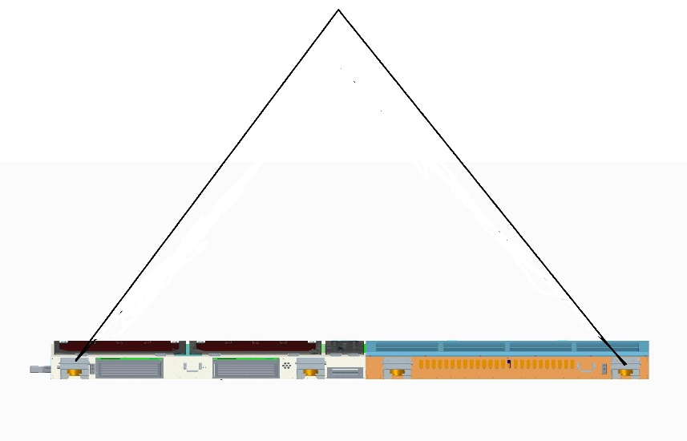

* 用M12x40的不锈钢螺栓将空调机组与减震垫（G133-1005-00）连接起来。

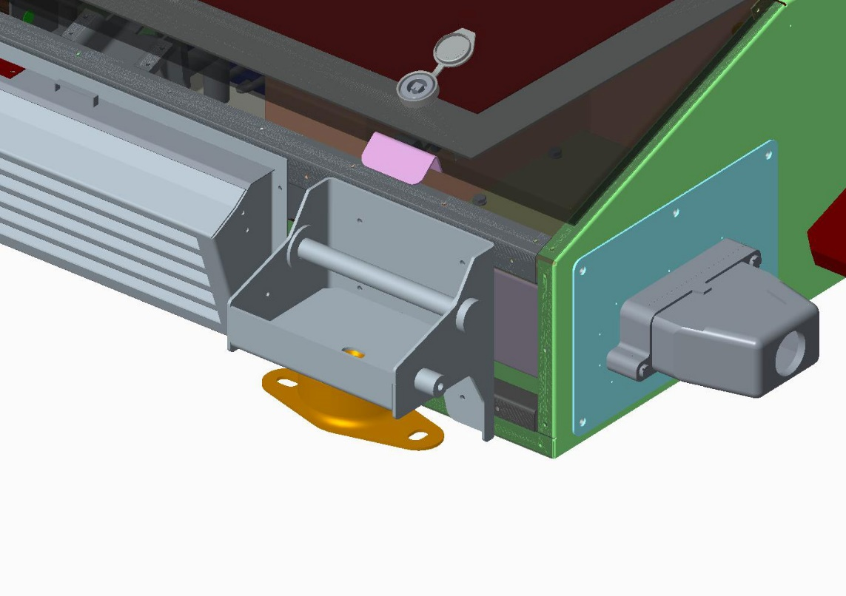

* 在列车车顶上，接地电缆用M8x16的螺栓固定。
* 连接空调机组送风腔端部两个电气连接器。

### 客室空调机组的拆卸

* 拆卸空调机组送风腔端部两个电气连接器以及接地线。
* 拆卸空调机组安装角与减震器的M12螺栓。
* 使用起吊工具，端部四安装脚与吊绳相连接，将空调吊起，放置在周转架上。

### 司机室空调机组的安装与拆卸

### 工具、材料及人员

不锈钢六角头螺栓M10x30 GB/T 5783 若干

不锈钢防滑垫圈Φ10-22-1.6 NFE25-511 若干

不锈钢螺母M10 GB/T96.1 若干

不锈钢螺母M10 GB6170-86 若干

不锈钢六角头螺栓（M8\*35） GB/T 5783 4件

不锈钢防滑垫圈Φ8-18-1.4 NF E25-511 4件

不锈钢大垫圈8 GB/T 96.1 4件

不锈钢螺母M8 GB6170-86 4件

### 司机室空调机组的安装

* 检查车身接口，如果有必要（类似损害，切割等情况），这些部件需要更换。
* 将空调机组的随机附件取出来，先M8\*35螺栓加弹垫、大平垫、螺母将机组减震垫（G133-1009-00）安装在车顶平台支架上。
* 起吊空调机组使用的起重工具，并通过吊点将空调机组从周转架取下来，然后吊装到车顶平台上，跟预装好的减震垫配合起来。

吊装点

吊绳

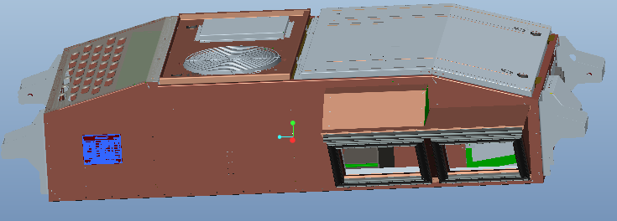

* 用M10x30的不锈钢螺栓将空调机组与减震垫（G133-1009-00）连接起来

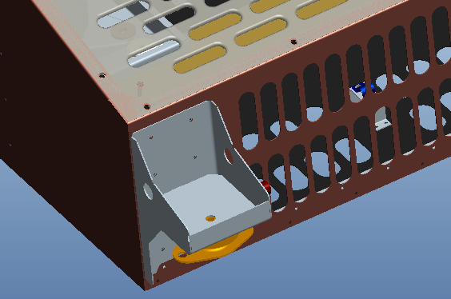

M10X35螺栓

* 连接空调机组蒸发腔侧两个电气连接器。
* 在列车车顶上，接地电缆用M8x16的螺栓固定。

### 司机室空调机组的拆卸

* 在列车车顶上，拆除空调机组的连接器及接地线。
* 拆卸空调机组安装角与减震器的M10螺栓。
* 使用起吊工具，端部四安装脚与吊绳相连接，将空调吊起，放置在周转架上。

### 紧急通风逆变器的安装与拆卸

### 拆卸

1. 松开输入输出连接器
2. 松开接地螺栓
3. 松开紧固螺栓

注意：箱体较重，拆卸时注意安全。

### 安装

紧急逆变器的安装位置为机车外部，安装方式为悬挂安装。

### 客室空调机组部件维护

### 拆卸

|  |  |  |
| --- | --- | --- |
|  | 部件 | 方法 |
|  | 空调机组 | 关闭控制柜电源，拆下所有连接器插头，拆下安装脚与减震器的连接螺栓，用起重机械吊起 |
|  | 压缩机 | 1. 断开空调机组与车辆的电源 2. 打开轴流风机盖板      1. 拆开压缩机接线盒盖，拆下压缩机的连接电线，记录相序   757113255227799062   1. 放掉制冷剂，使用气焊拆下压缩机的排气管、回气管并用堵塞堵住各口 2. 拆下压缩机托盘减震器的螺栓，用起重机械吊起压缩机及托盘移出空调机组 |
|  | 通风机 | 1. 断开空调机组与车辆的电源 2. 打开送风腔盖板      1. 拆除紧固风机的螺栓和风机接地螺栓      1. 拆下离心风机的连接线，记录相序      1. 用起重机械吊起风机移出空调机组 |
|  | 轴流风机 | 1. 断开空调机组与车辆的电源 2. 打开轴流风机盖板      1. 拆除紧固风机的螺栓和风机接地螺栓      1. 拆下轴流风机的连接电线记录相序 2. 用起重机械吊起风机移出空调机组 |
|  | 风阀执行器 | 1. 打开送风腔盖板 2. 拆卸风阀执行器罩子及螺栓 3. 拆开风阀执行器的接线 4. 拆下风阀执行器与风门的连接螺栓 5. 取下风阀执行器 |
|  | 减震器 | 1. 拆下空调机组 2. 拆下减震器与车体的连接螺栓 3. 拆下减震器 |
|  | 检查温度传感器 | 1. 剪开温度传感器线束扎带 2. 拆开温度传感器的连接器 3. 取下温度传感器 |
|  | 高压开关 | 1. 剪开高压开关线束扎带 2. 拆开高压开关的连接器 3. 使用扳手快速拆下高压开关 |
|  | 压力传感器 | 1. 剪开压力传感器线束扎带 2. 拆开压力传感器连接器 3. 使用扳手快速拆下高压开关 |
|  | 新风过滤网 | 1. 打开新风滤网两边的锁扣 2. 抽出新风滤网 |
|  | 混合风过滤网 | 1. 打开送风腔盖板 2. 提出混合风滤网框架 3. 打开框架 4. 拆下滤棉 |
|  | 锁 | 1. 使用扳手拆下锁舌 2. 使用扳手拆下锁体的垫片与六角螺母   1516324958641_看图王   1. 拆下锁体及锁盖 |
|  | 电子膨胀阀及线圈 | 1. 将电子膨胀阀线圈接线扎带剪开 2. 拆开电子膨胀阀线圈接线连接器 3. 稍稍用力取下电子膨胀阀线圈 |
|  | 电气元件 | 1. 打开客室空调电气腔盖板 2. 拆开接线 3. 松下电气元件安装螺栓 4. 去除电气元件 |

### 维护

|  |  |  |
| --- | --- | --- |
|  | 部件 | 方法 |
|  | 压缩机换油 | 1. 将判定合格的压缩机吊起后使漏油孔（低压管）侧向下倾斜45度角。 2. 使油从低压侧排出直至漏油孔无油流出。 3. 在废油用量杯接成，将废油收集致集油桶内作妥善处理。 4. 加油量杯不得与放油量怀使用同一量杯。 5. 将量杯放在平整的桌面上，并向其注入1.6L FV68S压缩机润滑油。 6. 将量杯内的冷冻油通过漏斗从低压侧注入压缩机内。   7、压缩机油不得长时间暴露在空气中，从瓶中倒出入量杯后，立即加入压缩机中 |
|  | 通风机更换轴承 | 1. 拆掉风机接线盒盖螺栓。 2. 拆掉风机接线盒内接线端子，并将接线盒盖复原。 3. 用板手松掉接线盒葛栏。 4. 拆掉风机蜗壳。 5. 更换轴承 6. 进行保养维护； |
|  | 轴流风机更换轴承 | 1. 拆掉风机接线盒盖螺栓。 2. 拆掉风机接线盒内接线端子，并将接线盒盖复原。 3. 用板手松掉接线盒葛栏。 4. 拆掉风机盖板与支架。 5. 更换轴承   进行保养维护； |
|  | 抽真空 | 1. 将高低压表组的两根气管分别对应接在高压针阀、充注阀上，打开阀门将系统内高压气体排出。用磁铁打开液路阀，在工装通电后确认电子膨胀阀开到最大。 2. 将真空度表串接在低压管处，并在表的另一个针阀处接手阀密封，并接上阀帽，然后把真空泵的吸气管连接到高低压表组中间顶针阀上。 3. 3.打开真空泵，并打开高低压表阀门开始抽真空。4、等到真空度表上的真空绝对压力值≤130Pa，关闭真空泵，确认压力在5Min内保持压力值≤160pa。5、观察视液镜的颜色应为绿色。 |

### 安装

|  |  |  |
| --- | --- | --- |
|  | 部件 | 方法 |
|  | 压缩机 | 1. 将减震垫用M6螺栓固定在压缩机托盘上，共四个减震垫。      1. 将安装好减震垫的托盘加大平垫及防滑垫固定在机组壳体上。      1. 用胶枪沿接线盒底部外沿与壳体之间四周完整涂密封胶。密封胶涂抺匀均、连续.胶体与接线盒及壳体接触良好，无缝隙。 2. 接线盒在图示位置小孔内外两侧需饱满涂胶。 3. 使用M22 M23的开口扳手紧固电缆接头。电缆接头型号（M20-8-14）。      1. 用切割机将压缩机图示位置脚切除。切口处涂防锈漆再涂黑色油漆。 2. 经检验合格的压缩机用悬臂吊将压缩机通过起吊点吊装致压缩机托盘上，如图所示注意排气口朝向。 3. 在压缩机安装脚处加装M8的大平垫、弹垫、螺母后扳手紧固牢固，紧固力矩18 Nm. 4. 安装过程中保护压缩机表面油漆，避免被划伤. |
|  | 通风机 | 1. 风机托盘底部与壳体之间粘贴3mm海绵. 2. 将风机放在风机固定在风机安装区，螺栓加平垫弹垫后用扳手紧固。 |
|  | 轴流风机 | 1. 用M8螺栓加防滑垫圈将轴流风机固定在风机盖板上。螺栓紧固时需涂螺纹紧固胶乐泰243。 2. M6螺栓加大平执、弹垫将风机网罩固定在图示位置 ，并注意网罩正面朝上。 3. 将铰链销钉依次穿过壳体铰链、盖板铰链。销钉尾端用蝴蝶销固定牢固。 4. 打开轴流风机接线合，将轴流风机线束压端子后接在风机接线柱上，并盖紧接线盒盖，紧固葛栏，用扎带将线束绑扎固定。 5. 用M8螺栓加平垫、弹垫将冷凝风机盖板固定牢固。 |
|  | 风阀执行器 | 1. 将风门执行器安装在风门框上，并紧固固定螺。风门执行器固定时风门板开度不得大于90度，以防风门卡死。 2. 当回风门开到90度的时候，将转轴钣金和“0”刻度线对齐，并将钣金块1紧挨着转轴钣金固定，当风门完全关闭的时候，将转轴钣金和“1”刻度线对齐，并将钣金块2紧挨着转轴钣金固定。 3. 用M6\*16螺栓加防滑垫将风门执行器防护罩固定。 |
|  | 检查温度传感器 | 安装温度传感器，并接线；安装回风温度传感器时，注意温度传感器的朝向。 |
|  | 高压开关 | 1. 在安装螺纹上均匀涂螺纹密封胶：乐泰277。 2. 用扳手将高压开关安装在排气管路维修阀上。 3. 接线 |
|  | 压力传感器 | 1. 在安装螺纹上均匀涂螺纹密封胶：乐泰277。 2. 用扳手将压力传感器安装在四通换向阀与气液分离器之间的维修阀上管路上。 3. 接线，使用硅橡胶密封剂（电子硅胶HY583W 100ml /PCS，）对传感器进行打胶 |

### 司机室空调机组部件维护

### 拆卸

|  |  |  |
| --- | --- | --- |
|  | 部件 | 方法 |
|  | 空调机组 | 关闭控制柜电源，拆下所有连接器插头，拆下安装脚与减震器的连接螺栓，用起重机械吊起 |
|  | 压缩机 | 1. 断开空调机组与车辆的电源 2. 打开轴流风机盖板 3. 拆开压缩机接线盒盖，拆下压缩机的连接电线，记录相序 4. 放掉制冷剂，使用气焊拆下压缩机的排气管、回气管并用堵塞堵住各口 5. 拆下压缩机托盘减震器的螺栓，用起重机械吊起压缩机及托盘移出空调机组 |
|  | 通风机 | 1. 断开空调机组与车辆的电源 2. 打开送风腔盖板 3. 拆除紧固风机支架的螺栓和风机接地螺栓 4. 拆下离心风机的连接线，记录相序 5. 用起重机械吊起风机支架移出空调机组 |
|  | 轴流风机 | 1. 断开空调机组与车辆的电源 2. 打开轴流风机盖板 3. 拆除紧固风机的螺栓和风机接地螺栓 4. 拆下轴流风机的连接电线记录相序 5. 用起重机械吊起风机移出空调机组 |
|  | 风阀执行器 | 1. 打开送风腔盖板 2. 拆卸风阀执行器罩子及螺栓 3. 拆开风阀执行器的接线 4. 拆下风阀执行器与风门的连接螺栓 5. 取下风阀执行器 |
|  | 减震器 | 1. 拆下空调机组 2. 拆下减震器与车体的连接螺栓 3. 拆下减震器 |
|  | 检查温度传感器 | 1. 剪开温度传感器线束扎带 2. 拆开温度传感器的连接器 3. 取下温度传感器 |
|  | 高压开关 | 1. 剪开高压开关线束扎带 2. 拆开高压开关的连接器 3. 使用扳手快速拆下高压开关 |
|  | 压力传感器 | 1. 剪开压力传感器线束扎带 2. 拆开压力传感器连接器 3. 使用扳手快速拆下高压开关 |
|  | 新风过滤网 | 1. 打开新风滤网两边的锁扣 2. 抽出新风滤网 |
|  | 混合风过滤网 | 1. 打开送风腔盖板 2. 提出混合风滤网框架 3. 打开框架 4. 拆下滤棉 |
|  | 锁 | 1. 使用扳手拆下锁舌 2. 使用扳手拆下锁体的垫片与六角螺母   1516324958641_看图王   1. 拆下锁体及锁盖 |
|  | 电子膨胀阀及线圈 | 1. 将电子膨胀阀线圈接线扎带剪开 2. 拆开电子膨胀阀线圈接线连接器 3. 稍稍用力取下电子膨胀阀线圈 |
|  | 电气元件 | 1. 打开客室空调电气腔盖板 2. 拆开接线 3. 松下电气元件安装螺栓 4. 去除电气元件 |

### 维护

|  |  |  |
| --- | --- | --- |
|  | 部件 | 方法 |
|  | 压缩机换油 | 1. 将判定合格的压缩机吊起后使漏油孔（低压管）侧向下倾斜45度角。 2. 使油从低压侧排出直至漏油孔无油流出。 3. 在废油用量杯接成，将废油收集致集油桶内作妥善处理。 4. 加油量杯不得与放油量怀使用同一量杯。 5. 将量杯放在平整的桌面上，并向其注入0.45L HAF68D1U压缩机润滑油。 6. 将量杯内的冷冻油通过漏斗从低压侧注入压缩机内。   7、压缩机油不得长时间暴露在空气中，从瓶中倒出入量杯后，立即加入压缩机中 |
|  | 通风机更换轴承 | 1. 拆掉风机接线盒盖螺栓。 2. 拆掉风机接线盒内接线端子，并将接线盒盖复原。 3. 用板手松掉接线盒葛栏。 4. 拆掉风机蜗壳。 5. 更换轴承 6. 进行保养维护； |
|  | 轴流风机更换轴承 | 1. 拆掉风机接线盒盖螺栓。 2. 拆掉风机接线盒内接线端子，并将接线盒盖复原。 3. 用板手松掉接线盒葛栏。 4. 拆掉风机盖板与支架。 5. 更换轴承   进行保养维护； |
|  | 抽真空 | 1. 将高低压表组的两根气管分别对应接在高压针阀、充注阀上，打开阀门将系统内高压气体排出。用磁铁打开液路阀，在工装通电后确认电子膨胀阀开到最大。 2. 将真空度表串接在低压管处，并在表的另一个针阀处接手阀密封，并接上阀帽，然后把真空泵的吸气管连接到高低压表组中间顶针阀上。 3. 3.打开真空泵，并打开高低压表阀门开始抽真空。4、等到真空度表上的真空绝对压力值≤130Pa，关闭真空泵，确认压力在5Min内保持压力值≤160pa。5、观察视液镜的颜色应为绿色。 |

### 安装

|  |  |  |
| --- | --- | --- |
|  | 部件 | 方法 |
|  | 压缩机 | 经检验合格的压缩机用悬臂吊将压缩机通过起吊点吊装致压缩机托盘上，如图所示注意排气口朝向。  QQ截图20161206183621  在压缩机安装脚处加钢垫、平垫、螺母后紧固牢固。  QQ截图20161206183734 |
|  | 通风机 | 1、确认风机型号与AOM要求一致。    2、M6螺栓加平垫、弹垫将支撑柱固定在风机上，共四个。  3、将导流圈用4\*16不锈钢铆钉铆接在导流圈固定板上。 |
|  | 轴流风机 | 1. 用M8螺栓加平垫、弹垫将冷凝风机固定在盖板上，后将网罩固定。 2. 将风机抬至机组安装区域，用转轴将盖板与空调壳体连接起来、将开口销插进转轴孔里面，然后用尖嘴钳将开口销分开夹紧成蝴蝶状。 |
|  | 风阀执行器 | 1. 将风门执行器安装在风门框上，并紧固固定螺。风门执行器固定时风门板开度不得大于90度，以防风门卡死。 2. 当回风门开到90度的时候，将转轴钣金和“0”刻度线对齐，并将钣金块1紧挨着转轴钣金固定，当风门完全关闭的时候，将转轴钣金和“1”刻度线对齐，并将钣金块2紧挨着转轴钣金固定。 3. 用M6\*16螺栓加防滑垫将风门执行器防护罩固定。 |
|  | 检查温度传感器 | 安装温度传感器，并接线； |
|  | 高压开关 | 1. 在安装螺纹上均匀涂螺纹密封胶：乐泰277。 2. 用扳手将高压开关安装在排气管路维修阀上。 3. 接线 |
|  | 压力传感器 | 1. 在安装螺纹上均匀涂螺纹密封胶：乐泰277。 2. 用扳手将压力传感器安装在四通换向阀与气液分离器之间的维修阀上管路上。 3. 接线，使用硅橡胶密封剂（电子硅胶HY583W 100ml /PCS，）对传感器进行打胶 |

### 维护工具表

| 部件 | 专用 工具 有/无 | 工具名称及型号 | 厂家 | 辅料 /有无 | 辅料名称及型号 | 厂家 |
| --- | --- | --- | --- | --- | --- | --- |
| 制冷系统泄漏的检查 | 有 | HLD6000冷媒检漏仪 | 英福康（上海）真空仪器有限公司 | 无 |  |  |
| 制冷系统抽真空 | 有 | 双级旋片真空泵VRD-65 | 浙江飞越真空科技有限公司 | 无 |  |  |
| 冲注制冷剂 | 有 | 加注机 鼎联制冷 SDLT-300 | 佛山市顺德区鼎联智能科技有限公司 | 有 |  |  |
| 新风滤网的清洁 | 无 |  |  | 无 |  |  |
| 换热器的清洁 | 有 | 工业吸尘器kardv DL-3078S |  | 有 | 盘管清洗剂GD207B | 大连三达奥克化学股份有限公司 |
| 保温材料的检查 | 无 |  |  | 有 | 粘贴剂 Armstrong520 | 阿尔斯绝热材料（苏州）有限公司 |
| 管路固定器的检查 | 无 |  |  | 无 |  |  |
| 螺纹连接件的检查 | 无 |  |  | 无 |  |  |
| 风机轴承的检查 | 无 |  |  | 无 |  |  |
| 通风机的检查 | 无 |  |  | 无 |  |  |
| 排水管的清理 | 无 |  |  | 无 |  |  |
| 轴流风机的检查 | 无 |  |  | 有 | 406解万能防锈润滑剂 | 美国（广东）三和化工科技有限公司 |
| 制冷系统泄漏的检查 | 有 | 高低压表 鸿森双表阀HS-S36F-410A 接头7/16 |  | 无 |  |  |
| 高压开关的检查 | 有 | 高低压表 鸿森双表阀HS-S36F-410A 接头7/16 |  | 无 |  |  |
| 低压传感器的检查 | 无 |  |  | 无 |  |  |
| 干燥过滤器的检查 | 有 | 高低压表 鸿森双表阀HS-S36F-410A 接头7/16 |  | 无 |  |  |
| 绝缘电阻检查 | 无 |  |  | 无 |  |  |
| 电气连接端子的检查 | 无 |  |  | 无 |  |  |
| 盖板和部件表面的检查 | 无 |  |  | 有 | 保赐利、自动喷漆 | 广州保赐利化工有限公司 |
| 检查压缩机 | 无 |  |  | 有 | 保赐利、自动喷漆 | 广州保赐利化工有限公司 |
| 手动复位高压开关 | 无 |  |  | 无 |  |  |
| 空调机组的纠正性维修 | 无 |  |  | 无 |  |  |
| 更换压缩机 | 无 |  |  | 有 | 铜银合金45%焊条（圆） | 杭州华光焊接新材料股份有限公司 |
| 更换干燥过滤器 | 无 |  |  | 有 | 铜银合金15%焊条（圆） | 杭州华光焊接新材料股份有限公司 |
| 更换冷凝风机轴承 | 无 |  |  | 有 | 工业乙醇（无水乙醇）Cas（64-17-5） | 江苏强盛功能化学股份有限公司 |
| 更换冷凝风机 | 无 |  |  | 有 | 工业乙醇（无水乙醇）Cas（64-17-5） | 江苏强盛功能化学股份有限公司 |
| 更换通风机轴承 | 无 |  |  | 有 | 工业乙醇（无水乙醇）Cas（64-17-5） | 江苏强盛功能化学股份有限公司 |
| 更换通风机 | 无 |  |  | 无 |  |  |
| 更换新风滤网 | 无 |  |  | 无 |  |  |
| 更换混合风滤网 | 无 |  |  | 无 | 氮气 | 上海沧海工业气体有限公司 |
| 更换压缩机安装螺栓以及减震垫 |  |  |  | 无 |  |  |
| 更换膨胀阀 | 有 | 英福康PROTEC P3000吸枪式氦检漏仪 | 英福康（上海）真空仪器有限公司 | 无 |  |  |
| 更换铜管 | 无 |  |  | 有 | 粘贴剂 Armstrong520 | 阿尔斯绝热材料（苏州）有限公司 |
| 更换保温材料 | 无 |  |  | 无 |  |  |
| 更换管路固定器 | 无 |  |  | 无 |  |  |
| 更换螺纹紧固件 | 无 |  |  | 无 |  |  |
| 更换（手动复位）高压压力开关 | 无 |  |  | 有 | 铜银合金15%焊条（圆） | 杭州华光焊接新材料股份有限公司 |
| 更换低压传感器 | 无 |  |  | 有 | 乐泰277螺纹锁固剂 |  |
| 更换室外换热器 | 无 |  |  | 有 | 铜银合金15%焊条（圆） | 杭州华光焊接新材料股份有限公司 |
| 更换室内换热器 | 无 |  |  | 有 | 铜银合金15%焊条（圆） | 杭州华光焊接新材料股份有限公司 |
| 更换连接器 | 无 |  |  | 无 |  |  |
| 更换执行器 | 无 |  |  | 无 |  |  |
| 更换温度传感器 | 无 |  |  | 有 | 乙醇（无水乙醇）Cas（64-17-5） | 江苏强盛功能化学股份有限公司 |
| 电加热更换 | 无 |  |  | 无 |  |  |
| 更换维修针阀 | 有 | 英福康PROTEC P3000吸枪式氦检漏仪 | 英福康（上海）真空仪器有限公司 | 有 | 铜银合金15%焊条（圆） | 杭州华光焊接新材料股份有限公司 |
| 部件更换(客室) | 无 |  |  | 无 |  |  |
| 制冷剂处理 | 有 | 英福康PROTEC P3000吸枪式氦检漏仪 | 英福康（上海）真空仪器有限公司 | 无 |  |  |
| 制冷剂泄漏检查 | 有 | 英福康PROTEC P3000吸枪式氦检漏仪 | 英福康（上海）真空仪器有限公司 | 无 |  |  |
| 气密性检查 | 有 | 英福康PROTEC P3000吸枪式氦检漏仪 | 英福康（上海）真空仪器有限公司 | 无 |  |  |
| 制冷系统抽真空 | 有 | 双级旋片真空泵VRD-65 | 浙江飞越真空科技有限公司 | 无 |  |  |
| 充注制冷剂 | 有 | 加注机 鼎联制冷 SDLT-300 | 佛山市顺德区鼎联智能科技有限公司 | 无 |  |  |
| 排出空气 | 无 |  |  | 无 |  |  |
| 压缩机的拆卸与安装 | 无 |  |  | 无 |  |  |
| 轴流风机的拆卸与安装 | 无 |  |  | 有 |  |  |
| 室外换热器的拆卸与安装 | 无 |  |  | 有 | 氮气 | 上海沧海工业气体有限公司 |
| 室内换热器的拆卸与安装 | 无 |  |  | 有 | 氮气 | 上海沧海工业气体有限公司 |
| 通风机的拆卸与安装 | 无 |  |  | 无 |  |  |
| 新风滤网的拆卸与安装 | 无 |  |  | 无 |  |  |
| 混合风滤网的拆卸与安装 | 无 |  |  | 有 | 盘管清洗剂GD207B | 大连三达奥克化学股份有限公司 |
| 新风、回风温度传感器的拆卸与安装 | 无 |  |  | 无 |  |  |
| 汽液分离器的拆卸与安装 | 无 |  |  | 有 | 氮气 | 上海沧海工业气体有限公司 |
| 干燥过滤器的拆卸与安装 | 无 |  |  | 有 | 氮气 | 上海沧海工业气体有限公司 |
| （手动复位）高压压力开关的拆卸与安装 | 无 |  |  | 有 | 乐泰277螺纹锁固剂 | 汉高乐泰（中国有限公司） |
| 低压传感器的拆卸与安装 | 无 |  |  | 有 | 乐泰277螺纹锁固剂 | 汉高乐泰（中国有限公司） |
| 新风调节器拆卸与安装 | 无 |  |  | 无 |  |  |
| 回风调节器拆卸与安装 | 无 |  |  | 无 |  |  |
| 司机室空调机组的拆卸与安装 | 无 |  |  | 无 |  |  |
| 压缩机的拆卸与安装 | 无 |  |  | 有 | 氮气 | 上海沧海工业气体有限公司 |
| 冷凝风机的拆卸与安装 | 无 |  |  | 无 | 氮气 | 上海沧海工业气体有限公司 |
| 冷凝器的拆卸与安装 | 无 |  |  | 有 | 氮气 | 上海沧海工业气体有限公司 |
| 蒸发器的拆卸与安装 | 无 |  |  | 有 | 氮气 | 上海沧海工业气体有限公司 |
| 通风机的拆卸与安装 | 无 |  |  | 无 |  |  |
| 高压压力开关的拆卸与安装 | 无 |  |  | 有 |  |  |
| 低压压力开关的拆卸与安装 | 无 |  |  | 有 |  |  |
| 干燥过滤器的拆卸与安装 | 无 |  |  | 有 | 氮气 | 上海沧海工业气体有限公司 |
| 风门调节器拆卸与安装 | 无 |  |  | 无 |  |  |
| 新风过滤器的拆卸与安装 | 无 |  |  | 无 |  |  |
| 混合风过滤器拆卸与安装 | 无 |  |  | 有 | 盘管清洗剂GD207B | 大连三达奥克化学股份有限公司 |
| 减震器拆卸与安装 | 无 |  |  | 无 |  |  |
| 新风、回风温度传感器的拆卸与安装 | 无 |  |  | 有 | 乙醇（无水乙醇）Cas（64-17-5） | 江苏强盛功能化学股份有限公司 |
| 电加热的拆卸与安装 | 无 |  |  | 无 |  |  |

# 故障排查说明

### 客室空调机组故障排查及处理

| 故障内容 | 工况 | 故障原因 | 判断方法 | 处理 |
| --- | --- | --- | --- | --- |
| 高压故障 | 制冷 | 轴流风机反转 | 检查轴流风机接线 | 将风机电源相序调整正确 |
| 轴流风机不转   1. 电机烧损 2. 电机轴承损伤 | 1. 测量电机电阻是否平衡 2. 检查轴承 | 1. 更换电机 2. 更换轴承 |
| 室外换热器过脏，或有异物堵住室外换热器 | 检查室外换热器 | 清扫室外换热器 |
| 制冷  制热 | 空气或不凝性气体混入系统中 | 电流值比正常值大 | 查明原因后，抽真空，充注制冷剂 |
| 制冷剂充注过多 | 电流比正常值大 | 重新抽真空，充注制冷剂 |
| 排气管路堵塞  四通换向阀卡死 | 1. 压缩机启动，很快报高压故障； 2. 室外换热器（制冷）或室内换热器（制热）不热，四通换向阀线圈切换声音异常 | 修理 |
| 制热 | 通风机反转 | 1. 风送量比正常通风小 2. 检查风机转向 3. 查看风机回路接线 | 将风机电源相序调整正确 |
| 通风机不转   1. 电机烧损 2. 电机轴承损伤 | 车厢内无通风   1. 测量电机电阻是否平衡 2. 检查轴承 | 1. 更换电机 2. 更换轴承 |
| 室内换热器过脏，或有异物堵住室内换热器 | 检查室内换热器 | 清扫室内换热器 |
| 低压故障 | 制冷 | 风门没有打开   1. 风门卡死 2. 风门执行器损坏 | 感受通风量，确定风门是否正常打开   1. 检查风门是否卡死 2. 检查风门执行器是否动作 | 1. 清除异物 2. 更换风门执行器 |
| 通风机反转 | 1. 风送量比正常通风小 2. 检查风机转向 3. 查看风机回路接线 | 将风机电源相序调整正确 |
| 通风机不转   1. 电机烧损 2. 电机轴承损伤 | 车厢内无通风   1. 测量电机电阻是否平衡 2. 检查轴承 | 1. 更换电机 2. 更换轴承 |
| 室内换热器翅片堵塞 | 检查 | 清扫 |
| 制冷  制热 | 电子膨胀阀未打开   1. 电子膨胀阀接线问题 2. 电子膨胀阀线圈损坏 3. 电子膨胀阀堵住 | 1. 检查电子膨胀阀接线 2. 打开电子膨胀阀时，线圈无动作声音 3. 压缩机停机、膨胀阀打开，系统低压长时间无法恢复到正常水平 | 1. 如果接线错误，调整接线 2. 如果线圈无动作，更换线圈 3. 切换四通换向阀（制冷切换为制热，制热切换为制冷），打开空调系统，工作1分钟，停机。再切回四通换向阀，再次开机，如果仍然低压故障，则更换电子膨胀阀。 |
| 制冷剂泄露 | 空调静止时，压力传感器的数值比正常压力小。 | 检查漏电，维修，重新充制冷剂 |
| 1. 低压管路堵塞 2. 四通换向阀堵塞 | 1. 压缩机启动，很快报低压故障； 2. 室外换热器（制冷）或室内换热器（制热）不热，四通换向阀线圈切换声音异常 | 修理 |
| 制热 | 轴流风机反转 | 检查轴流风机接线 | 将风机电源相序调整正确 |
| 轴流风机不转   1. 电机烧损 2. 电机轴承损伤 | 1. 测量电机电阻是否平衡 2. 检查轴承 | 1. 更换电机 2. 更换轴承 |
| 室外换热器过脏，或有异物堵住室外换热器 | 检查室外换热器 | 清扫室外换热器 |
| 排气过温 |  | 空气或不凝性气体混入系统中 | 1. 电流值比正常值大 2. 空调运转时，视液镜中有气泡 | 查明原因后，抽真空，充注制冷剂 |
| 通风机内保护故障 |  | 电机过热 | - | 维修或更换电机 |
| 通风机故障 |  | 连接器或配线端子松动 | 查看线路接通情况 | 重新连接，拧紧 |
| 电机烧损或断路 | 测量线圈电阻 | 更换电机 |
| 冷凝风机故障 |  | 连接器处线路松动 | 查看电路接通情况 | 重新连接，拧紧 |
| 电机烧损或断路 | 测量线圈电阻 | 更换电机 |
| 压缩机故障 |  | 连接器或配线端子松动 | 查看线路接通情况 | 重新连接，拧紧 |
| 压缩机电机断线或烧毁 | 测量线圈阻值 | 更换压缩机 |
| 变频器故障 |  | 连接器或配线端子松动 | 查看线路接通情况 | 重新连接，拧紧 |
| 变频器断线或烧毁 | 检查变频器 | 更换变频器 |
| 风阀故障 |  | 连接器或配线端子松动 | 查看线路接通情况 | 重新连接，拧紧 |
| 风阀烧毁或断路 | 测量线圈电阻 | 更换风阀 |
| 三相电源故障 |  | 电源线接错 | 检查电源线 | 重新接线 |
| I/O通信故障 |  | 连接器或配线端子松动 | 查看线路接通情况 | 重新连接，拧紧 |
| 通讯线烧毁 | 查看线路导通情况 | 更换I/O板 |
| 变频器通信故障 |  | 连接器或配线端子松动 | 查看线路接通情况 | 重新连接，拧紧 |
| 通讯线烧毁 | 查看线路导通情况 | 更换变频器 |

### 司机室空调机组故障排查及处理

| 故障内容 | 工况 | 故障原因 | 判断方法 | 处理 |
| --- | --- | --- | --- | --- |
| 高压故障 | 制冷 | 轴流风机反转 | 检查轴流风机接线 | 将风机电源相序调整正确 |
| 轴流风机不转   1. 电机烧损 2. 电机轴承损伤 | 1. 测量电机电阻是否平衡 2. 检查轴承 | 1. 更换电机 2. 更换轴承 |
| 室外换热器过脏，或有异物堵住室外换热器 | 检查室外换热器 | 清扫室外换热器 |
| 空气或不凝性气体混入系统中 | 1. 电流值比正常值大 2. 空调运转时，视液镜中有气泡 | 查明原因后，抽真空，充注制冷剂 |
| 制冷剂充注过多 | 电流比正常值大 | 重新抽真空，充注制冷剂 |
| 排气管路堵塞 | 压缩机启动，很快报高压故障。 | 修理 |
| 低压故障 | 制冷 | 风门没有打开   1. 风门卡死 2. 风门执行器损坏 | 感受通风量，确定风门是否正常打开   1. 检查风门是否卡死 2. 检查风门执行器是否动作 | 1. 清除异物 2. 更换风门执行器 |
| 通风机反转 | 1. 风送量比正常通风小 2. 检查风机转向 3. 查看风机回路接线 | 将风机电源相序调整正确 |
| 通风机不转   1. 电机烧损 2. 电机轴承损伤 | 车厢内无通风   1. 测量电机电阻是否平衡 2. 检查轴承 | 1. 更换电机 2. 更换轴承 |
| 室内换热器翅片堵塞 | 检查 | 清扫 |
| 毛细管堵塞 | 检查运行时，毛细管上是否有凝露 | 更换毛细管 |
| 制冷剂泄露 | 空调静止时，压力传感器的数值比正常压力小。 | 检查漏电，维修，重新充制冷剂 |
| 压管路堵塞 | 压缩机启动，很快报低压故障。 | 修理 |
| 排气过温 |  | 空气或不凝性气体混入系统中 | 电流值比正常值大 | 查明原因后，抽真空，充注制冷剂 |
| 通风机内保护故障 |  | 电机过热 | - | 维修或更换电机 |
| 通风机故障 |  | 连接器或配线端子松动 | 查看线路接通情况 | 重新连接，拧紧 |
| 电机烧损或断路 | 测量线圈电阻 | 更换电机 |
| 冷凝风机故障 |  | 连接器处线路松动 | 查看电路接通情况 | 重新连接，拧紧 |
| 电机烧损或断路 | 测量线圈电阻 | 更换电机 |
| 压缩机故障 |  | 连接器或配线端子松动 | 查看线路接通情况 | 重新连接，拧紧 |
| 压缩机电机断线或烧毁 | 测量线圈阻值 | 更换压缩机 |
| 风阀故障 |  | 连接器或配线端子松动 | 查看线路接通情况 | 重新连接，拧紧 |
| 风阀烧毁或断路 | 测量线圈电阻 | 更换风阀 |

### 紧急通风逆变器故障排查及处理

|  |  |  |  |  |
| --- | --- | --- | --- | --- |
| 序号 | 故障名称 | 故障原因 | 故障动作 | 处理 |
| 1 | 逆变器过载 | 负载过大 | 逆变器降频降压直至停机 | 检查负载 |
| 2 | 电机过载 | 负载突变过大或电机发生堵转 | 逆变器停机 | 检查负载 |
| 3 | 输出缺相 | 输出U、V、W有缺相 | 逆变器停机 | 检查接线 |
| 4 | 输出短路 | 输出U、V、W有短路现象 | 逆变器停机 | 检查接线 |
| 5 | 输入欠压 | 输入电压低于77VDC | 逆变器停机 | 检查电源 |
| 6 | 输入过压 | 输入电压高于155VDC | 逆变器停机 | 检查电源 |
| 7 | 散热器过热 | 环境温度过高，散热器温度≥100℃ | 逆变器停机 | 检查散热片，如有大量积灰，则清除； |

# 安全措施

### 安全注意事项

**警告**

**操作制冷系统时（特别是管路敞开的情况下）应该佩戴护目镜，一旦制冷剂飞溅到眼睛里，应立即用大量清水冲洗，严重者送医院治疗。如果制冷剂溅到皮肤上，立即用大量清水洗涤并可以涂抹凡士林，不要用手来擦。**

**在开展任何清洁、维护或维修工作之前，确保机组的电源被切断，并保证机组不会被突然的冲洗启动**

**在空调机组运行过程中，禁止移动或移除机组及其部件**

**严禁使安全装置失效**

**注意**

**关于材料的注意事项：**

1. **应该在空旷、开阔的地方维修空调**
2. **润滑油应该被盖紧，商标不能缺失**
3. **维修工具应该保持干燥和干净，维修或维护空间应干燥**
4. **连接管应采用适合制冷剂的材料制作**
5. **应该慢慢排出制冷剂避免过多的润滑油被一同带出**
6. **制冷剂应储存在-40℃条件下，确保它不会从高处落下**
7. **不同品牌的润滑油不能混用，避免变质或粘度下降**

**其他注意事项：**

1. **充注制冷剂前不能启动压缩机**
2. **安装完成后，每一个部件如燃油管、冷却系统、电路电子等应该检查，确保这些设备的好坏**
3. **制冷系统内部部件应该保持干净，避免接触到湿气或灰尘**

**警告**

1. **蒸汽不适用于清洗换热器，冷水或者压缩空气是合适的清洗方式**
2. **安装制冷系统部件时，干燥过滤器应该最后安装，干燥剂应该根据制冷剂进行选择**
3. **不用打开制冷系统在下雨天或者周围有水源的地方**
4. **打开制冷系统后，应该立即封闭开口或加压保护，避免杂质、空气或湿气进入制冷系统**
5. **制冷系统冷媒不足的时候，不能从低压侧充注制冷剂。压缩机不能启动当从高压侧充注制冷剂时**
6. **清洗管路时，可以采用无水酒精或氮气，压缩空气不能使用**
7. **为了延长压缩机使用寿命及防止腐蚀，空气应该被完全排出**
8. **更换制冷部件后，如果需要补充润滑油，应首先充注润滑油然后再充注制冷剂。**

### 操作和维修人员

### 使用手册要求

* 操作人员必须能够随时查看使用手册
* 在开始安装工作前必须仔细阅读使用手册
* 必须注意使用手册中危险的警告和信息

### 操作和维修人员要求

* 教育或指导维修和维护人员保护自身安全，在安全的设备上工作
* 必须遵守安全守则

只有有资格的人员才能操作、检查、检测和维修设备

有资格的人员包括经过官方授权的在适用标准、规定、事故防范法规和运行条件方面受过培训、富有经验、接受指令并具备相关知识，对组件/系统安全负责，执行符合要求的活动并且在执行活动期间能够识别和避免潜在危险的全体人员。

设备只能被有资格的人员操作。

操作设备的责任必须清楚的定义和遵守。所有与安全方面有关的事宜必须清楚的安排责任人。

在任何工作前（操作、维护和维修等等），需要遵守使用手册中规定的关键过程。

为了理解，需要有以下资质的人员对清洗、维护和维修过程进行描述

* 制冷系统工程师
* 机械部件、维护、维修、清洗
* 电气工程师/电子

工作人员必须有适合的工具和测试设备并可自行支配，这些工具包括数字万用表、数字温度计、精密压力仪表、电气检漏设备、风速仪、制冷剂充注设备和针阀等。设备拥有者应该注意看管设备，只能让有资格的人员在工作时使用，操作人员应该避免任何可能减少设备安全的过程发生，操作人员有责任毫无拖延的通知设备拥有者减少设备安全的变化。

### 发货前的检查

检查设备的物理情况：

* 检查螺丝是否拧紧
* 检查机组表面是否呈现出刮痕

制冷回路的泄露试验

* 打开轴流风机盖板
* 使用电子检漏设备沿着制冷回路检查管路上是否存在泄露

功能检查

* 给空调机组供电，使机组运行在测试模式，查看每个功能是否能够正常运行

输出测量

* 用风速仪测量送风速度和送风量
* 制冷能力：在制冷实验室里进行测试空调机组的制冷能力
* 功率消耗：在制冷实验室，压缩机和风机的功率消耗进行测试

噪声和振动测量（仅样机测试）

* 空调机组的噪声等级和振动在噪声和振动试验室进行测量

### 运输和包装

在发货前，空调机组及相关附件已经过仔细的检验。

### 验收

检查运送的货物中是否包含交货单中规定的所有物品，目测运输过程中是否发生损坏

* 检查空调机组表面是否有划痕
* 给空调机组供电，使机组运行在测试模式，查看每个功能是否能够正常运行

### 投诉

如果货物在运输过程中发生损坏

* 尽快通知最后的货运公司
* 保持原有包装（货运公司可能需要检查包装或者包装还需要在退回货物时使用）

### 退回货物的包装

如果可能，尽量使用原有包装或包装材料，如果没有的话，按以下操作

* 安装运输要求包装设备和将设备紧固在一个托盘上或者一个运输箱里
* 托盘和运输箱必须能够承受已经包装好了的设备重量

### 设备材料

设备由以下材料组成

框架 不锈钢

风机 钢铁、铜、压铸铝

压缩机 钢铁、铜、制冷剂、润滑油

冷凝器 铜管、铝片

蒸发器 铜管、铝片

制冷管路 铜

电缆 铜、塑料

过滤器 无纺布

制冷剂 R407C